
INSTITUTO SUPERIOR POLITÉCNICO DE TECNOLOGIAS E CIÊNCIAS
DEPARTAMENTO DE TECNOLOGIAS E CIÊNCIAS
CURSO DE ENGENHARIA INFORMÁTICA

NANCYLEE DANILA TOME JAMBA

DESENVOLVIMENTO DE UM SISTEMA DE PRONTUÁRIO MÉDICO PARA PEQUENAS CLÍNICAS EM ANGOLA: ESTUDO DE CASO NA CLÍNICA EMIPHARMA, CAÁLA, HUAMBO

Luanda
2026
NANCYLEE DANILA TOME JAMBA

DESENVOLVIMENTO DE UM SISTEMA DE PRONTUÁRIO MÉDICO PARA PEQUENAS CLÍNICAS EM ANGOLA: ESTUDO DE CASO NA CLÍNICA EMIPHARMA, CAÁLA, HUAMBO

Trabalho de Conclusão de Curso apresentado ao curso de Engenharia Informática do Instituto Superior Politécnico de Tecnologia e Ciências como requisito para obtenção do grau de Licenciado em Engenharia Informática.

Orientador: Judson Paiva

Luanda
2026
NANCYLEE DANILA TOME JAMBA

DESENVOLVIMENTO DE UM SISTEMA DE PRONTUÁRIO MÉDICO PARA PEQUENAS CLÍNICAS EM ANGOLA: ESTUDO DE CASO NA CLÍNICA EMIPHARMA, CAÁLA, HUAMBO

Submetido ao corpo de docente de Engenharia Informática do Instituto Superior Politécnico de Tecnologias e Ciências, como requisito para obtenção do grau de licenciado em Engenharia Informática.

BANCA EXAMINADORA

___________________________________________________
Prof. Nome – Presidente da Banca
DET/ISPTEC
___________________________________________________
Prof. Nome – Primeiro Oponente
DET/ISPTEC
___________________________________________________
Prof. nome – Segundo Oponente
DET/ISPTEC

Luanda aos de de 2026
DEDICATÓRIA

Aos meus pais, pelo amor, pelo exemplo e pelos sacrifícios que tornaram possível este percurso.
À minha família, pelo apoio incondicional em cada etapa desta caminhada.
E a todos os profissionais de saúde das pequenas clínicas de Angola, que, com poucos recursos, cuidam diariamente de tantas vidas.
AGRADECIMENTOS

Agradeço, em primeiro lugar, a Deus, pela vida, pela saúde e pela força que me sustentou ao longo desta caminhada.
Ao meu orientador, Judson Paiva, pela orientação, pela disponibilidade e pelo rigor com que acompanhou cada etapa deste trabalho, e pelas observações que o tornaram mais claro e mais sólido.
Ao Instituto Superior Politécnico de Tecnologias e Ciências (ISPTEC), em especial aos docentes do Departamento de Tecnologias e Ciências e do curso de Engenharia Informática, pelos conhecimentos transmitidos ao longo da licenciatura.
À Clínica EmiPharma, que abriu as suas portas a esta investigação, e, em particular, ao Dr. Herculano Daniel e à Enfermeira Imaculada Bandarrinha, pelo tempo concedido nas entrevistas e pelas sugestões que moldaram o sistema LeeVida — da identificação pelo BI ao módulo de triagem.
A todas as pessoas que responderam ao inquérito, cuja participação permitiu compreender a perspectiva da população sobre a protecção dos seus dados de saúde.
À minha família, pela paciência, pelo incentivo e pela confiança, sobretudo nos momentos mais exigentes.
Aos meus colegas e amigos, pela partilha, pela entreajuda e pela amizade ao longo destes anos.
A todos, o meu sincero obrigado.

“Ao procurar chegar à verdade, pedi informações em toda a parte, mas raramente consegui obter registos hospitalares que servissem para qualquer fim de comparação.”
Florence Nightingale, Notes on Hospitals (1863, tradução livre)
RESUMO

Em Angola, milhares de registos clínicos são diariamente produzidos nas pequenas clínicas que atendem a maior parte da população, sobretudo as camadas sociais de menor rendimento. No entanto, em muitas dessas unidades, essas informações sensíveis continuam a ser registadas em documentos editáveis e armazenadas localmente, sem mecanismos estruturados de controlo de acesso ou protecção adequada. Essa prática, muitas vezes normalizada, revela uma fragilidade tecnológica e organizacional que pode comprometer a confidencialidade dos dados de saúde e a confiança entre paciente e instituição.
Diante desse cenário, o presente trabalho propõe o desenvolvimento de um sistema de prontuário médico adaptado à realidade das pequenas clínicas em Angola, com o objectivo de estruturar o registo clínico, reforçar o controlo individualizado de acessos e promover maior segurança na gestão das informações dos pacientes. A proposta foi construída a partir da análise do fenómeno, incluindo revisão bibliográfica, entrevistas com profissionais de saúde e aplicação de inquérito online que reuniu 90 respostas válidas, evidenciando a preocupação social com a protecção dos dados clínicos.
Como principal resultado, apresenta-se uma solução tecnológica contextualizada, concebida para responder às limitações infraestruturais dessas unidades, promovendo organização informacional e redução de vulnerabilidades associadas ao uso de ficheiros não estruturados. O sistema integra ainda funcionalidades de inteligência artificial generativa de apoio à decisão clínica — sugestão de prioridade de triagem pela Escala de Manchester, resumo pré-consulta, assistente e verificação de segurança de prescrições, detecção de valores críticos em exames e sugestão de códigos CID-10 —, sempre sujeitas à confirmação do profissional de saúde, protegidas por regras clínicas determinísticas e alimentadas apenas com dados anonimizados. Conclui-se que a implementação de um sistema adaptado pode contribuir para a modernização da gestão clínica e para o fortalecimento da protecção de dados no sector da saúde angolano.
Palavras-chave: Prontuário médico; Pequenas clínicas; Segurança da informação; Inteligência artificial; Angola.
ABSTRACT

In Angola, thousands of clinical records are generated daily in small private clinics that serve the majority of the population, particularly lower-income communities. However, in many of these units, sensitive health information continues to be recorded in editable documents and stored locally without structured access control mechanisms or adequate data protection. This practice, often normalized, reveals a technological and organizational vulnerability that may compromise the confidentiality of health data and undermine trust between patients and healthcare institutions.
In response to this scenario, this study proposes the development of a medical record system tailored to the operational reality of small clinics in Angola. The system is designed to structure clinical records, reinforce individualized access control, and enhance the security of patient information management. The proposal was developed based on the analysis of the identified phenomenon, including a literature review, interviews with healthcare professionals, and an online survey that gathered 90 valid responses, highlighting social concerns regarding the protection of clinical data.
As a primary outcome, the study presents a contextualized technological solution aimed at addressing infrastructural limitations in small healthcare units, promoting improved information organization and reducing vulnerabilities associated with unstructured file usage. The system also integrates generative artificial intelligence features for clinical decision support — Manchester triage priority suggestion, pre-consultation summaries, a prescription assistant and pre-signature safety check, critical laboratory value detection and ICD-10 code suggestion —, always subject to confirmation by the health professional, guarded by deterministic clinical rules and fed only with anonymised data. It is concluded that the implementation of an adapted system may contribute to the modernization of clinical management and strengthen data protection practices within the Angolan healthcare sector.
Keywords: Medical records; Small clinics; Information security; Artificial intelligence; Angola.
LISTA DE FIGURAS

Figura 1 – Principais resultados do inquérito à população 20
Figura 2 – Prontuários médicos em suporte físico 26
Figura 3 – Exemplo de prontuário médico eletrónico: histórico clínico no sistema LeeVida 26
Figura 4 – Diagrama de casos de uso do sistema LeeVida 55
Figura 5 – Diagrama de classes do domínio do sistema LeeVida 58
Figura 6 – Diagrama de sequência: consulta, prescrição e verificação de segurança 60
Figura 7 – Diagrama de sequência: triagem com apoio de inteligência artificial 61
Figura 8 – Diagrama de actividades: fluxo de atendimento clínico 62
Figura 9 – Diagrama de máquina de estados da consulta 63
Figura 10 – Diagrama de componentes: arquitectura do sistema LeeVida 64
Figura 11 – Interface de autenticação (LoginPage) 66
Figura 12 – Painel principal do médico (DashboardPage) 66
Figura 13 – Gestão de pacientes (PatientsPage) 67
Figura 14 – Consultas e fila de atendimento ordenada por prioridade (ConsultationsPage) 67
Figura 15 – Prescrições médicas (PrescriptionsPage) 68
Figura 16 – Exames laboratoriais no perfil do médico (ExamsPage) 68
Figura 17 – Agenda de disponibilidade do médico (AgendaPage) 69
Figura 18 – Módulo de triagem do enfermeiro (NursePage) 69
Figura 19 – Exames no perfil do enfermeiro, sem acesso aos resultados 70
Figura 20 – Administração de utilizadores e matriz de permissões (AdminPage) 71
Figura 21 – Registo de auditoria do sistema (LogsPage) 71
Figura 22 – Portal do paciente (PatientPortalPage) 72
Figura 23 – Sugestão de prioridade de triagem pela IA 75
Figura 24 – Resumo pré-consulta gerado pela IA na ficha do paciente 76
Figura 25 – Assistente de prescrição com IA 77
Figura 26 – Verificação de segurança da receita antes da assinatura 78
Figura 27 – Interpretação de resultado de exame pela IA 79
Figura 28 – Diagrama de implantação do sistema LeeVida 90

LISTA DE TABELAS

Tabela 1 – Bahmni Lite: vantagens e desvantagens 37
Tabela 2 – OpenEMR: vantagens e desvantagens 37
Tabela 3 – Bahmni Standard: vantagens e desvantagens 38
Tabela 4 – GNU Health: vantagens e desvantagens 39
Tabela 5 – Comparação de soluções informáticas 40
Tabela 6 – Histórias de utilizador 47
Tabela 7 – Product Backlog 49
Tabela 8 – Releases do produto 49
Tabela 9 – Requisitos funcionais do sistema 52
Tabela 10 – Requisitos não funcionais do sistema 53
Tabela 11 – Descrição dos casos de uso 55
Tabela 12 – Classes do domínio do sistema 58
Tabela 13 – Funcionalidades de inteligência artificial do LeeVida 73
Tabela 14 – Prioridade mínima de triagem calculada pelos sinais vitais 74
Tabela 15 – Valores laboratoriais de pânico detectados por regras 78
Tabela 16 – Matriz de permissões por perfil (RBAC) 83
Tabela 17 – Dados enviados e não enviados ao modelo de IA 85
Tabela 18 – Requisitos de hardware 88
Tabela 19 – Requisitos de software 88
Tabela 20 – Cronograma de actividades (Fevereiro a Novembro de 2026) 99

LISTA DE ABREVIATURAS E SIGLAS

ABNT – Associação Brasileira de Normas Técnicas
API – Application Programming Interface (Interface de Programação de Aplicações)
BI – Bilhete de Identidade
CFM – Conselho Federal de Medicina
CID-10 – Classificação Internacional de Doenças, 10.ª revisão
CRUD – Create, Read, Update, Delete
DCI – Denominação Comum Internacional
HTTPS – HyperText Transfer Protocol Secure
IA – Inteligência Artificial
IOM – Institute of Medicine
ISPTEC – Instituto Superior Politécnico de Tecnologias e Ciências
JSON – JavaScript Object Notation
JWT – JSON Web Token
KDD – Knowledge Discovery in Databases
LLM – Large Language Model (Modelo de Linguagem de Grande Escala)
MINSA – Ministério da Saúde de Angola
OMG – Object Management Group
OMS/WHO – Organização Mundial da Saúde / World Health Organization
ORM – Object-Relational Mapping
PEP – Prontuário Eletrónico do Paciente
RBAC – Role-Based Access Control (Controlo de Acesso Baseado em Papéis)
REST – Representational State Transfer
RLS – Row-Level Security
SGBD – Sistema de Gestão de Base de Dados
SPA – Single Page Application
SpO₂ – Saturação periférica de oxigénio
SQL – Structured Query Language
SSE – Server-Sent Events
TCC – Trabalho de Conclusão de Curso
TI – Tecnologias de Informação
TLS/SSL – Transport Layer Security / Secure Sockets Layer
UI/UX – User Interface / User Experience
UML – Unified Modeling Language
UNFPA – United Nations Population Fund
XP – Extreme Programming
ÍNDICE

INTRODUÇÃO 17
Problema 18
Justificativa 21
Objectivo Geral 23
Objectivos Específicos 23
Delimitação do Problema 23
Objecto de estudo 23
Campo de acção 23
Organização do trabalho 24
CAPÍTULO I: FUNDAMENTAÇÃO TEÓRICA 25
1.1. Conceitos de domínio 25
1.1.1. Prontuário 25
1.1.2. Prontuário Médico 25
1.1.3. Tipos de Prontuário Médico 25
1.1.4. Sistema de Prontuário Médico 26
1.1.5. Componentes do sistema 27
1.1.6. Pequenas Clínicas 28
1.1.7. Gestão da Informação Clínica 28
1.2. Aspectos Teóricos Relevantes ao Objecto de Estudo 29
1.2.1. Sistemas de Informação em Saúde 29
1.2.2. Segurança da Informação 29
1.2.3. Protecção de Dados Pessoais e Dados de Saúde 30
1.2.4. Controlo de Acesso Baseado em Papéis (RBAC) 30
1.2.5. Bases de Dados Relacionais Aplicadas à Saúde 31
1.2.6. Inteligência Artificial no Apoio à Decisão Clínica 31
1.3. Aspectos Técnicos Informáticos 32
1.3.1. Arquitectura Cliente-Servidor e Aplicações Web 32
1.3.2. Linguagens de Programação JavaScript e TypeScript 33
1.3.3. Biblioteca para Interfaces de Utilizador React 33
1.3.4. Ferramenta de Build Vite 33
1.3.5. Framework de Estilização Tailwind CSS 33
1.3.6. Gestão de Estado com React Context 34
1.3.7. Backend NestJS, ORM Prisma e Base de Dados PostgreSQL 34
1.3.8. Inteligência Artificial Generativa: API Google Gemini 34
1.3.9. Ambiente de Desenvolvimento Integrado e Controlo de Versão 35
1.3.10. Linguagens e Ferramentas de Modelação Visual em Engenharia de Software 35
1.4. Estado da Arte 36
1.4.1. Bahmni Lite 36
1.4.2. OpenEMR 37
1.4.3. Bahmni Standard 38
1.4.4. GNU Health 39
1.5. Comparação de soluções informáticas 39
CAPÍTULO II: METODOLOGIAS 42
2.1. Metodologia de Investigação Científica 42
2.1.1. Classificação da Pesquisa 42
2.1.2. Modelo de Análise Científica 43
2.1.3. Técnicas de Recolha e Análise de Dados 43
2.2. Metodologia Técnica 44
2.2.1. Gestão do Projecto: Adaptação do Scrum Solo 44
2.2.2. Metodologia de Desenvolvimento de Software (XP) 44
2.2.3. Ferramentas Utilizadas 45
CAPÍTULO III: SOLUÇÃO PROPOSTA (RESULTADO) 47
3.1. Artefactos do XP e Scrum Solo utilizados no projecto 47
3.1.1. User Stories (Histórias de Utilizador) 47
3.1.2. Backlog do Produto 49
3.1.3. Planning Game 49
3.1.4. Releases 49
3.1.5. Task Board 50
3.1.6. Arquitectura Simples 50
3.1.7. Registo de Refactoring 50
3.1.8. Testes 51
3.2. Engenharia de Software – Artefactos Estruturais do Sistema 52
3.2.1. Requisitos Funcionais (RF) 52
3.2.2. Requisitos Não Funcionais (RNF) 53
3.2.3. Diagrama de Casos de Uso 54
3.2.4. Diagrama de Classes 56
3.2.5. Diagramas de Sequência 59
3.2.6. Diagrama de Actividades 61
3.2.7. Diagrama de Máquina de Estados da Consulta 63
3.2.8. Arquitectura do Sistema 63
3.3. Prototipagem das Interfaces 65
3.3.1. Módulo Clínico (Web) — Médico, Enfermeiro e Administrador 65
3.3.2. Portal do Paciente 72
3.4. Funcionalidades de Inteligência Artificial 72
3.4.1. Arquitectura da Integração 73
3.4.2. Triagem pela Escala de Manchester 74
3.4.3. Resumo Pré-consulta 75
3.4.4. Assistente de Prescrição 76
3.4.5. Verificação da Receita antes da Assinatura 77
3.4.6. Exames: Valores Críticos e Interpretação 78
3.4.7. Sugestão de Códigos CID-10 79
3.4.8. Fiabilidade e Tolerância a Falhas 79
CAPÍTULO IV: DISCUSSÃO DOS RESULTADOS 81
CAPÍTULO V: SEGURANÇA 83
5.1. Mecanismos de Segurança Interna (Aplicação e Código) 83
5.1.1. Autenticação e Autorização (RBAC) 83
5.1.2. Integridade e Confidencialidade dos Dados 84
5.1.3. Gestão de Dados Clínicos Sensíveis e Auditoria 84
5.1.4. Segurança e Privacidade na Utilização da IA 85
5.2. Mecanismos de Segurança Externa (Infraestrutura e Rede) 86
5.2.1. Protecção da Rede e Comunicações 86
5.2.2. Segurança da Base de Dados e Servidores 86
CAPÍTULO VI: IMPLANTAÇÃO 88
6.1. Requisitos de Hardware 88
6.2. Requisitos de Software 88
6.3. Infraestrutura de Redes 89
6.4. Requisitos para Acesso dos Pacientes 90
CONCLUSÕES 92
Recomendações para trabalhos futuros 93
REFERÊNCIAS BIBLIOGRÁFICAS 95
APÊNDICES 98
APÊNDICE A — Questionário aplicado à população 98
APÊNDICE B — Guião de entrevista com os profissionais da Clínica EmiPharma 98
APÊNDICE C — Entrevista com o médico e gestor Herculano Daniel 98
APÊNDICE D — Entrevista com a enfermeira Imaculada Bandarrinha 98
APÊNDICE E — Cronograma de atividades 99
APÊNDICE F — Repositório dos artefactos de engenharia de software 99
APÊNDICE G — Justificação da seleção dos profissionais entrevistados 99

INTRODUÇÃO
O desenvolvimento de sistemas de informação tem assumido papel estratégico na modernização das organizações contemporâneas, especialmente no sector da saúde, onde a gestão adequada de dados clínicos influencia directamente a qualidade do atendimento prestado. Segundo Laudon e Laudon (2014), sistemas de informação estruturados permitem organizar dados, integrar processos e apoiar a tomada de decisões, contribuindo para maior eficiência institucional e melhor desempenho organizacional.
No contexto da saúde, os sistemas de informação em saúde são considerados instrumentos essenciais para garantir continuidade do cuidado, redução de erros e melhoria dos serviços médicos. De acordo com a Organização Mundial da Saúde (OMS, 2016), a utilização adequada de sistemas de registo clínico fortalece a organização dos serviços, melhora a coordenação entre profissionais e contribui para a tomada de decisões baseadas em informação confiável.
A digitalização dos serviços tem sido uma tendência crescente em diversos países, impulsionando mudanças estruturais nos processos organizacionais. Em Angola, o processo de transformação digital tem vindo a expandir-se gradualmente, incluindo iniciativas voltadas à modernização dos serviços públicos e privados. No sector privado da saúde, observa-se o crescimento de pequenas clínicas que desempenham papel fundamental no atendimento primário à população, sobretudo em províncias como o Huambo.
Entretanto, apesar do crescimento institucional, muitas dessas clínicas ainda operam com métodos pouco estruturados para o registo e armazenamento das informações clínicas. A utilização de ferramentas genéricas, como documentos em formato Word armazenados localmente, pode limitar a organização sistemática dos dados, dificultar a recuperação de informações e comprometer a padronização dos registos médicos. Considerando que o prontuário médico constitui documento essencial para o acompanhamento do paciente, tais limitações podem impactar directamente a eficiência administrativa e a continuidade do cuidado.
Além disso, no contexto jurídico angolano, a Lei n.º 22/11, de 17 de junho (Lei de Protecção de Dados Pessoais), estabelece que dados de saúde são classificados como dados sensíveis, exigindo tratamento adequado e medidas de protecção compatíveis com sua natureza. Tal enquadramento reforça a importância da adopção de soluções tecnológicas estruturadas que assegurem melhor organização e gestão da informação clínica.
Dessa forma, o desenvolvimento de um sistema de prontuário médico adaptado à realidade das pequenas clínicas em Angola apresenta-se como iniciativa relevante no cenário atual, ao integrar dimensões tecnológicas, organizacionais e sociais, contribuindo para a modernização dos processos internos e para a melhoria da qualidade do atendimento prestado à comunidade.

Problema
A gestão da informação em saúde é reconhecida como um dos pilares fundamentais para a qualidade do atendimento e a segurança do paciente. Segundo a Organização Mundial da Saúde (OMS, 2020), sistemas de informação estruturados são essenciais para garantir confidencialidade, integridade e disponibilidade dos dados clínicos, especialmente quando se trata de informações sensíveis. A ausência de mecanismos organizados de registo e controlo pode comprometer não apenas a eficiência administrativa, mas também os direitos fundamentais dos pacientes.
No contexto africano, Mutale et al. (2013) destacam que muitas unidades de saúde na África Subsaariana continuam dependentes de métodos manuais ou soluções improvisadas para o armazenamento de dados clínicos. Essa prática aumenta os riscos de perda de informação, acesso não autorizado e exposição indevida de dados sensíveis. Os autores alertam que a fragilidade na estrutura de gestão da informação constitui um dos maiores desafios para a modernização dos serviços de saúde em países em desenvolvimento.
Em Angola, o Ministério da Saúde (MINSA, 2018) reconhece a necessidade de fortalecimento dos sistemas de informação sanitária como estratégia para melhoria da qualidade assistencial. Contudo, observa-se que pequenas clínicas privadas, sobretudo nas províncias, ainda operam com modelos informais ou pouco estruturados de registo clínico, sem um sistema integrado de prontuário médico que organize e proteja adequadamente os dados dos pacientes.
Na Clínica Emir Pharma, localizada na Centralidade da Caála, província do Huambo, foi identificado um conjunto de fragilidades estruturais relacionadas à gestão da informação. A clínica utiliza um modelo padrão do Microsoft Word para registar dados dos pacientes, sendo esses ficheiros armazenados em pastas no computador do consultório. Além disso, três médicos utilizam o mesmo computador para atendimento, sem a existência de um sistema com controlo individualizado de acesso.
Essa prática gera múltiplos problemas observáveis:
• Inexistência de um sistema estruturado de prontuário médico;
• Armazenamento de informações clínicas em ficheiros editáveis e vulneráveis;
• Ausência de controlo de acesso por utilizador;
• Partilha do mesmo equipamento por diferentes profissionais;
• Risco elevado de alteração, eliminação ou exposição indevida de dados.

A situação torna-se ainda mais sensível quando se considera que a clínica realiza testes laboratoriais, incluindo exames relacionados ao HIV. Informações dessa natureza são altamente confidenciais e exigem protecção rigorosa. A exposição indevida desses dados pode gerar estigmatização social, danos psicológicos e violação do direito à privacidade do paciente. Assim, a utilização de modelos simples em Word, armazenados em pastas comuns, revela-se inadequada para o nível de sensibilidade das informações tratadas.
Além da fragilidade técnica, identifica-se também uma lacuna estrutural: a ausência de um sistema desenvolvido especificamente para pequenas clínicas, que considere sua dimensão organizacional, fluxo de atendimento e realidade operacional. Pequenas unidades de saúde, muitas vezes, não recebem a mesma atenção do mercado tecnológico que hospitais de grande porte. No entanto, são essas clínicas que atendem grande parte da população de menor poder aquisitivo, constituindo um importante pilar de acesso à saúde nas comunidades locais.
Os dados recolhidos através do formulário aplicado a 90 participantes reforçam a existência do problema. 54,4% afirmam que suas informações são registadas em papel em pequenas clínicas, 46,7% não se sentem seguros quanto à protecção de seus dados de saúde e apenas 38,9% acreditam que existe controlo adequado de acesso às informações. Além disso, 91,1% afirmam que ficariam preocupados se pessoas não autorizadas tivessem acesso aos seus dados médicos, e 100% consideram que informações de saúde devem ser tratadas como confidenciais.
Figura 1 – Principais resultados do inquérito à população
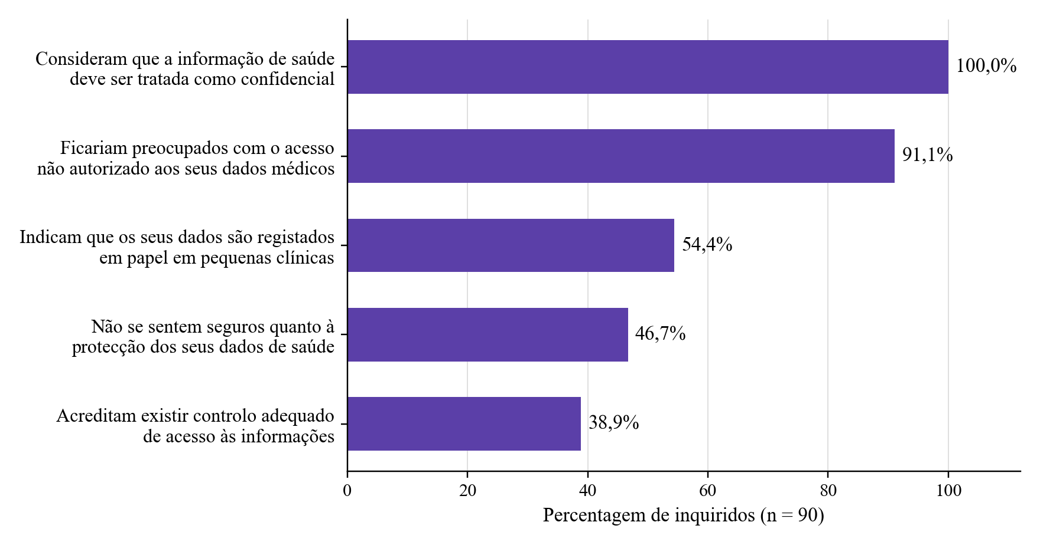
Fonte: autora (2026), com base nos dados do inquérito aplicado via Google Forms (n = 90).

Esses resultados evidenciam uma discrepância entre a expectativa da população e a estrutura atualmente adoptada nas pequenas clínicas. O problema identificado não é apenas tecnológico, mas organizacional e social, envolvendo variáveis verificáveis como forma de registo, nível de controlo de acesso, protecção de dados sensíveis e percepção de segurança dos pacientes.
Em suma, verifica-se a existência de fragilidades na organização e segurança das informações clínicas em pequenas clínicas da província do Huambo, decorrentes da ausência de um sistema estruturado de prontuário médico adaptado à sua realidade.

Diante desse cenário, formula-se a seguinte pergunta central de investigação:
Como enfrentar a ausência de um sistema estruturado de prontuário médico nas pequenas clínicas, a utilização de métodos informais e ficheiros editáveis vulneráveis, a inexistência de controlo individualizado de acesso, a partilha de equipamentos entre profissionais, o risco de perda, alteração ou exposição indevida de dados clínicos, a fragilidade na protecção de informações altamente sensíveis (como exames de HIV), bem como o baixo nível de confiança dos pacientes e as fragilidades organizacionais na gestão da informação em saúde?

Justificativa
O prontuário médico constitui o núcleo informacional da prática clínica, sendo o instrumento responsável por registar, organizar e preservar o histórico de saúde do paciente. A qualidade desse registo influencia directamente a continuidade do cuidado, a tomada de decisão médica, a segurança assistencial e a confiança estabelecida entre instituição e comunidade. Entretanto, em muitas pequenas clínicas angolanas, o registo clínico ainda é realizado por meio de documentos editáveis e ficheiros armazenados localmente, sem mecanismos estruturados de controlo de acesso, sem padronização de dados e sem integração entre profissionais, o que expõe informações sensíveis a riscos de acesso indevido, extravio, alteração não rastreável e desorganização informacional.
Essa realidade evidencia limitações significativas dos métodos atualmente utilizados. A inexistência de sistemas especificamente concebidos para pequenas clínicas faz com que essas instituições recorram a modelos improvisados ou a softwares desenvolvidos para hospitais de grande porte, que exigem infraestrutura robusta, investimento financeiro elevado e conhecimento técnico especializado. Tal desadequação tecnológica dificulta a adopção sustentável de soluções digitais e perpetua práticas frágeis de gestão da informação clínica, impedindo a consolidação de uma cultura de organização, segurança e governança de dados em saúde.
A investigação exploratória realizada, incluindo entrevistas com o médico e gestor Herculano Daniel e com a enfermeira Imaculada Bandarrinha, permitiu identificar vulnerabilidades concretas no armazenamento, no controlo e na organização das informações clínicas, bem como a inexistência de uma solução ajustada à dimensão estrutural da clínica. Os profissionais reconheceram a necessidade de um sistema simples, funcional e adaptado à realidade operacional das pequenas unidades de saúde. Paralelamente, o inquérito aplicado à população evidenciou forte perceção social de que dados de saúde devem ser tratados como estritamente confidenciais, demonstrando uma expectativa coletiva por maior segurança, organização e responsabilidade na gestão das informações médicas.
Do ponto de vista da saúde pública, a organização estruturada dos registos clínicos é fundamental para o acompanhamento longitudinal de pacientes, monitoramento de doenças sensíveis, rastreamento epidemiológico e apoio à formulação de políticas sanitárias baseadas em dados consistentes. A fragilidade informacional em pequenas clínicas pode comprometer a qualidade assistencial, dificultar a continuidade do cuidado e gerar inconsistências estatísticas relevantes para o sistema nacional de saúde.
Sob a perspetiva social, pequenas clínicas desempenham papel estratégico no atendimento das camadas sociais de menor rendimento, que representam parcela significativa da população. A protecção inadequada de dados clínicos pode gerar estigmatização, discriminação e quebra de confiança institucional. Assim, a implementação de um sistema estruturado fortalece direitos fundamentais como privacidade, dignidade e confidencialidade.
No âmbito económico, a ausência de organização sistematizada pode resultar em retrabalho, perda de registos, duplicidade de exames e ineficiência administrativa, impactando directamente a sustentabilidade financeira dessas unidades. Um sistema adaptado à sua realidade operacional contribui para racionalização de processos, melhor aproveitamento do tempo profissional e redução de riscos administrativos.
Do ponto de vista académico e científico, o estudo contribui para o desenvolvimento de conhecimento aplicado na interseção entre Engenharia Informática e Gestão em Saúde, propondo uma solução contextualizada e alinhada às necessidades reais identificadas no campo. A investigação amplia o debate sobre transformação digital inclusiva em contextos de recursos limitados, fomentando produção científica orientada à realidade angolana e africana.
Finalmente, sob a dimensão institucional e governamental, a proposta alinha-se à necessidade de modernização progressiva do sector da saúde, contribuindo para o fortalecimento da governança informacional, para a padronização de processos e para a consolidação de bases de dados mais confiáveis no âmbito nacional.
Diante desse cenário, o presente trabalho justifica-se pela necessidade de desenvolver um sistema de prontuário médico adaptado à realidade das pequenas clínicas em Angola, promovendo organização estruturada da informação clínica, controlo seguro de acesso e protecção adequada dos dados dos pacientes, contribuindo simultaneamente para eficiência organizacional, fortalecimento da confidencialidade, avanço científico e consolidação da transformação digital no sector da saúde.

Objectivo Geral
Desenvolver um sistema de prontuário médico adaptado à realidade das pequenas clínicas em Angola, promovendo a organização da informação clínica e o controlo seguro dos dados dos pacientes.

Objectivos Específicos
• Analisar a forma atual de registo e gestão das informações clínicas em pequenas clínicas angolanas.
• Identificar vulnerabilidades relacionadas à organização, armazenamento e controlo de acesso aos dados dos pacientes.
• Levantar os requisitos funcionais e não funcionais necessários para um sistema de prontuário médico adaptado à realidade das pequenas clínicas.
• Modelar a estrutura do sistema de prontuário médico, definindo módulos, funcionalidades e perfis de acesso.
• Propor mecanismos de controlo e protecção de dados adequados ao contexto das pequenas clínicas.
• Validar a proposta do sistema com base nos dados recolhidos através de entrevistas e inquéritos.

Delimitação do Problema

Objecto de estudo
O objecto de estudo desta investigação é o sistema de prontuário médico para pequenas clínicas em Angola, destinado a apoiar a gestão e organização da informação clínica dos pacientes.

Campo de acção
O campo de acção desta investigação situa-se na província do Huambo, especificamente na Centralidade da Caála, tendo como unidade de estudo a Clínica EmiPharma.

Organização do trabalho
O presente trabalho encontra-se estruturado em seis capítulos, além da introdução, das conclusões, das referências bibliográficas e dos apêndices. O Capítulo I apresenta a fundamentação teórica, abordando os conceitos de domínio relacionados com o prontuário médico, os aspectos teóricos relevantes ao objecto de estudo, os aspectos técnicos informáticos que sustentam a solução e o estado da arte, com a comparação de soluções informáticas semelhantes disponíveis actualmente. O Capítulo II descreve as metodologias adoptadas, tanto a metodologia de investigação científica utilizada para caracterizar o problema como a metodologia técnica seguida para o desenvolvimento do sistema. O Capítulo III apresenta a solução proposta, incluindo os artefactos de engenharia de software produzidos, os requisitos funcionais e não funcionais, os diagramas de modelação UML, a prototipagem das interfaces do sistema e as funcionalidades de inteligência artificial de apoio à decisão clínica. O Capítulo IV discute os resultados alcançados, relacionando-os com o problema e os objectivos definidos. O Capítulo V aborda os mecanismos de segurança da informação implementados, tanto ao nível da aplicação como da infraestrutura. O Capítulo VI apresenta os requisitos de implantação do sistema. Por fim, são apresentadas as conclusões do estudo, as recomendações para trabalhos futuros, as referências bibliográficas utilizadas e os apêndices com os instrumentos de recolha de dados aplicados durante a investigação.

CAPÍTULO I: FUNDAMENTAÇÃO TEÓRICA

1.1. Conceitos de domínio

1.1.1. Prontuário
O prontuário é um documento que reúne informações relacionadas à saúde do paciente e à assistência que lhe é prestada, constituindo uma importante fonte de informação para o acompanhamento clínico. Segundo Vasconcellos, Gribel e Moraes (2008), o prontuário possibilita a comunicação entre os membros da equipa multiprofissional e contribui para a continuidade da assistência ao paciente. O Conselho Federal de Medicina (2002) define-o como um documento constituído por informações, sinais e imagens registados a partir de acontecimentos relacionados com a saúde do paciente e a assistência prestada.

1.1.2. Prontuário Médico
O prontuário médico é um documento destinado ao registo das informações relacionadas com a saúde do paciente e à assistência que lhe é prestada, reunindo dados necessários ao acompanhamento do seu estado clínico. De acordo com a Resolução n.º 1.638/2002 do Conselho Federal de Medicina, o prontuário médico é constituído por informações, sinais e imagens referentes à saúde do paciente e à assistência prestada, possuindo caráter legal, sigiloso e científico. Mesquita e Deslandes (2010) consideram ainda que o prontuário atua como mediador da comunicação entre os profissionais da equipa de saúde e entre estes e o paciente.

1.1.3. Tipos de Prontuário Médico
Prontuário Médico em Papel
O prontuário médico em papel corresponde ao modelo tradicional de registo das informações do paciente em suporte físico, por meio de formulários, fichas e outros documentos que são organizados e arquivados pela instituição de saúde. Este modelo permite reunir informações referentes ao atendimento e ao histórico do paciente, porém depende de procedimentos físicos para o seu armazenamento, organização e recuperação. Segundo Mesquita e Deslandes (2010), o prontuário constitui uma fonte de informação utilizada pelos profissionais de saúde e pode assumir diferentes formas de registo, sendo o suporte em papel uma das formas tradicionalmente utilizadas nos serviços de saúde.
Figura 2 – Prontuários médicos em suporte físico
[Inserir fotografia de prontuários em papel — de preferência da própria Clínica EmiPharma, com autorização.]
Fonte: autora (2026).
Prontuário Médico Eletrónico
O prontuário médico eletrónico corresponde à utilização de recursos informáticos para o registo, armazenamento, organização e consulta das informações de saúde do paciente. Diferentemente do modelo em papel, os dados são mantidos em formato digital, permitindo a sua organização estruturada e o acesso por utilizadores autorizados. Segundo Toledo et al. (2021), o Prontuário Eletrónico do Paciente (PEP) constitui uma tecnologia destinada ao registo das informações dos indivíduos e à consolidação dos dados relacionados à assistência, podendo também apoiar a tomada de decisão e outras atividades na área da saúde.
Figura 3 – Exemplo de prontuário médico eletrónico: histórico clínico no sistema LeeVida
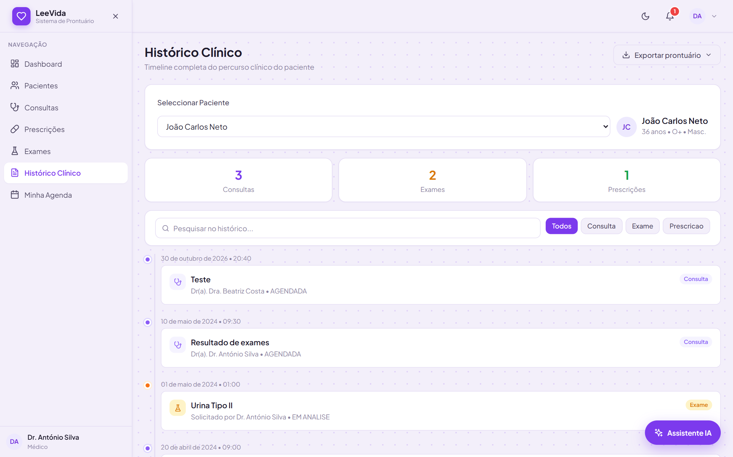
Fonte: autora (2026), captura de ecrã do protótipo do sistema LeeVida.

1.1.4. Sistema de Prontuário Médico
Um sistema de prontuário médico é uma solução informatizada destinada à gestão das informações de saúde do paciente, permitindo a recolha, armazenamento, consulta e disponibilização dos dados aos utilizadores autorizados. Segundo o Institute of Medicine (2003), um sistema de registo eletrónico deve possibilitar a recolha longitudinal das informações de saúde, o acesso eletrónico por utilizadores autorizados, o apoio à tomada de decisão clínica e o suporte aos processos de prestação de cuidados.

1.1.5. Componentes do sistema
a) Dados de identificação do paciente
Correspondem às informações necessárias para identificar o paciente, como dados demográficos e outros elementos administrativos. O Institute of Medicine inclui os dados demográficos entre os elementos que devem estar disponíveis nos sistemas de registo eletrónico.
b) Histórico clínico
Permite manter as informações de saúde do paciente ao longo do tempo, possibilitando a consulta dos acontecimentos clínicos anteriores e a continuidade do acompanhamento. O IOM destaca a recolha longitudinal das informações de saúde como uma capacidade fundamental do sistema.
c) Diagnósticos
Permite registar os diagnósticos relacionados com o estado de saúde do paciente. O IOM inclui os diagnósticos médicos e de enfermagem entre os dados que devem estar disponíveis aos profissionais para apoiar as decisões clínicas.
d) Exames e resultados
Permite registar e consultar resultados de exames laboratoriais e outros dados clínicos relevantes. O IOM inclui os resultados laboratoriais entre as informações que devem estar disponíveis aos profissionais no momento da tomada de decisão.
e) Registos clínicos e notas de atendimento
Compreendem as informações produzidas durante o atendimento, incluindo narrativas clínicas e outros registos relacionados à assistência prestada. O IOM inclui as narrativas clínicas entre os elementos que podem integrar o conjunto de dados de um sistema de registo eletrónico.
f) Gestão de utilizadores e controlo de acesso
Permite determinar quem pode consultar as informações armazenadas no sistema. Segundo o IOM (2003), o acesso às informações deve ser disponibilizado eletronicamente a utilizadores autorizados, destacando também a importância da privacidade, segurança e controlo de acesso.

1.1.6. Pequenas Clínicas
As pequenas clínicas são unidades de prestação de cuidados de saúde de menor dimensão, que podem apresentar recursos humanos, técnicos e tecnológicos mais limitados quando comparadas com instituições de maior porte. Ahmed et al. (2022) destacam que pequenas clínicas em países em desenvolvimento podem enfrentar dificuldades relacionadas à adopção e manutenção de sistemas eletrónicos de registo de saúde, nomeadamente pela ausência de pessoal técnico especializado e pelos custos associados às soluções existentes. Os autores defendem, nesse contexto, soluções digitais simples, acessíveis e adaptáveis às necessidades específicas dessas unidades.
Além das limitações tecnológicas, as pequenas clínicas podem desempenhar um papel importante na prestação de cuidados de saúde próximos da população. O Fundo de População das Nações Unidas (UNFPA) observa que pequenas unidades privadas podem oferecer serviços básicos de saúde e que, em muitos países em desenvolvimento, algumas dessas unidades apresentam um elevado grau de informalidade.

1.1.7. Gestão da Informação Clínica
A gestão da informação clínica compreende o conjunto de processos relacionados com a recolha, registo, organização, armazenamento, consulta, atualização e utilização das informações de saúde do paciente durante a prestação dos cuidados. A Organização Mundial da Saúde (WHO, 2008) destaca que os sistemas de informação em saúde devem apoiar a recolha, gestão e utilização dos dados, permitindo que a informação produzida nos serviços de saúde seja utilizada para melhorar a prestação dos cuidados e a tomada de decisões.
No contexto do prontuário, essa gestão permite manter as informações do paciente organizadas ao longo do tempo, incluindo dados sobre consultas, diagnósticos, tratamentos e evolução clínica. A WHO (2012) destaca que os sistemas de informação dos pacientes permitem identificar o paciente, registar os seus encontros com os serviços de saúde e recuperar o seu histórico longitudinal, possibilitando aos profissionais conhecer o histórico do paciente e apoiar decisões relacionadas com diagnóstico, cuidados e tratamento.
Assim, a gestão da informação clínica não se limita ao armazenamento dos dados, mas envolve também a sua disponibilidade e utilização no momento adequado, contribuindo para a continuidade dos cuidados e para uma melhor organização da informação produzida durante o atendimento.

1.2. Aspectos Teóricos Relevantes ao Objecto de Estudo

1.2.1. Sistemas de Informação em Saúde
Um sistema de informação em saúde pode ser definido como o conjunto de componentes inter-relacionados — pessoas, processos e tecnologia — que recolhe, processa, armazena e distribui informação para apoiar a tomada de decisão e a coordenação dentro de uma organização de saúde (LAUDON; LAUDON, 2014). No contexto clínico, estes sistemas têm como finalidade estruturar o ciclo de vida da informação do paciente, desde o registo inicial até à consulta do seu histórico, contribuindo para a redução de erros, para a continuidade do cuidado e para a produção de dados fiáveis que apoiam a gestão sanitária (WHO, 2008).
A literatura distingue habitualmente três níveis de maturidade na gestão da informação clínica: o registo em papel, a digitalização isolada de documentos (por exemplo, ficheiros de texto ou folhas de cálculo) e o sistema de informação estruturado, assente numa base de dados relacional com regras de negócio e controlo de acesso. É neste último nível que se posiciona a proposta desenvolvida neste trabalho, uma vez que os dois primeiros níveis, embora frequentes em pequenas clínicas angolanas, não garantem integridade, auditabilidade nem protecção adequada da informação sensível.

1.2.2. Segurança da Informação
A segurança da informação é geralmente descrita através de três propriedades fundamentais, conhecidas como a tríade CIA: confidencialidade, integridade e disponibilidade (WHATMAN; TERPLAN apud PRESSMAN; MAXIM, 2020). A confidencialidade garante que a informação só é acedida por utilizadores autorizados; a integridade assegura que os dados não são alterados de forma não autorizada ou acidental; e a disponibilidade garante que a informação está acessível sempre que necessária aos utilizadores legítimos. No domínio da saúde, estas três propriedades assumem particular relevância, uma vez que os dados clínicos são simultaneamente sensíveis (confidencialidade), críticos para a decisão médica (integridade) e necessários em tempo útil durante o atendimento (disponibilidade).
A ausência de mecanismos estruturados de segurança, como observado na Clínica EmiPharma, expõe a instituição a riscos concretos: acesso indevido por pessoas não autorizadas, alteração de registos sem possibilidade de rastreio (por não existir um histórico de alterações) e perda de informação por falha do equipamento partilhado. A adopção de um sistema informático não elimina automaticamente estes riscos, sendo necessário que a própria arquitectura da solução incorpore mecanismos de autenticação, autorização e registo de auditoria, aspecto retomado com maior detalhe no Capítulo V deste trabalho.

1.2.3. Protecção de Dados Pessoais e Dados de Saúde
Em Angola, o tratamento de dados pessoais é regulado pela Lei n.º 22/11, de 17 de Junho — Lei de Protecção de Dados Pessoais —, que classifica os dados relativos à saúde como dados sensíveis, sujeitos a um regime de tratamento mais rigoroso do que os dados pessoais comuns. A lei estabelece princípios como a licitude do tratamento, a finalidade determinada, a proporcionalidade e a segurança da informação, impondo ao responsável pelo tratamento a adopção de medidas técnicas e organizativas adequadas para evitar a sua alteração, perda, tratamento ou acesso não autorizado.
Este enquadramento jurídico é particularmente relevante para o presente trabalho, uma vez que a Clínica EmiPharma realiza exames de natureza altamente confidencial, incluindo testes relacionados com o HIV. A exposição indevida deste tipo de informação não constitui apenas um risco técnico, mas também um risco legal e um risco de estigmatização social para o paciente. Nesse sentido, a proposta desenvolvida neste trabalho procura alinhar-se com os princípios da Lei n.º 22/11, nomeadamente através da restrição do acesso a resultados de exames sensíveis apenas aos perfis profissionais estritamente necessários, conforme detalhado no Capítulo III.

1.2.4. Controlo de Acesso Baseado em Papéis (RBAC)
O controlo de acesso baseado em papéis, ou Role-Based Access Control (RBAC), constitui um dos modelos mais utilizados para restringir o acesso a sistemas de informação com base na função desempenhada pelo utilizador dentro da organização, e não na sua identidade individual (FERRAIOLO; KUHN, 1992). Em vez de atribuir permissões directamente a cada utilizador, o modelo RBAC associa permissões a papéis (roles), sendo os utilizadores posteriormente atribuídos a um ou mais papéis. Esta abordagem simplifica a gestão de acessos, reduz o risco de erro humano na atribuição de permissões e facilita a auditoria.
No contexto de um sistema de prontuário médico para pequenas clínicas, o modelo RBAC permite diferenciar claramente o que cada perfil profissional pode ver e fazer. Por exemplo, é possível assegurar que apenas o médico tem acesso à emissão de diagnósticos e prescrições, que o enfermeiro possa registar sinais vitais e realizar a triagem sem aceder a resultados de exames sensíveis, e que o paciente apenas visualize os seus próprios dados. Esta lógica é aplicada de forma concreta na solução proposta, sendo detalhada na matriz de permissões apresentada no Capítulo III.

1.2.5. Bases de Dados Relacionais Aplicadas à Saúde
As bases de dados relacionais organizam a informação em tabelas relacionadas entre si através de chaves, permitindo garantir a integridade referencial dos dados (ELMASRI; NAVATHE, 2016). No domínio da saúde, este modelo é particularmente adequado por permitir representar, de forma estruturada, entidades como o paciente, a consulta, a prescrição, o exame e o profissional de saúde, bem como as relações entre elas — por exemplo, uma consulta pertence a um paciente e está associada a um profissional, podendo originar uma ou mais prescrições.
Além da organização estrutural dos dados, os sistemas de gestão de bases de dados relacionais modernos oferecem mecanismos nativos de segurança, como a definição de utilizadores e permissões ao nível da própria base de dados, e, em alguns casos, políticas de segurança ao nível da linha (Row-Level Security), que permitem restringir o acesso a registos individuais consoante o perfil do utilizador autenticado. No sistema desenvolvido, optou-se por concentrar estas regras na camada de aplicação (API) e por manter a base de dados inacessível a partir da rede, conforme descrito no Capítulo V.

1.2.6. Inteligência Artificial no Apoio à Decisão Clínica
A inteligência artificial (IA) pode ser definida como o estudo e a construção de agentes que percebem o seu ambiente e executam acções orientadas para um objectivo (RUSSELL; NORVIG, 2021). Nos últimos anos, os modelos de linguagem de grande escala (Large Language Models — LLM), uma família de modelos de IA generativa treinados sobre grandes volumes de texto, passaram a conseguir resumir documentos, responder a perguntas em linguagem natural e produzir saídas estruturadas, o que abriu caminho à sua utilização em sistemas de apoio à decisão clínica.
Na saúde, a literatura sublinha que estes sistemas devem complementar — e não substituir — o juízo do profissional. Topol (2019) descreve a convergência entre a inteligência humana e a artificial como uma oportunidade para reduzir erros e libertar tempo clínico, mas alerta para os riscos de viés, de opacidade e de erros produzidos com aparente confiança. A Organização Mundial da Saúde, nas suas orientações sobre ética e governação da IA em saúde, estabelece como princípios a protecção da autonomia humana, a promoção do bem-estar e da segurança, a transparência, a responsabilização e a privacidade dos dados (WHO, 2021). Destes princípios decorrem três exigências práticas adoptadas neste trabalho: a decisão final pertence sempre ao profissional; o sistema deve funcionar mesmo quando a IA falha; e os dados enviados ao modelo devem ser os mínimos necessários e não identificar o paciente.
Duas referências clínicas normalizadas enquadram as funcionalidades de IA desenvolvidas. A primeira é a Escala de Manchester, um sistema de triagem que classifica o doente em cinco cores — vermelho (emergente), laranja (muito urgente), amarelo (urgente), verde (pouco urgente) e azul (não urgente) — a partir de discriminadores clínicos como a dor, a saturação de oxigénio ou o estado de consciência (MACKWAY-JONES; MARSDEN; WINDLE, 2014). A segunda é a Classificação Internacional de Doenças, 10.ª revisão (CID-10), publicada pela OMS, que atribui a cada diagnóstico um código alfanumérico composto por uma letra e dois dígitos, opcionalmente seguidos de uma subdivisão (por exemplo, B50.9 para malária por Plasmodium falciparum não especificada), permitindo a codificação uniforme da morbilidade (WHO, 2016).

1.3. Aspectos Técnicos Informáticos
Esta secção apresenta as tecnologias, linguagens, bibliotecas e ferramentas utilizadas no desenvolvimento do protótipo do sistema de prontuário médico, doravante designado por LeeVida, que constitui o artefacto tecnológico produzido no âmbito deste trabalho.

1.3.1. Arquitectura Cliente-Servidor e Aplicações Web
A solução desenvolvida segue o modelo arquitectural cliente-servidor, no qual o cliente (a aplicação web, executada no navegador dos profissionais de saúde e dos pacientes) comunica com um servidor responsável pela autenticação, pela persistência dos dados e pela aplicação das regras de acesso. A opção por uma aplicação web justifica-se pela sua natureza multiplataforma — dispensa a instalação de software específico em cada estação de trabalho da clínica, bastando um navegador moderno — e pela facilidade de manutenção e actualização centralizada, características especialmente relevantes para pequenas clínicas com recursos técnicos limitados (FIELDING, 2000).

1.3.2. Linguagens de Programação JavaScript e TypeScript
O desenvolvimento da aplicação foi realizado em TypeScript, uma linguagem que estende o JavaScript com um sistema de tipagem estática opcional. A utilização de TypeScript permite detectar erros em tempo de desenvolvimento, antes da execução do programa, e facilita a documentação implícita das estruturas de dados manipuladas pelo sistema, como o paciente, a consulta ou a prescrição, contribuindo para a redução de erros em fases posteriores de manutenção (MICROSOFT, 2023).

1.3.3. Biblioteca para Interfaces de Utilizador React
A camada de interface do sistema foi construída com recurso à biblioteca React, que permite estruturar a aplicação em componentes reutilizáveis e organizar a interface de forma declarativa. A escolha do React justifica-se pela sua ampla adopção no mercado, pela vasta disponibilidade de documentação e pela sua adequação à construção de interfaces reactivas, nas quais os dados apresentados ao utilizador (por exemplo, a lista de pacientes ou o estado de uma consulta) são actualizados automaticamente em resposta a alterações de estado.

1.3.4. Ferramenta de Build Vite
O Vite foi utilizado como ferramenta de build e de servidor de desenvolvimento da aplicação, substituindo abordagens mais tradicionais e mais lentas de empacotamento de módulos. A sua utilização acelera o ciclo de desenvolvimento iterativo, aspecto alinhado com a metodologia ágil adoptada e descrita no Capítulo II.

1.3.5. Framework de Estilização Tailwind CSS
A estilização da interface foi realizada com recurso ao Tailwind CSS, um framework que disponibiliza classes utilitárias para a construção de interfaces de forma directa no código dos componentes. Esta abordagem permite maior consistência visual entre os diferentes módulos do sistema (por exemplo, entre o painel do médico, o painel do enfermeiro e o portal do paciente) e reduz o tempo dedicado à criação de folhas de estilo específicas.

1.3.6. Gestão de Estado com React Context
Para a gestão do estado partilhado da aplicação — como os dados do utilizador autenticado e as respectivas permissões, as notificações em tempo real, as mensagens transitórias e as preferências de tema — foi utilizada a Context API nativa do React, organizada em contextos independentes (AuthContext, NotificationContext, ToastContext e ThemeContext). Esta opção dispensa bibliotecas externas de gestão de estado, mantendo a aplicação leve e cada contexto com uma responsabilidade única.

1.3.7. Backend NestJS, ORM Prisma e Base de Dados PostgreSQL
A camada de servidor foi desenvolvida com o NestJS, um framework para Node.js escrito em TypeScript que organiza a aplicação em módulos por domínio (autenticação, utilizadores, pacientes, consultas, prescrições, exames, agenda, justificativos, notificações, auditoria e IA), cada um composto por controladores, serviços e objectos de transferência de dados (DTO) validados automaticamente (NESTJS, 2026). A API segue o estilo REST, é versionada (/api/v1) e documentada com Swagger. A persistência é assegurada pelo sistema de gestão de base de dados relacional PostgreSQL, acedido através do Prisma, um ORM que gera, a partir de um esquema declarativo, um cliente tipado e migrações versionadas da base de dados (PRISMA, 2026). A autenticação é feita com JSON Web Tokens (JWT): um token de acesso de curta duração e um token de renovação guardado num cookie httpOnly, com as palavras-passe protegidas pela função de hash bcrypt. Esta arquitectura mantém todas as regras de negócio e de acesso no servidor, sob controlo da instituição, e permite instalar o sistema tanto num servidor local da clínica como num servidor alugado na nuvem.

1.3.8. Inteligência Artificial Generativa: API Google Gemini
As funcionalidades de apoio à decisão clínica recorrem aos modelos de IA generativa Gemini, disponibilizados pela Google através de uma API HTTPS (GOOGLE, 2026). A API aceita instruções de sistema, o histórico da conversa e, opcionalmente, um esquema JSON que obriga o modelo a devolver uma resposta estruturada — característica usada na triagem, na verificação de receitas, na análise de exames e na sugestão de CID-10, onde a resposta tem de ser validada antes de ser utilizada. A chave de acesso existe apenas no servidor do LeeVida; o navegador nunca comunica directamente com o serviço de IA. A integração foi concebida para tolerar a indisponibilidade do serviço externo, com modelos de reserva, tempo máximo de resposta por modelo e funcionamento por regras quando a IA não está disponível, conforme detalhado na secção 3.4.

1.3.9. Ambiente de Desenvolvimento Integrado e Controlo de Versão
O desenvolvimento foi realizado no ambiente de desenvolvimento integrado Visual Studio Code, amplamente utilizado no desenvolvimento web moderno pela sua extensibilidade e suporte nativo a TypeScript. O controlo de versão do código-fonte foi assegurado através do Git, com o repositório alojado na plataforma GitHub, permitindo o registo incremental das alterações efectuadas ao longo do desenvolvimento e a preservação do histórico do projecto, aspecto detalhado no Apêndice F.

1.3.10. Linguagens e Ferramentas de Modelação Visual em Engenharia de Software
Para a documentação e a comunicação da estrutura e do comportamento do sistema, recorreu-se à Unified Modeling Language (UML), na versão 2.5.1 normalizada pelo Object Management Group (OMG, 2017), amplamente reconhecida como notação padrão para a modelação de sistemas orientados a objectos (FOWLER, 2004). Foram produzidos diagramas estruturais (classes, componentes e implantação) e comportamentais (casos de uso, sequência, actividades e máquina de estados), apresentados nos Capítulos III e VI.
Os diagramas foram elaborados com o PlantUML, uma ferramenta de código aberto que gera diagramas UML a partir de uma linguagem textual simples (PLANTUML, 2024). Em vez de desenhar manualmente caixas e setas, descrevem-se os elementos e as relações — por exemplo, Médico -- (Realizar consulta) num diagrama de casos de uso, ou Prescription "1" *-- "1..*" Medication num diagrama de classes — e a ferramenta produz a imagem. Esta abordagem, conhecida como diagramas como código (diagrams as code), trouxe três vantagens ao projecto: os ficheiros de texto são versionados no Git ao lado do código-fonte, permitindo acompanhar a evolução dos modelos; a actualização de um diagrama após uma alteração no sistema resume-se a editar algumas linhas; e a notação gerada respeita os símbolos normalizados da UML — actores, casos de uso, relações <<include>> e <<extend>>, composição, multiplicidades e fragmentos combinados —, reduzindo erros de notação.
Nos diagramas em que a disposição dos elementos não é linear — casos de uso, classes, componentes, implantação e máquina de estados —, o PlantUML recorre ao Graphviz, um software de código aberto de visualização de grafos desenvolvido originalmente nos laboratórios da AT&T, cujo motor de disposição dot calcula automaticamente a posição dos elementos e o traçado das ligações de forma a minimizar cruzamentos (GANSNER; NORTH, 2000; GRAPHVIZ, 2024). Os diagramas de sequência e de actividades são dispostos pelo próprio PlantUML. Foram utilizadas as versões 1.2024.7 do PlantUML, executado sobre Java 17, e 12.2.1 do Graphviz, e as imagens foram exportadas em formato PNG a 200 pontos por polegada, resolução adequada à impressão.

1.4. Estado da Arte
Nesta secção são analisadas quatro soluções informáticas de gestão de prontuário médico já existentes no mercado, com o objectivo de identificar as suas funcionalidades, vantagens e limitações face à realidade das pequenas clínicas angolanas.

1.4.1. Bahmni Lite
O Bahmni Lite é uma versão mais leve da plataforma Bahmni, especificamente configurada para clínicas e hospitais de menor dimensão. A solução combina componentes de código aberto para disponibilizar funcionalidades relacionadas com o prontuário eletrónico, gestão de pacientes, faturação e análise de informações. Segundo a documentação oficial do Bahmni, a versão Lite utiliza o OpenMRS como base do prontuário eletrónico, o Crater para faturação e o Metabase para análise de dados, apresentando uma estrutura mais reduzida em comparação com o Bahmni Standard. A própria plataforma identifica o Bahmni Lite como uma distribuição destinada a clínicas e pequenos hospitais (BAHMNI, 2024; BAHMNI, 2025).
Uma das vantagens do Bahmni Lite está justamente na sua preocupação com instituições de menor dimensão. Entretanto, a utilização da solução continua a exigir infraestrutura informática, configuração e conhecimentos técnicos para instalação e manutenção. Embora o Bahmni seja concebido para ambientes com poucos recursos e possa ser hospedado localmente, a implementação de uma solução integrada continua a envolver necessidades técnicas e operacionais que devem ser consideradas pela instituição. Além disso, o próprio Bahmni disponibiliza serviços pagos de implementação, consultoria, formação e suporte, o que pode representar custos adicionais para instituições com recursos financeiros limitados (BAHMNI, s.d.).
Tabela 1 – Bahmni Lite: vantagens e desvantagens
Vantagens | Desvantagens
Desenvolvido especificamente para clínicas e pequenos hospitais | A implementação exige configuração e infraestrutura informática
Código aberto | Algumas funcionalidades avançadas ficam de fora
Prontuário eletrónico e faturação integrada | Dependência de configuração adequada ao contexto
Pode funcionar localmente, sem dependência obrigatória da Internet | Serviços de implementação, formação e suporte podem gerar custos adicionais
Fonte: autora, com base em Bahmni (2024; 2025).

1.4.2. OpenEMR
O OpenEMR é uma solução de código aberto destinada à gestão do prontuário eletrónico e à gestão de práticas médicas. A plataforma disponibiliza funcionalidades relacionadas com o cadastro e acompanhamento dos pacientes, consultas, agendamento, medicamentos, prescrições, notas clínicas, faturação e outros processos associados à prestação de cuidados de saúde. A documentação oficial apresenta o OpenEMR como uma solução livre e de código aberto, permitindo a sua instalação e utilização sem pagamento de uma licença proprietária. A plataforma também permite a instalação local em servidores próprios, podendo ser utilizada sem ligação permanente à Internet quando configurada para esse efeito (OPENEMR PROJECT, s.d.).
Apesar dessas características, a implementação do OpenEMR requer a configuração de componentes como servidor web, PHP e sistema de gestão de bases de dados, o que pode exigir conhecimentos técnicos específicos. A existência de código aberto também não significa que a implementação seja necessariamente gratuita, uma vez que podem existir custos relacionados com equipamentos, configuração, manutenção, segurança, suporte técnico e personalização. Dessa forma, embora o OpenEMR apresente condições para utilização em instituições de menor dimensão, a sua abrangência e os requisitos técnicos de implementação devem ser considerados quando se pretende atender a uma clínica com recursos tecnológicos e financeiros limitados (OPENEMR PROJECT, s.d.).
Tabela 2 – OpenEMR: vantagens e desvantagens
Vantagens | Desvantagens
Código aberto e sem licença proprietária obrigatória | Elevada abrangência funcional
Possui prontuário eletrónico e gestão de pacientes | Pode apresentar complexidade para pequenas clínicas
Prontuário e histórico clínico | Pode exigir conhecimentos técnicos para implementação e manutenção
Pode funcionar localmente sem dependência permanente da Internet | Equipamentos, suporte e manutenção podem gerar custos
Permite personalização e utilização de módulos | A abrangência funcional pode aumentar a complexidade para uma pequena clínica
Fonte: autora, com base em OpenEMR Project (s.d.).

1.4.3. Bahmni Standard
O Bahmni Standard é uma solução integrada de gestão de informação em saúde que reúne diferentes componentes destinados ao funcionamento de instituições de saúde. A plataforma integra o prontuário eletrónico com recursos de gestão de pacientes, laboratório, faturação, inventário, imagiologia e outros processos clínicos e administrativos. Diferentemente do Bahmni Lite, a versão Standard apresenta uma arquitectura mais abrangente e é direcionada principalmente para hospitais e instituições de saúde que necessitam de vários serviços integrados (BAHMNI, 2024).
A abrangência do Bahmni Standard constitui uma vantagem para instituições que necessitam de integrar diferentes áreas da atividade hospitalar. Entretanto, para uma pequena clínica que possua uma estrutura reduzida e que necessite principalmente de funcionalidades relacionadas com cadastro de pacientes, consultas e gestão do prontuário, a quantidade de componentes disponíveis pode representar uma complexidade superior às suas necessidades. Embora o sistema possa funcionar localmente e tenha sido desenvolvido para ambientes com poucos recursos, a implementação e manutenção de uma solução integrada continuam a exigir infraestrutura, configuração e conhecimentos técnicos. Além disso, o Bahmni disponibiliza serviços profissionais de implementação, formação, consultoria e suporte, que podem representar custos adicionais para instituições com menor capacidade financeira (BAHMNI, s.d.).
Tabela 3 – Bahmni Standard: vantagens e desvantagens
Vantagens | Desvantagens
Integra várias áreas da instituição | Elevada complexidade
Prontuário eletrónico | Mais orientado para grandes estruturas hospitalares
Laboratório e imagiologia | Pode ser excessivo para pequenas clínicas
Pode funcionar localmente sem dependência obrigatória da Internet | Implementação, suporte e manutenção podem exigir recursos técnicos e financeiros
Fonte: autora, com base em Bahmni (2024).

1.4.4. GNU Health
O GNU Health é uma solução de código aberto para gestão de informação em saúde, caracterizada por uma arquitectura modular que permite a utilização de diferentes componentes de acordo com as necessidades da instituição. A plataforma disponibiliza funcionalidades relacionadas com prontuário eletrónico, gestão de pacientes, consultas, medicamentos, faturação, stock, laboratório, imagiologia, internamento e produção de relatórios. A documentação oficial indica que o GNU Health pode ser utilizado em diferentes contextos, desde pequenos consultórios privados até instituições e sistemas de saúde de maior dimensão (GNU HEALTH, s.d.).
A arquitectura modular constitui uma vantagem porque permite selecionar os componentes necessários para determinado contexto. Contudo, a própria abrangência da plataforma pode aumentar a complexidade da configuração e administração, principalmente quando são utilizados vários módulos. Do ponto de vista da conectividade, o GNU Health apresenta alternativas que permitem funcionamento local: a versão GNU Health Embedded utiliza um servidor próprio e permite armazenar os dados localmente sem necessidade de rede, sendo inclusive indicada pela documentação para áreas remotas sem Internet. Ainda assim, uma implementação convencional pode exigir uma infraestrutura de servidor, sistema operativo, base de dados e outros componentes técnicos (GNU HEALTH, s.d.).
Tabela 4 – GNU Health: vantagens e desvantagens
Vantagens | Desvantagens
Arquitectura modular | A configuração pode apresentar elevada complexidade
Pode ser utilizado em pequenos consultórios | A sua abrangência pode ultrapassar as necessidades de uma pequena clínica
Pode funcionar localmente sem necessidade de Internet | A implementação convencional pode exigir infraestrutura e conhecimentos técnicos
Fonte: autora, com base em GNU Health (s.d.).

1.5. Comparação de soluções informáticas
A tabela abaixo descreve uma comparação entre as soluções existentes descritas anteriormente:
Tabela 5 – Comparação de soluções informáticas
Critério | Bahmni Lite | OpenEMR | Bahmni Standard | GNU Health
Adequação à pequena clínica | Alta | Média | Baixa | Média
Complexidade de implementação | Média | Média | Alta | Alta
Custo de implementação e manutenção | Média | Média | Elevado | Médio/Elevado
Fonte: autora.
Ao comparar as soluções Bahmni Lite, OpenEMR, Bahmni Standard e GNU Health, observa-se que todas possuem como finalidade central apoiar a gestão das informações clínicas e administrativas das instituições de saúde, disponibilizando recursos relacionados com o registo e acompanhamento dos pacientes. Contudo, diferem quanto à abrangência funcional, complexidade de implementação, infraestrutura necessária e adequação a diferentes dimensões de instituições. O Bahmni Lite apresenta uma estrutura mais direcionada para clínicas e pequenos hospitais, procurando disponibilizar funcionalidades essenciais de prontuário eletrónico e faturação numa arquitectura mais leve (BAHMNI, 2024; BAHMNI, 2025). O OpenEMR apresenta uma maior variedade de funcionalidades para gestão de práticas médicas e prontuários eletrónicos, permitindo personalização e instalação local, embora a sua configuração possa exigir conhecimentos técnicos (OPENEMR PROJECT, s.d.). Por outro lado, o Bahmni Standard apresenta uma arquitectura mais abrangente, integrando prontuário, laboratório, faturação, inventário e outros componentes, sendo direcionado principalmente para hospitais e instituições de maior dimensão (BAHMNI, 2024). Já o GNU Health possui uma arquitectura modular e ampla, podendo ser utilizado desde pequenos consultórios até instituições de maior dimensão, mas a quantidade de módulos disponíveis pode aumentar a complexidade da sua configuração e administração (GNU HEALTH, s.d.).
Nesse sentido, percebe-se que, embora existam soluções capazes de responder às necessidades relacionadas com a gestão do prontuário médico, a existência de funcionalidades não constitui, por si só, garantia de adequação à realidade de uma pequena clínica. O Bahmni Lite apresenta maior proximidade com esse contexto, enquanto o OpenEMR e o GNU Health oferecem estruturas mais abrangentes e configuráveis, e o Bahmni Standard apresenta uma orientação mais voltada para ambientes hospitalares complexos. Além disso, os custos associados à infraestrutura, implementação, configuração, manutenção, suporte técnico e, quando aplicável, licenciamento ou serviços especializados podem constituir uma barreira para instituições com recursos financeiros limitados. Outro fator relevante é a infraestrutura de conectividade: embora algumas destas soluções possam funcionar localmente e não dependam obrigatoriamente de uma ligação permanente à Internet, determinadas formas de implementação e integração podem exigir recursos de rede e infraestrutura que nem sempre estão disponíveis em pequenas unidades de saúde.
Desta forma, identifica-se uma lacuna relacionada com a disponibilidade de uma solução de prontuário médico dimensionada especificamente às condições funcionais, tecnológicas e económicas das pequenas clínicas em Angola. A necessidade não está na ausência de sistemas capazes de realizar o cadastro dos pacientes ou a gestão das informações clínicas, mas na possibilidade de disponibilizar uma solução com uma arquitectura proporcional à dimensão da instituição, funcionalidades essenciais, reduzida complexidade de utilização e implementação e menor dependência de recursos tecnológicos externos. É neste contexto que se enquadra a proposta deste trabalho, que consiste no desenvolvimento de um sistema de prontuário médico para pequenas clínicas, tomando como caso de estudo a Clínica EmiPharma, localizada na Centralidade da Caála, Província do Huambo.

CAPÍTULO II: METODOLOGIAS
Este capítulo descreve as metodologias adoptadas no desenvolvimento do presente trabalho, distinguindo-se a metodologia de investigação científica, utilizada para caracterizar e compreender o problema em estudo, da metodologia técnica, utilizada para conduzir o desenvolvimento do sistema informático proposto.

2.1. Metodologia de Investigação Científica

2.1.1. Classificação da Pesquisa
Quanto à natureza, a presente investigação classifica-se como uma pesquisa aplicada, na medida em que tem como finalidade gerar conhecimento para a resolução de um problema concreto e específico — a fragilidade na gestão da informação clínica na Clínica EmiPharma — e não a produção de conhecimento puramente teórico (GIL, 2019).
Quanto aos objectivos, a pesquisa é de natureza exploratória e descritiva. É exploratória na fase inicial, por procurar aprofundar o conhecimento sobre um problema ainda pouco documentado no contexto das pequenas clínicas angolanas, e descritiva na fase de caracterização do fenómeno, ao descrever as práticas actuais de registo clínico, o perfil dos profissionais envolvidos e a percepção da população acerca da segurança dos seus dados de saúde.
Quanto à abordagem, adopta-se uma metodologia mista (qualitativa e quantitativa). A vertente qualitativa é concretizada através de entrevistas semiestruturadas junto de profissionais de saúde da clínica em estudo, permitindo compreender em profundidade as práticas, as dificuldades e as expectativas relativas ao registo clínico (MINAYO, 2001; BARDIN, 2011). A vertente quantitativa é concretizada através de um inquérito por questionário aplicado à população, cujos resultados percentuais permitem quantificar a percepção social sobre a protecção de dados de saúde.
Quanto ao procedimento técnico, a investigação assume a forma de um estudo de caso, tendo como unidade de análise a Clínica EmiPharma, localizada na Centralidade da Caála, Província do Huambo, complementado por revisão bibliográfica sobre sistemas de informação em saúde, segurança da informação e soluções de prontuário eletrónico já existentes (YIN, 2015).

2.1.2. Modelo de Análise Científica
O trabalho segue um raciocínio predominantemente indutivo: parte-se da observação de um problema concreto — as fragilidades identificadas na gestão da informação clínica de uma pequena clínica angolana — para, através da revisão da literatura, das entrevistas e do inquérito aplicado, generalizar um conjunto de requisitos e princípios de desenho aplicáveis a pequenas clínicas com características semelhantes. As variáveis analisadas incluem a forma de registo clínico utilizada, o nível de controlo de acesso existente, a percepção de segurança dos pacientes e a adequação das soluções informáticas disponíveis no mercado à realidade de uma pequena clínica.

2.1.3. Técnicas de Recolha e Análise de Dados
Foram utilizadas três técnicas complementares de recolha de dados:
Revisão bibliográfica — levantamento de literatura relativa a sistemas de informação em saúde, prontuário médico, segurança da informação e soluções de prontuário eletrónico já existentes, apresentada no Capítulo I.
Entrevistas semiestruturadas — realizadas com o médico e gestor da clínica, Herculano Daniel, e com a enfermeira Imaculada Bandarrinha, com o objectivo de compreender as práticas actuais de registo, as principais dificuldades operacionais e os requisitos considerados prioritários para um novo sistema.
Inquérito por questionário — aplicado online, através do Google Forms, junto da população em geral, tendo reunido 90 respostas válidas. O instrumento procurou avaliar a experiência e a percepção da população relativamente ao registo e à protecção dos seus dados de saúde em pequenas clínicas.
Os dados qualitativos recolhidos nas entrevistas foram tratados através de análise de conteúdo (BARDIN, 2011), permitindo identificar categorias recorrentes relacionadas com as vulnerabilidades do processo actual e com os requisitos desejados para a nova solução. Os dados quantitativos recolhidos no inquérito foram tratados através de estatística descritiva simples (frequências relativas), sendo os resultados apresentados na secção "Problema" da Introdução e retomados na discussão dos resultados, no Capítulo IV.

2.2. Metodologia Técnica
Para o desenvolvimento do sistema informático, foi adoptada uma combinação de práticas de gestão ágil de projecto — através de uma adaptação do Scrum para um contexto de desenvolvimento individual (Scrum Solo) — com práticas de desenvolvimento de software da metodologia Extreme Programming (XP), amplamente reconhecidas pela sua adequação a projectos de pequena escala e a equipas reduzidas (BECK, 1999).

2.2.1. Gestão do Projecto: Adaptação do Scrum Solo
O Scrum Solo consiste numa adaptação do framework Scrum para contextos em que o desenvolvimento é conduzido por um único elemento, mantendo os princípios de trabalho iterativo e incremental, organizado em ciclos curtos (sprints), com um Backlog do Produto priorizado e revisões periódicas do trabalho realizado. No âmbito deste trabalho, a autora assumiu simultaneamente os papéis de Product Owner e de equipa de desenvolvimento, tendo o orientador do trabalho desempenhado um papel próximo ao de revisor externo do incremento produzido em cada ciclo.
O planeamento do projecto foi organizado em sprints de duas semanas, cada um com um objectivo funcional claro (por exemplo, "implementar o módulo de autenticação e RBAC" ou "implementar o módulo de agendamento de consultas"), sendo o progresso registado num quadro de tarefas (Task Board), conforme detalhado no Capítulo III.

2.2.2. Metodologia de Desenvolvimento de Software (XP)
A metodologia XP foi adoptada pelas práticas de desenvolvimento que a caracterizam, nomeadamente o desenvolvimento iterativo, o design simples, a integração contínua e a valorização do feedback constante, particularmente adequadas a um contexto de desenvolvimento individual com requisitos em evolução.

a) Planeamento
Em cada sprint, foram definidas histórias de utilizador (user stories) priorizadas com base no valor para os diferentes perfis de utilizador (médico, enfermeiro, administrador e paciente), conforme apresentado no Product Backlog (Capítulo III).

b) Design Simples
Optou-se por uma arquitectura simples, evitando complexidade desnecessária face à dimensão real do problema — nomeadamente uma aplicação web cliente e uma API única (monólito modular) sobre uma base de dados relacional —, priorizando funcionalidades essenciais antes de funcionalidades acessórias, como as de inteligência artificial, introduzidas apenas no último incremento.

c) Desenvolvimento Iterativo
Cada módulo do sistema (autenticação, gestão de pacientes, consultas, prescrições, exames, agenda, notificações, logs de auditoria e, por último, inteligência artificial) foi desenvolvido de forma incremental, sendo integrado e demonstrado ao final de cada sprint.

d) Testes Contínuos
Cada funcionalidade foi validada ao longo do desenvolvimento, testando os diferentes perfis de acesso e os fluxos críticos do sistema (por exemplo, a verificação de que o perfil de enfermeiro não tem acesso a resultados de exames sensíveis). Os testes manuais foram complementados por testes automáticos — Jest no servidor e Vitest na aplicação web — executados a cada alteração relevante.

e) Feedback e Melhoria Contínua
Foram recolhidos, ao longo do desenvolvimento, comentários e sugestões dos profissionais entrevistados (por exemplo, a alteração do campo de identificação de NIF para BI, ou a introdução de um menu de triagem para o enfermeiro), que foram incorporados de forma incremental ao produto, conforme registado no Apêndice de acompanhamento do projecto.

2.2.3. Ferramentas Utilizadas
Para a condução do desenvolvimento técnico foram utilizadas as seguintes ferramentas: Visual Studio Code como ambiente de desenvolvimento integrado; Git e GitHub para controlo de versão e alojamento do código-fonte; React, TypeScript, Vite e Tailwind CSS para o desenvolvimento da interface; NestJS, Prisma e PostgreSQL para a API e a persistência dos dados; a API Google Gemini para as funcionalidades de IA; Jest e Vitest para os testes automáticos; e PlantUML, com o Graphviz como motor de disposição, para os diagramas UML. As características técnicas destas ferramentas foram detalhadas na secção 1.3.

CAPÍTULO III: SOLUÇÃO PROPOSTA (RESULTADO)
Este capítulo apresenta o resultado do trabalho desenvolvido: o sistema LeeVida, um protótipo funcional de prontuário médico concebido para pequenas clínicas, tendo como caso de estudo a Clínica EmiPharma. São apresentados os artefactos produzidos ao longo do processo ágil de desenvolvimento, os artefactos estruturais de engenharia de software, a prototipagem das interfaces do sistema e as funcionalidades de inteligência artificial de apoio à decisão clínica.

3.1. Artefactos do XP e Scrum Solo utilizados no projecto

3.1.1. User Stories (Histórias de Utilizador)
As histórias de utilizador foram definidas com base nas entrevistas realizadas com os profissionais da Clínica EmiPharma e na descrição de casos de uso elaborada para o sistema, sendo organizadas por perfil de utilizador.
Tabela 6 – Histórias de utilizador
ID | Perfil | Descrição
US01 | Todos | Como utilizador do sistema, quero autenticar-me com o meu e-mail e palavra-passe, para aceder apenas às funcionalidades permitidas ao meu perfil.
US02 | Enfermeiro | Como enfermeiro, quero registar um novo paciente no sistema, para que apenas eu (e não o próprio paciente) crie a sua ficha e as suas credenciais de acesso.
US03 | Enfermeiro | Como enfermeiro, quero registar a triagem (sintomas iniciais e sinais vitais) de um paciente recebido, para preparar o atendimento médico.
US04 | Médico | Como médico, quero aceitar ou rejeitar uma consulta marcada por um paciente, para gerir a minha agenda de forma controlada.
US05 | Médico | Como médico, quero registar a consulta e atualizar o histórico clínico do paciente, para manter um registo contínuo do seu estado de saúde.
US06 | Médico | Como médico, quero emitir, assinar digitalmente e submeter uma prescrição médica, para que o paciente tenha acesso imediato à receita.
US07 | Médico | Como médico, quero solicitar exames laboratoriais associados a uma consulta, para complementar o diagnóstico do paciente.
US08 | Médico | Como médico, quero registar consultas de retorno associadas a um atendimento anterior, para dar continuidade ao acompanhamento clínico.
US09 | Médico | Como médico, quero gerir a minha agenda de disponibilidade, para que os pacientes apenas possam marcar consulta comigo nos horários que eu definir.
US10 | Médico | Como médico, quero registar o resultado dos exames que solicitei, garantindo que o enfermeiro apenas acompanha o estado do exame e nunca o seu conteúdo, para respeitar a confidencialidade da informação sensível do paciente.
US11 | Paciente | Como paciente, quero marcar uma consulta escolhendo a especialidade e um médico com disponibilidade, para agendar o meu atendimento.
US12 | Paciente | Como paciente, quero consultar o meu histórico clínico, as minhas prescrições e o estado das minhas consultas, para acompanhar o meu próprio cuidado de saúde.
US13 | Administrador | Como administrador, quero gerir utilizadores e definir os seus perfis de acesso (roles), para manter o controlo de quem pode aceder ao sistema.
US14 | Administrador | Como administrador, quero consultar o registo de auditoria (logs) das acções realizadas no sistema, para monitorizar o seu uso e detectar eventuais anomalias.
US15 | Todos os intervenientes | Como utilizador do sistema, quero receber notificações sobre os eventos relevantes do meu fluxo (consulta aceite/rejeitada, receita disponível, resultado de exame disponível), para me manter informado sem necessidade de consultar o sistema constantemente.
US16 | Enfermeiro | Como enfermeiro, quero receber uma sugestão de prioridade de triagem (Escala de Manchester) a partir dos sinais vitais e sintomas, para classificar o doente com maior segurança, mantendo a decisão final.
US17 | Médico | Como médico, quero ver um resumo do prontuário ao abrir a ficha do paciente, para me orientar rapidamente antes de iniciar a consulta.
US18 | Médico | Como médico, quero consultar um assistente de prescrição que tenha em conta o histórico anonimizado do paciente, para escolher medicação, doses e verificar interacções.
US19 | Médico | Como médico, quero que a receita seja verificada (alergias, interacções, doses) antes de a assinar, para evitar erros de prescrição.
US20 | Médico | Como médico, quero ser avisado imediatamente quando um resultado de exame contém valores críticos, para agir com urgência.
US21 | Médico | Como médico, quero receber sugestões de códigos CID-10 a partir do diagnóstico, para codificar a consulta de forma uniforme.
Fonte: autora (2026).

3.1.2. Backlog do Produto
O Backlog do Produto reúne as histórias de utilizador priorizadas para o desenvolvimento do sistema, organizadas por prioridade (Alta, Média, Baixa) definida em função da criticidade da funcionalidade para o funcionamento mínimo viável do sistema (MVP).
Tabela 7 – Product Backlog
ID | Prioridade | Sprint previsto
US01 — Autenticação e RBAC | Alta | 1
US02 — Registo de pacientes (enfermeiro) | Alta | 1
US04, US05 — Consulta e histórico clínico | Alta | 2
US06 — Prescrição médica | Alta | 2
US03 — Triagem | Média | 2
US07, US10 — Exames laboratoriais | Média | 3
US09 — Agenda do médico | Média | 3
US11, US12 — Portal do paciente | Alta | 3
US13, US14 — Administração e logs | Média | 4
US08 — Consultas de retorno | Baixa | 4
US15 — Notificações | Baixa | 4
US16–US21 — Funcionalidades de IA | Média | 5
Fonte: autora (2026).

3.1.3. Planning Game
No início de cada sprint foi realizada uma sessão de planeamento (Planning Game), em que as histórias do Backlog eram revistas, reestimadas em função do progresso já realizado e reordenadas por prioridade. Este processo permitiu incorporar, de forma controlada, alterações de requisitos identificadas ao longo do desenvolvimento, tais como a substituição do campo de identificação de NIF por BI, a restrição do registo de pacientes exclusivamente ao perfil de enfermeiro, e a introdução do menu de "Triagem" em substituição do menu inicialmente genérico de "Enfermagem".

3.1.4. Releases
Tabela 8 – Releases do produto
Release | Conteúdo funcional
v0.1 | Autenticação, controlo de acesso por perfil (RBAC) e gestão de pacientes.
v0.2 | Registo de consultas, histórico clínico e prescrições médicas.
v0.3 | Exames laboratoriais, agenda do médico e portal do paciente.
v0.4 | Administração de utilizadores, registo de auditoria (logs) e sistema de notificações.
v0.5 | Funcionalidades de inteligência artificial de apoio à decisão clínica: triagem, resumo pré-consulta, assistente e verificação de prescrições, valores críticos de exames e sugestão de CID-10.
Fonte: autora (2026).

3.1.5. Task Board
O acompanhamento das tarefas foi realizado através de um quadro de tarefas (Task Board) organizado em três colunas — "Por Fazer", "Em Curso" e "Concluído" — permitindo visualizar, em cada sprint, o progresso das histórias de utilizador em desenvolvimento e facilitar a comunicação do estado do projecto ao orientador.

3.1.6. Arquitectura Simples
Em conformidade com o princípio do design simples da metodologia XP, optou-se por uma arquitectura cliente-servidor em três camadas: uma aplicação cliente (Single Page Application) construída em React e TypeScript, responsável pela apresentação; uma API única desenvolvida em NestJS, que concentra as regras de negócio, a autenticação, o controlo de acesso por perfil, a auditoria e a integração com a IA; e uma base de dados PostgreSQL acedida através do Prisma. Esta arquitectura evita a complexidade de microsserviços e mantém todas as regras de acesso no servidor, detalhadas no Capítulo V.

3.1.7. Registo de Refactoring
Ao longo do desenvolvimento foram realizadas várias acções de refactoring, entre as quais se destacam: a extração da lógica de autenticação e de permissões para um contexto dedicado (AuthContext), reutilizável em toda a aplicação; a extração de componentes de interface reutilizáveis, como uma caixa de diálogo de confirmação genérica (ConfirmModal) e um indicador de carregamento em forma de tabela (SkeletonRow); e a separação da lógica de tema (ThemeContext), de notificações (NotificationContext) e de mensagens transitórias (ToastContext) em contextos independentes, de forma a manter cada componente da aplicação com uma responsabilidade única e a facilitar a manutenção do código.

3.1.8. Testes
A validação do sistema combinou testes automáticos e testes manuais. No servidor, foram escritos testes unitários com Jest (96 no total, dos quais cerca de 40 dedicados às funcionalidades de IA e às regras clínicas), que simulam as respostas do serviço Gemini para verificar o comportamento em cada cenário — incluindo a ausência de dados identificativos no contexto enviado ao modelo, a impossibilidade de a IA baixar a prioridade de triagem abaixo do piso definido pelos sinais vitais e a detecção de alergias mesmo com a IA indisponível. Na aplicação web foram usados testes com Vitest e Testing Library. Os testes manuais e exploratórios, executados ao final de cada sprint, focaram-se nos fluxos críticos de cada perfil — em particular, a correcta aplicação das permissões de acesso (por exemplo, garantir que o perfil de enfermeiro não visualiza o conteúdo de resultados de exames) — e incluíram testes ponta a ponta com o servidor real e a API Gemini. Complementarmente, foi realizado um teste de aceitação com os profissionais de saúde entrevistados e com utilizadores-piloto no papel de paciente, cujos resultados são discutidos no Capítulo IV.

3.2. Engenharia de Software – Artefactos Estruturais do Sistema

3.2.1. Requisitos Funcionais (RF)
Tabela 9 – Requisitos funcionais do sistema
ID | Descrição
RF01 | O sistema deve permitir a autenticação de utilizadores por e-mail e palavra-passe.
RF02 | O sistema deve restringir o registo de novos pacientes ao perfil de enfermeiro.
RF03 | O sistema deve permitir ao enfermeiro registar a triagem (sintomas iniciais e sinais vitais) de um paciente.
RF04 | O sistema deve permitir ao médico aceitar ou rejeitar consultas marcadas pelos pacientes.
RF05 | O sistema deve permitir ao médico registar consultas e atualizar o histórico clínico do paciente.
RF06 | O sistema deve permitir ao médico emitir, assinar e submeter prescrições médicas.
RF07 | O sistema deve permitir ao médico solicitar exames laboratoriais.
RF08 | O sistema deve permitir ao médico registar o resultado dos exames, ocultando o respectivo conteúdo clínico ao perfil de enfermeiro.
RF09 | O sistema deve permitir ao médico gerir a sua agenda de disponibilidade.
RF10 | O sistema deve permitir ao paciente marcar consultas, filtrando os médicos por especialidade e disponibilidade.
RF11 | O sistema deve permitir ao paciente consultar o seu próprio histórico clínico, prescrições e estado das consultas.
RF12 | O sistema deve permitir ao administrador gerir utilizadores e atribuir perfis de acesso (roles).
RF13 | O sistema deve registar automaticamente um log de auditoria para toda acção crítica (autenticação, registo de consulta, prescrição, acesso ao histórico, gestão de utilizadores).
RF14 | O sistema deve permitir ao administrador consultar o registo de logs.
RF15 | O sistema deve notificar os utilizadores envolvidos nos eventos relevantes do fluxo clínico (marcação, aceitação/rejeição de consulta, disponibilização de receita ou de resultado de exame).
RF16 | O sistema deve sugerir ao enfermeiro uma prioridade de triagem (Escala de Manchester), nunca inferior à prioridade mínima calculada por regras a partir dos sinais vitais.
RF17 | O sistema deve apresentar ao médico um resumo pré-consulta do prontuário do paciente.
RF18 | O sistema deve disponibilizar ao médico um assistente de prescrição conversacional, com histórico de conversas privado.
RF19 | O sistema deve verificar a segurança da receita (alergias, interacções, doses e contra-indicações) antes da assinatura, exigindo confirmação explícita quando o resultado for Perigo.
RF20 | O sistema deve detectar valores críticos nos resultados de exames e notificar imediatamente o médico requisitante.
RF21 | O sistema deve sugerir códigos CID-10 a partir do diagnóstico, cabendo ao médico escolher os que são gravados.
RF22 | O sistema deve ordenar a fila de espera do médico pela prioridade de triagem e, depois, pela hora de chegada.
Fonte: autora (2026).

3.2.2. Requisitos Não Funcionais (RNF)
Tabela 10 – Requisitos não funcionais do sistema
ID | Categoria | Descrição
RNF01 | Segurança | O acesso às funcionalidades e aos dados deve ser restringido de acordo com o perfil do utilizador autenticado (RBAC).
RNF02 | Segurança | Toda a comunicação entre o cliente e o servidor deve ser realizada através de HTTPS/TLS.
RNF03 | Confidencialidade | Dados clínicos sensíveis (ex.: resultados de exames) apenas devem ser visíveis aos perfis estritamente autorizados.
RNF04 | Usabilidade | A interface deve ser simples e intuitiva, adequada a utilizadores com literacia digital variável, incluindo profissionais sem formação técnica em informática.
RNF05 | Portabilidade | O sistema deve ser acessível a partir de um navegador web comum, sem exigir instalação de software adicional.
RNF06 | Desempenho | As operações de consulta de dados mais frequentes (lista de pacientes, histórico clínico) devem responder em tempo considerado aceitável pelo utilizador (poucos segundos).
RNF07 | Auditabilidade | Todas as acções críticas devem ficar registadas de forma imutável para efeitos de auditoria e rastreabilidade.
RNF08 | Disponibilidade | O sistema deve estar disponível durante o horário normal de funcionamento da clínica, minimizando períodos de indisponibilidade.
RNF09 | Manutenibilidade | O código deve ser organizado em módulos (servidor) e componentes e contextos (cliente) independentes, de forma a facilitar a manutenção e a evolução futura do sistema.
RNF10 | Conformidade legal | O tratamento de dados pessoais e de saúde deve observar os princípios estabelecidos na Lei n.º 22/11 (Lei de Protecção de Dados Pessoais de Angola).
RNF11 | Privacidade | Os pedidos ao serviço de IA devem conter apenas dados clínicos anonimizados — nunca nome, BI, contactos ou morada do paciente — e a chave da API deve existir apenas no servidor.
RNF12 | Tolerância a falhas | O sistema deve continuar operacional quando o serviço de IA estiver lento ou indisponível, recorrendo a regras locais e avisando o utilizador.
RNF13 | Supervisão humana | Toda a sugestão produzida por IA deve ser identificada como tal na interface e confirmada pelo profissional antes de produzir efeitos.
Fonte: autora (2026).

3.2.3. Diagrama de Casos de Uso
O sistema foi modelado com quatro actores principais — Administrador, Enfermeiro, Médico e Paciente —, especializações de um actor abstracto Utilizador (representado em itálico), que concentra os casos de uso comuns a todos os perfis: autenticar-se, gerir o perfil e consultar notificações. O Serviço de IA (Google Gemini) é modelado como actor secundário, externo ao sistema, que participa nos casos de uso de apoio à decisão. As relações seguem a semântica da UML 2.5.1 (OMG, 2017): a inclusão (<<include>>), dirigida do caso de uso base para o incluído, representa um comportamento obrigatório — por exemplo, assinar uma prescrição inclui sempre a verificação de segurança da receita —, e a extensão (<<extend>>), dirigida do caso de uso que estende para o caso de uso base, representa um comportamento opcional ou condicional — por exemplo, a sugestão de prioridade pela IA estende o registo da triagem quando o enfermeiro a pede. A autenticação é uma pré-condição dos restantes casos de uso e o registo de auditoria é um comportamento interno do sistema; por não constituírem objectivos autónomos dos actores, não são representados por relações de inclusão em todos os casos de uso, o que tornaria o diagrama ilegível sem acrescentar informação.
Figura 4 – Diagrama de casos de uso do sistema LeeVida
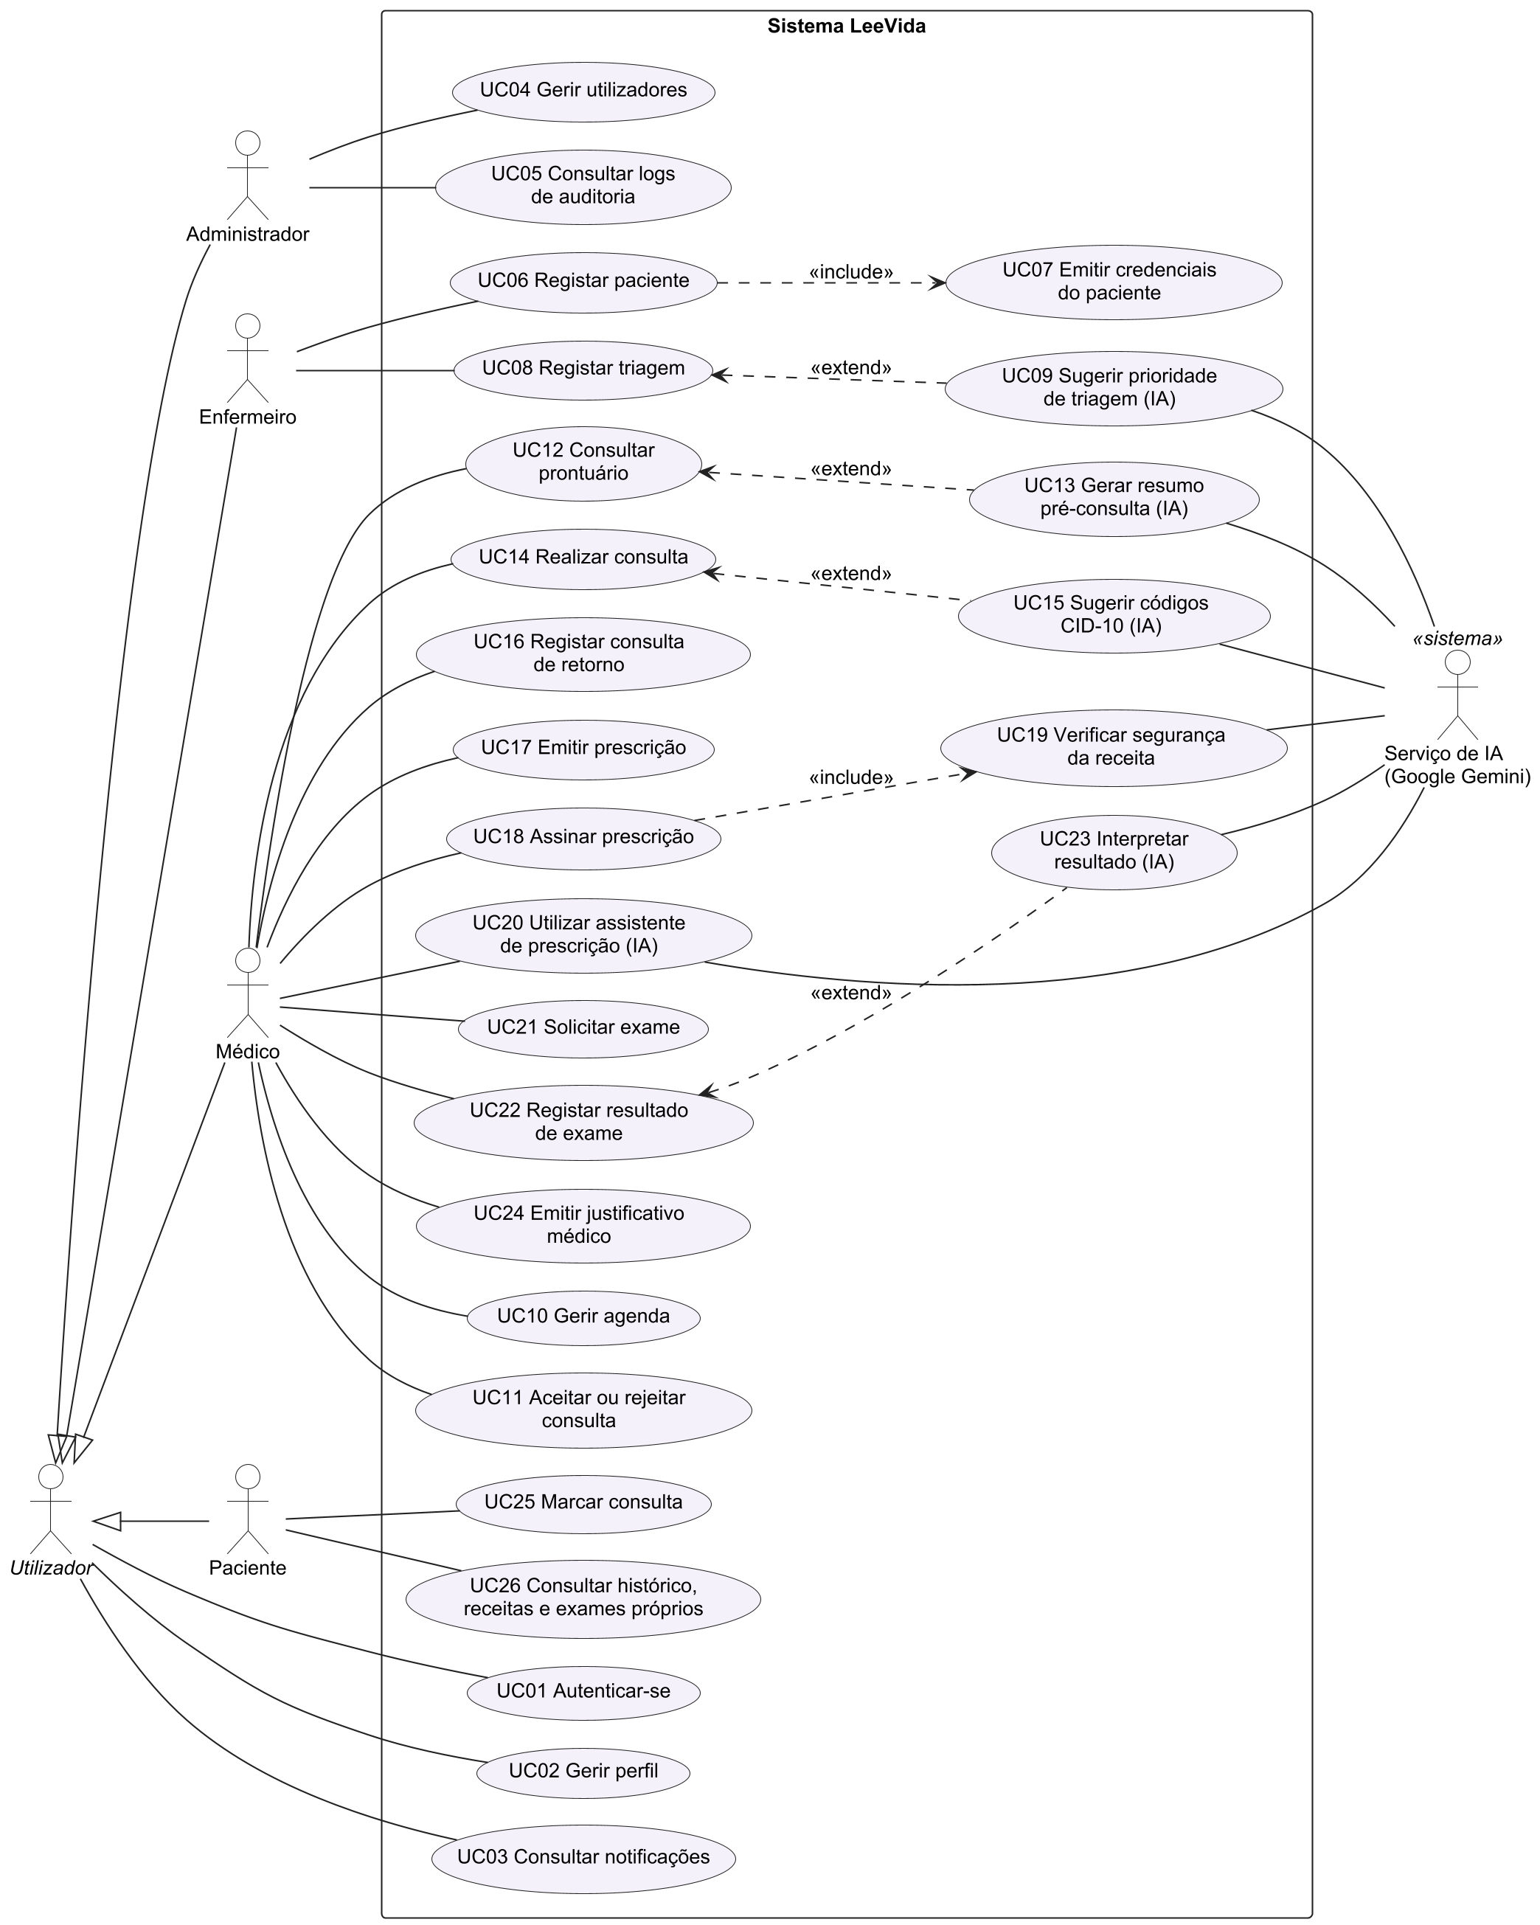
Fonte: autora (2026), modelado em UML 2.5.1 com a ferramenta PlantUML.
Tabela 11 – Descrição dos casos de uso
Caso de uso | Actor(es) | Relações
UC01 — Autenticar-se | Utilizador (todos) | Pré-condição de todos os restantes casos de uso
UC02 — Gerir perfil | Utilizador (todos) | —
UC03 — Consultar notificações | Utilizador (todos) | —
UC04 — Gerir utilizadores | Administrador | —
UC05 — Consultar logs de auditoria | Administrador | —
UC06 — Registar paciente | Enfermeiro | <<include>> UC07
UC07 — Emitir credenciais do paciente | — | Incluído por UC06
UC08 — Registar triagem | Enfermeiro | Estendido por UC09
UC09 — Sugerir prioridade de triagem (IA) | Serviço de IA | <<extend>> UC08, quando o enfermeiro pede sugestão
UC10 — Gerir agenda | Médico | —
UC11 — Aceitar ou rejeitar consulta | Médico | —
UC12 — Consultar prontuário | Médico | Estendido por UC13
UC13 — Gerar resumo pré-consulta (IA) | Serviço de IA | <<extend>> UC12, quando a IA está activa
UC14 — Realizar consulta | Médico | Estendido por UC15
UC15 — Sugerir códigos CID-10 (IA) | Serviço de IA | <<extend>> UC14, a pedido do médico
UC16 — Registar consulta de retorno | Médico | —
UC17 — Emitir prescrição | Médico | —
UC18 — Assinar prescrição | Médico | <<include>> UC19
UC19 — Verificar segurança da receita | Serviço de IA | Incluído por UC18 (as regras de alergia correm mesmo sem IA)
UC20 — Utilizar assistente de prescrição (IA) | Médico, Serviço de IA | —
UC21 — Solicitar exame | Médico | —
UC22 — Registar resultado de exame | Médico | Estendido por UC23
UC23 — Interpretar resultado (IA) | Serviço de IA | <<extend>> UC22
UC24 — Emitir justificativo médico | Médico | —
UC25 — Marcar consulta | Paciente | —
UC26 — Consultar histórico, receitas e exames próprios | Paciente | —
Fonte: autora (2026).

3.2.4. Diagrama de Classes
O diagrama de classes representa o modelo de domínio do sistema, directamente reflectido no esquema da base de dados. A classe User representa todos os utilizadores, distinguidos pelo atributo role (enumeração Role); a classe Patient representa o paciente, cuja conta de acesso é criada no acto do registo. Um paciente tem zero ou mais consultas (Consultation); cada consulta pode ter um conjunto de sinais vitais (VitalSigns), originar prescrições (Prescription) e justificativos (Justification). As relações de composição (losango preenchido) indicam partes cujo ciclo de vida depende do todo: uma prescrição é composta por um ou mais medicamentos (Medication) e os sinais vitais não existem sem a consulta. A consulta guarda ainda a prioridade de triagem, a sua origem (sugerida pela IA e confirmada, alterada, por regras ou manual) e os códigos CID-10; o exame (Exam) guarda os campos da análise automática pela IA. As classes AuditLog, Notification e AiConversation suportam, respectivamente, a auditoria, as notificações e o histórico privado do assistente de prescrição. Os estados são modelados como enumerações (<<enumeration>>), e as multiplicidades seguem a notação UML (por exemplo, 0..1, 1..*).
Figura 5 – Diagrama de classes do domínio do sistema LeeVida
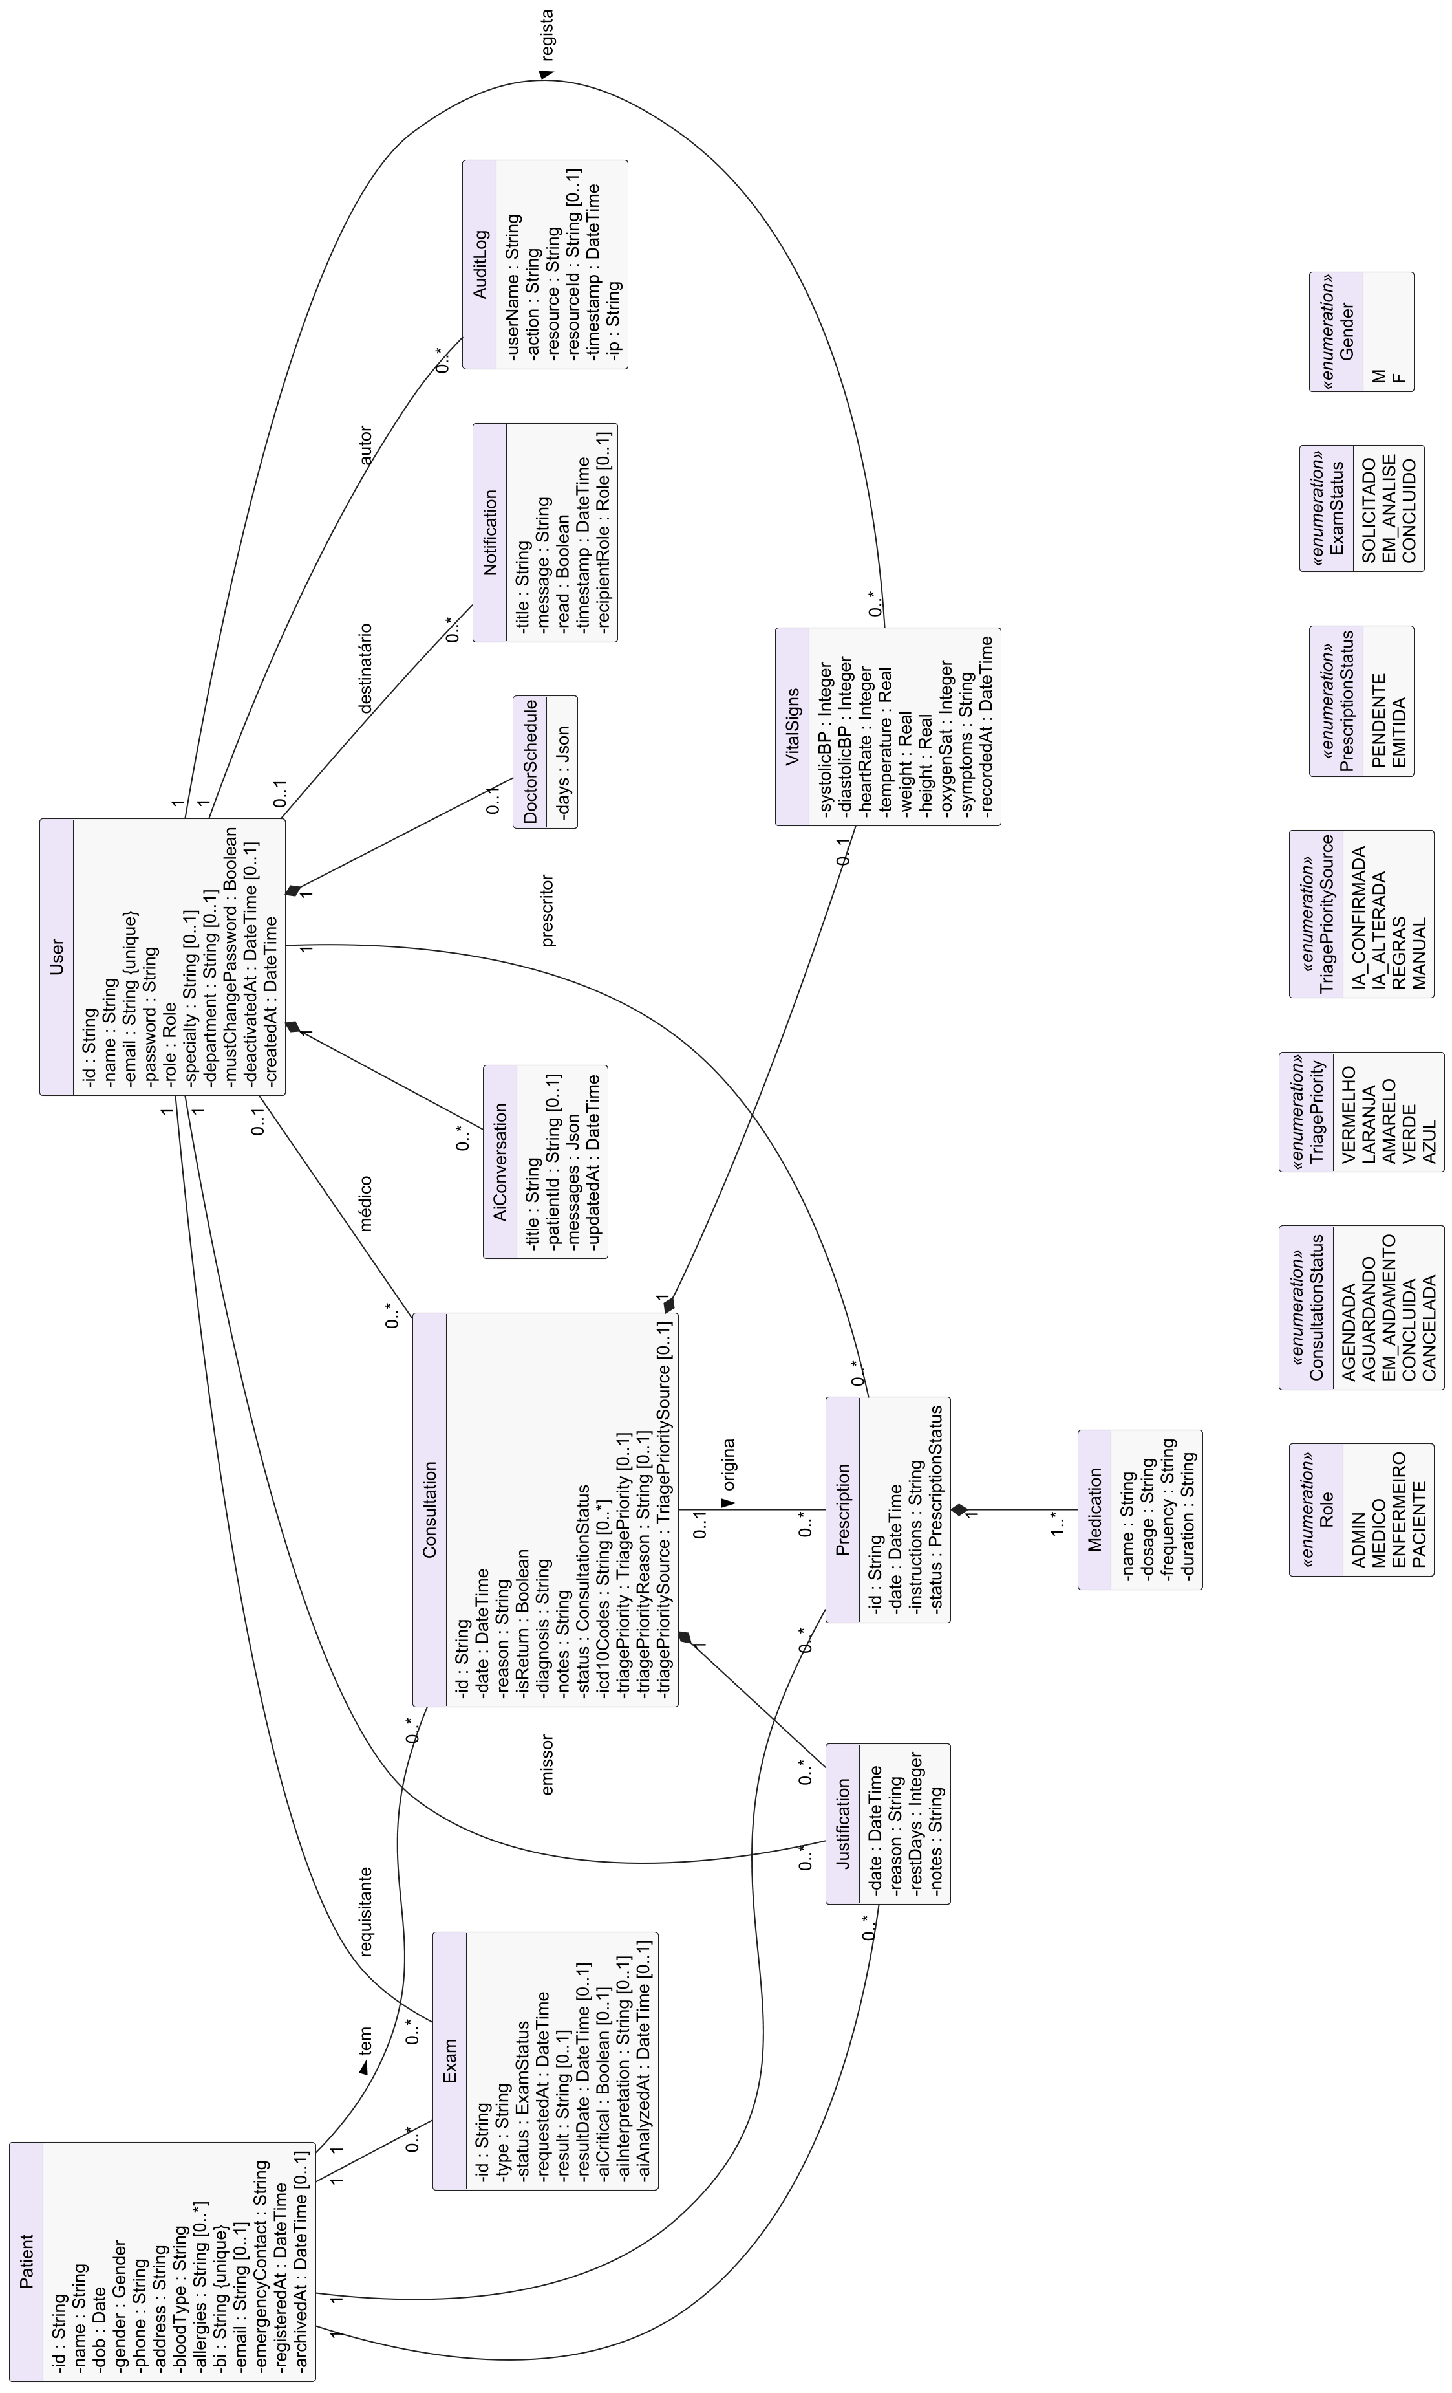
Fonte: autora (2026), modelado em UML 2.5.1 com a ferramenta PlantUML.
Tabela 12 – Classes do domínio do sistema
Classe | Atributos principais | Relações (multiplicidade)
User | name, email, password (hash), role, specialty, department, mustChangePassword, deactivatedAt | 1 — 0..* Consultation (médico, 0..1 do lado da consulta); 1 — 0..* Prescription, Exam, Justification, AuditLog; 1 ◆ 0..1 DoctorSchedule; 1 ◆ 0..* AiConversation
Patient | name, dob, gender, phone, address, bloodType, allergies[0..*], bi, email, emergencyContact, archivedAt | 1 — 0..* Consultation, Prescription, Exam, Justification
Consultation | date, reason, isReturn, diagnosis, notes, status, icd10Codes[0..*], triagePriority, triagePrioritySource | 1 ◆ 0..1 VitalSigns; 0..1 — 0..* Prescription; 1 ◆ 0..* Justification
VitalSigns | systolicBP, diastolicBP, heartRate, temperature, weight, height, oxygenSat, symptoms | Parte de Consultation; registado por 1 User
Prescription | date, instructions, status | 1 ◆ 1..* Medication
Medication | name, dosage, frequency, duration | Parte de Prescription
Exam | type, status, result, resultDate, aiCritical, aiFlags, aiInterpretation | 0..* — 1 Patient; 0..* — 1 User (requisitante)
Justification | date, reason, restDays, notes | Parte de Consultation; 0..* — 1 Patient
DoctorSchedule | days (disponibilidade semanal) | Parte de User (médico)
Notification | title, message, read, timestamp, recipientRole | 0..* — 0..1 User (destinatário)
AuditLog | userName, action, resource, resourceId, timestamp, ip | 0..* — 1 User (autor)
AiConversation | title, patientId, messages, updatedAt | Parte de User (médico)
Fonte: autora (2026).

3.2.5. Diagramas de Sequência
Os diagramas de sequência descrevem a troca de mensagens entre os objectos participantes ao longo do tempo. As mensagens síncronas são representadas por setas de ponta cheia e as respostas por setas tracejadas; os fragmentos combinados alt (alternativa), opt (opcional) e loop (repetição) delimitam o comportamento condicional. A Figura 6 apresenta um dos fluxos centrais do sistema: o médico inicia o atendimento, conclui a consulta (podendo pedir sugestões de CID-10), emite a prescrição e assina-a. Antes da assinatura, a API verifica a receita: as regras locais de alergia correm sempre e, se o serviço de IA estiver disponível, o modelo acrescenta interacções, doses e contra-indicações. Com resultado Perigo, o médico tem de confirmar que reviu os alertas; a assinatura é registada na auditoria e o paciente é notificado.
Figura 6 – Diagrama de sequência: consulta, prescrição e verificação de segurança
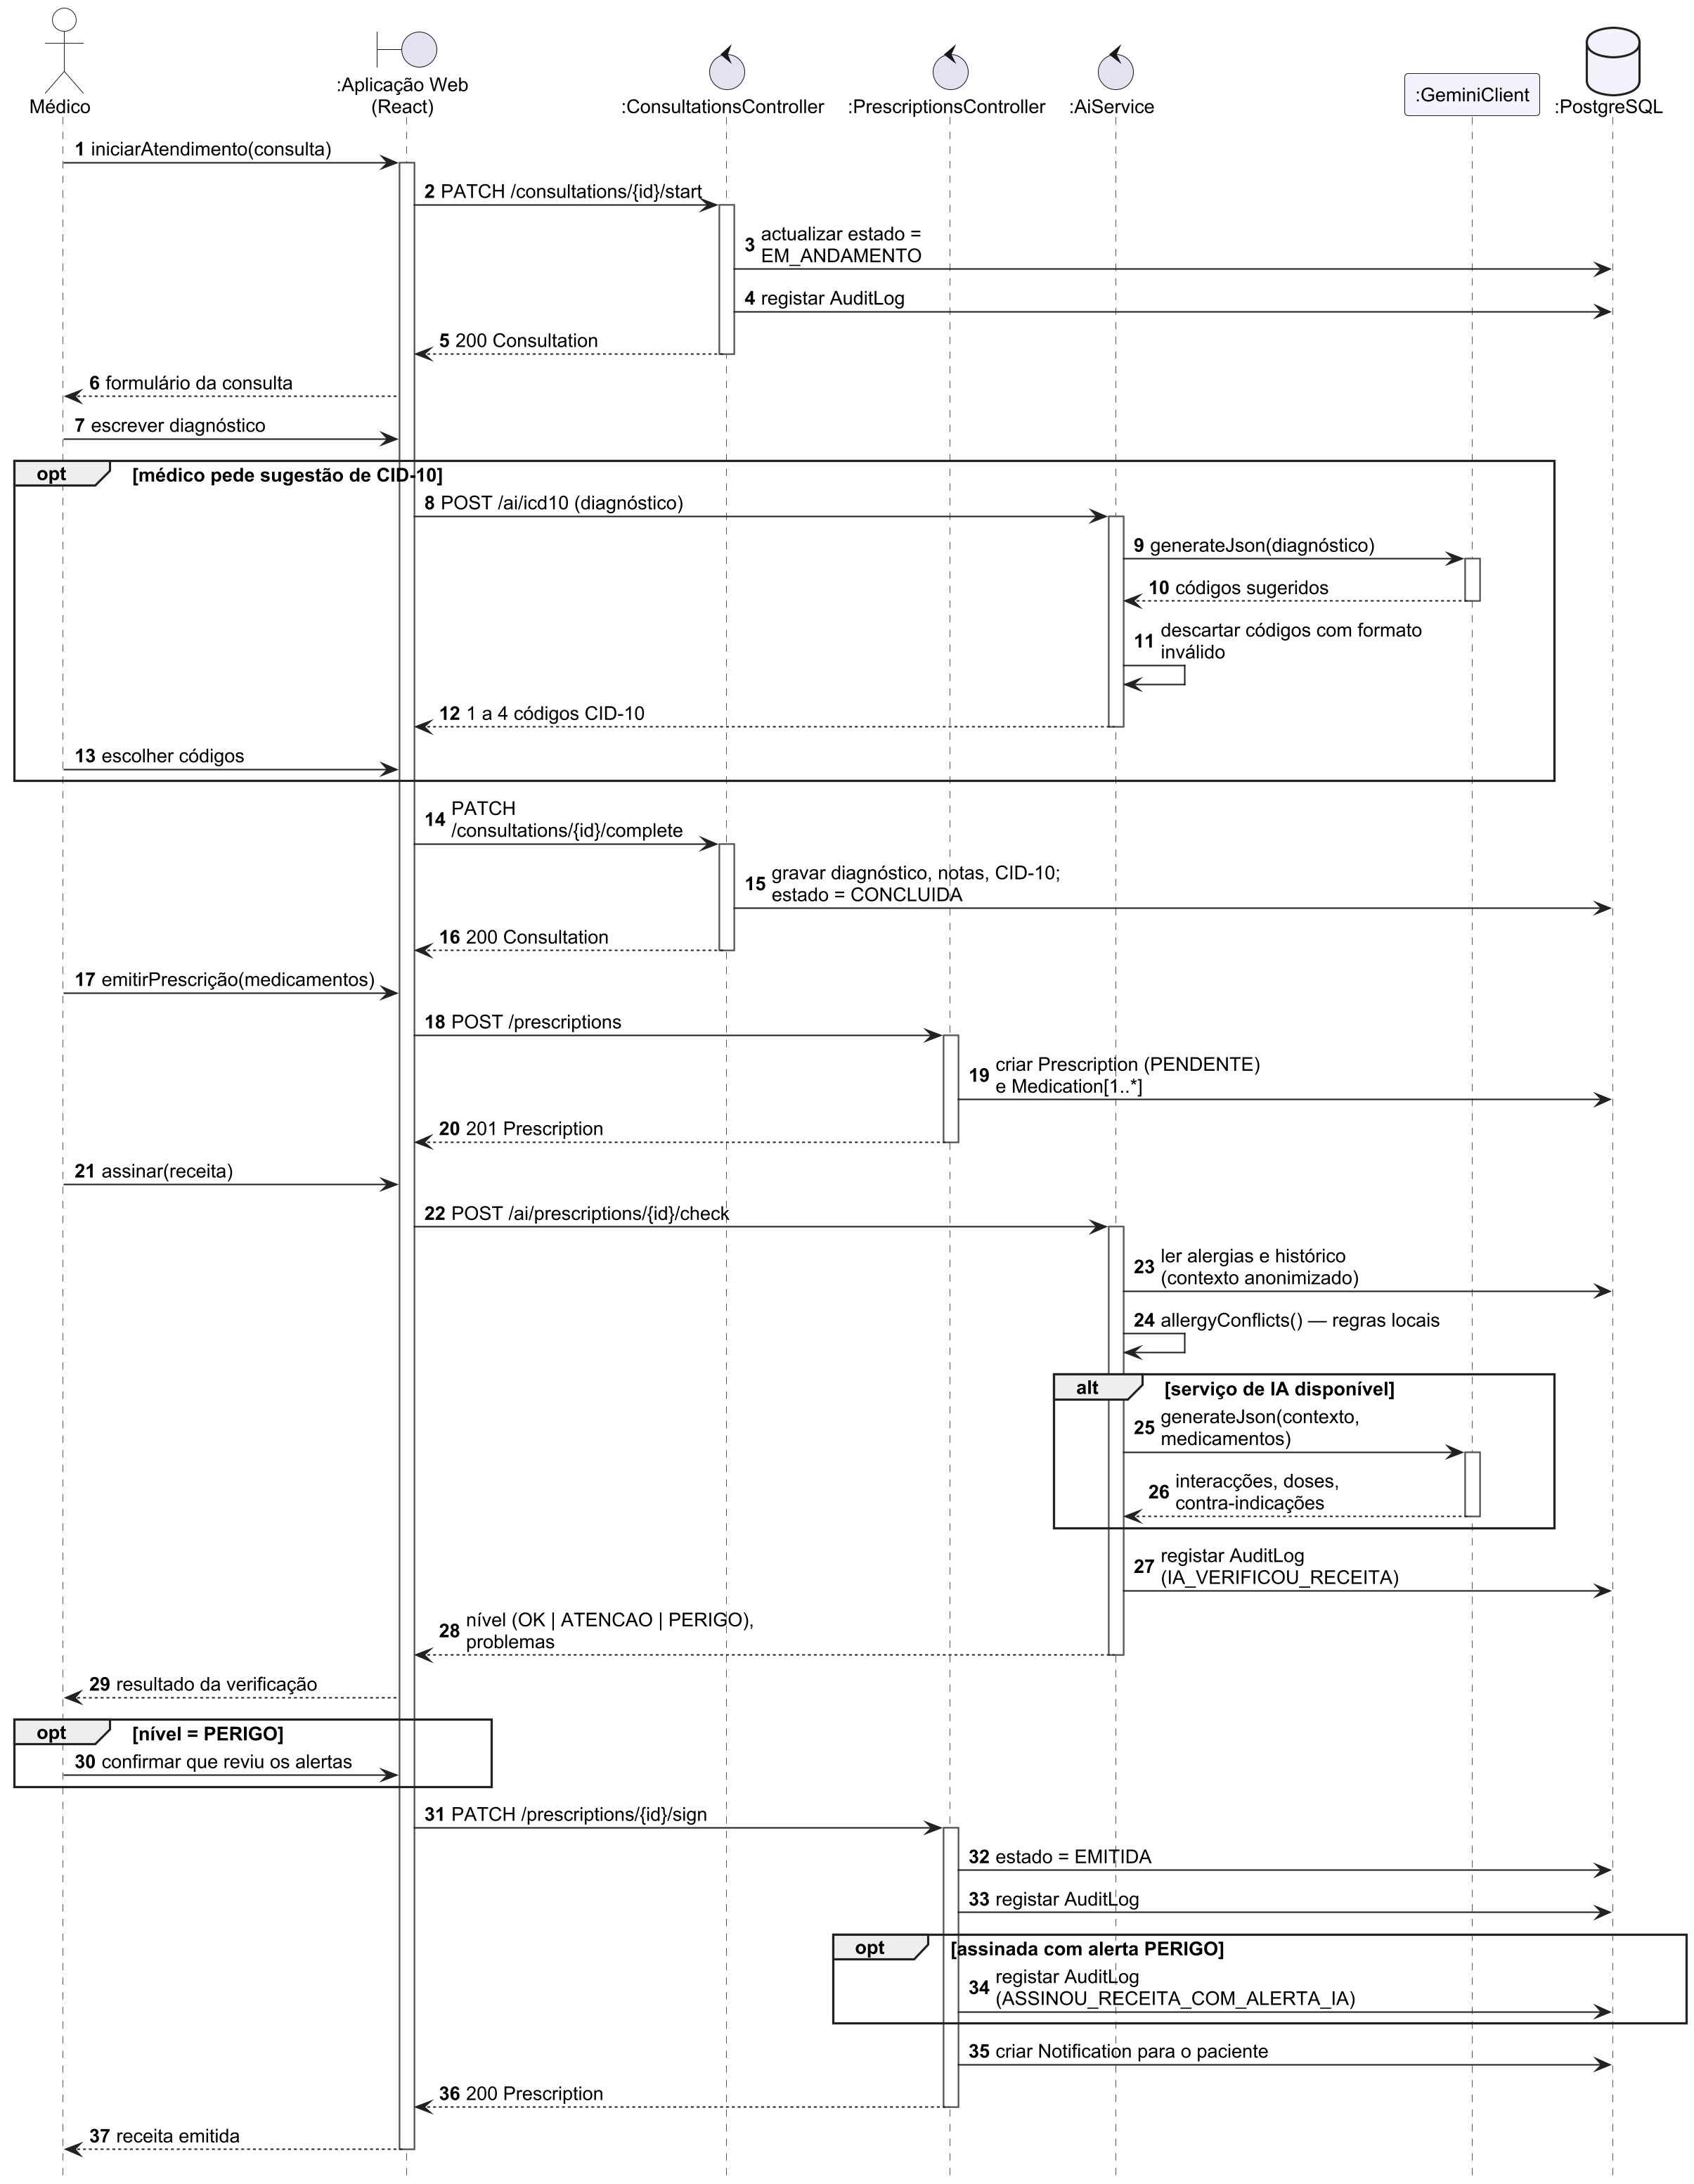
Fonte: autora (2026), modelado em UML 2.5.1 com a ferramenta PlantUML.
A Figura 7 descreve a triagem com apoio de IA. O enfermeiro regista os sinais vitais e os sintomas e pede uma sugestão; a API confirma o perfil e o limite de pedidos, calcula a prioridade mínima a partir dos sinais vitais e só então consulta o modelo, percorrendo a cadeia de modelos de reserva até obter resposta. A prioridade devolvida é sempre a mais urgente entre a da IA e a das regras. Depois de o enfermeiro confirmar ou alterar a cor, a consulta é criada em estado AGUARDANDO e os médicos são notificados — em tempo real, através de Server-Sent Events, quando a prioridade é vermelha ou laranja.
Figura 7 – Diagrama de sequência: triagem com apoio de inteligência artificial
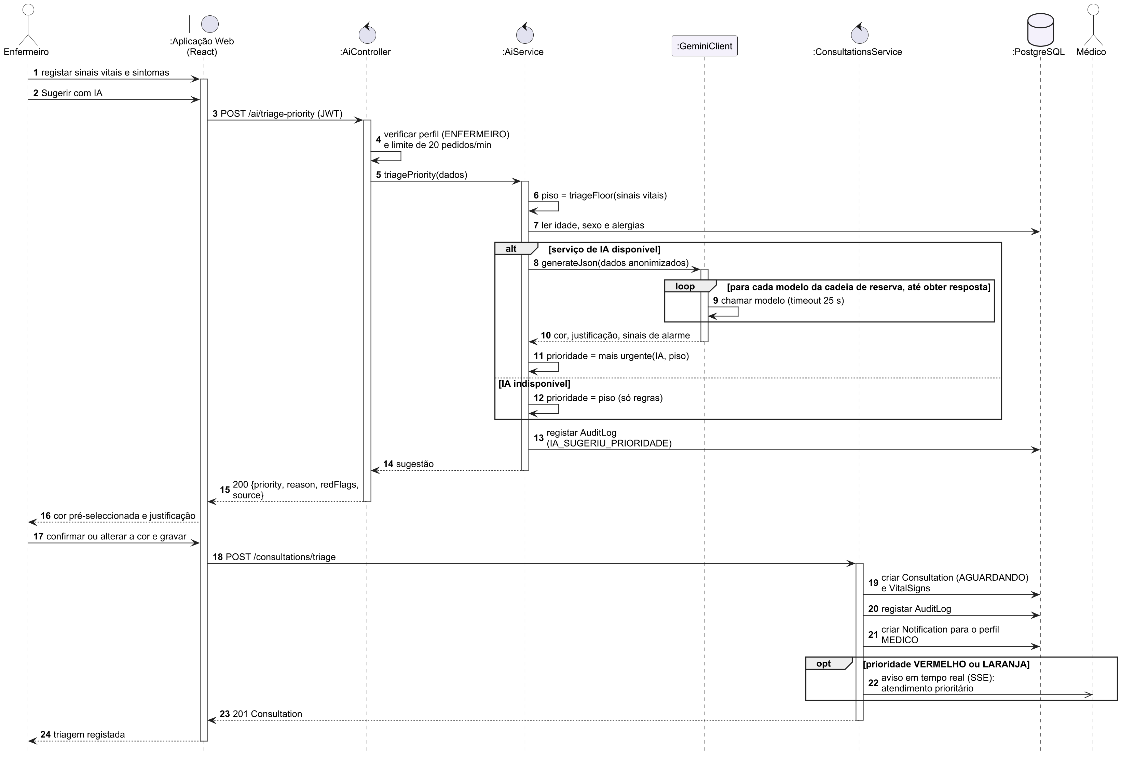
Fonte: autora (2026), modelado em UML 2.5.1 com a ferramenta PlantUML.

3.2.6. Diagrama de Actividades
O diagrama de actividades da Figura 8 descreve o fluxo de atendimento clínico de ponta a ponta, organizado em partições (swimlanes) por responsável: Paciente, Enfermeiro, Médico e Sistema LeeVida. O fluxo começa com a chegada do paciente e o eventual registo, passa pela triagem com sugestão de prioridade, pela fila de espera ordenada por prioridade e pela consulta, onde a emissão de prescrições e a solicitação de exames decorrem em paralelo (nós fork e join), e termina com a actualização do histórico e a notificação do paciente.
Figura 8 – Diagrama de actividades: fluxo de atendimento clínico
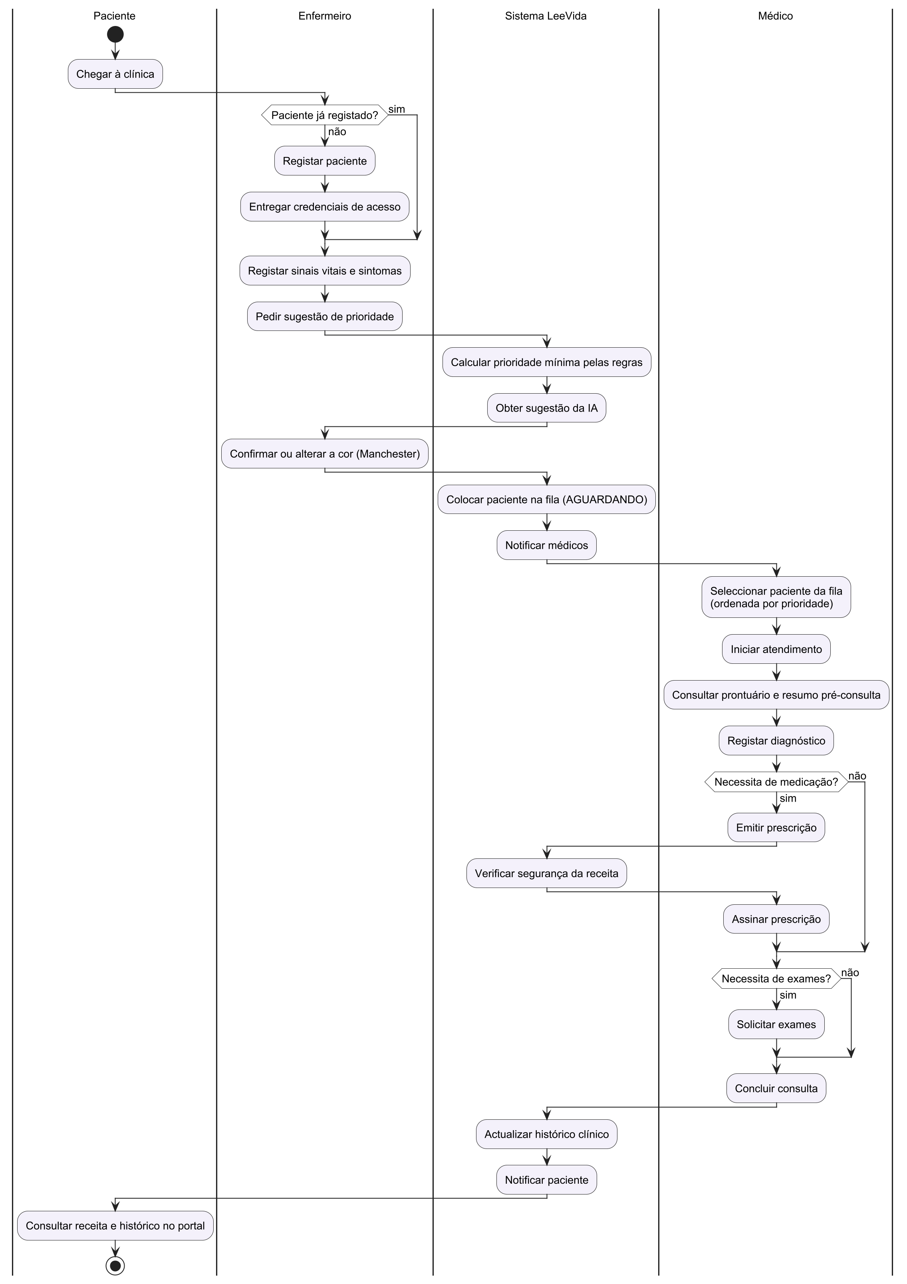
Fonte: autora (2026), modelado em UML 2.5.1 com a ferramenta PlantUML.

3.2.7. Diagrama de Máquina de Estados da Consulta
A consulta é a entidade com o ciclo de vida mais rico do sistema. Como mostra a Figura 9, uma consulta nasce no estado AGENDADA, quando marcada pelo paciente ou criada pelo médico, ou no estado AGUARDANDO, quando resulta de uma triagem. Uma consulta agendada pode ser aceite pelo médico (que passa a ser o médico atribuído, sem mudança de estado) ou rejeitada, passando a CANCELADA. A partir de AGENDADA ou AGUARDANDO, o início do atendimento leva-a a EM_ANDAMENTO e a conclusão, com o diagnóstico registado, a CONCLUIDA. Estas transições são impostas pela API, que recusa qualquer operação incompatível com o estado actual.
Figura 9 – Diagrama de máquina de estados da consulta
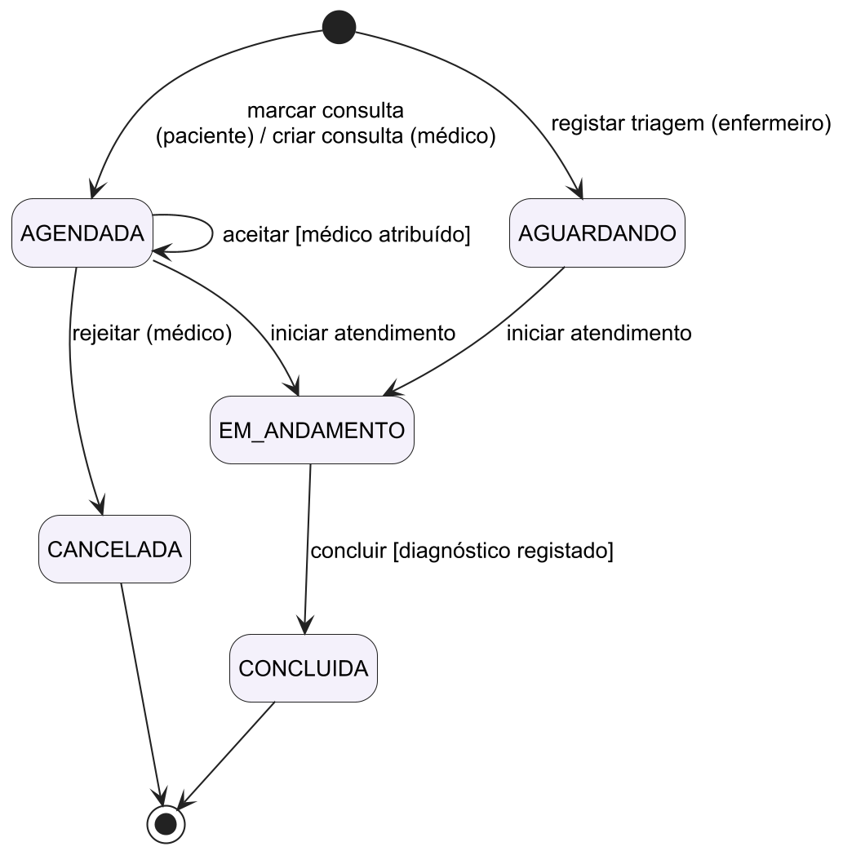
Fonte: autora (2026), modelado em UML 2.5.1 com a ferramenta PlantUML.

3.2.8. Arquitectura do Sistema
A arquitectura do sistema LeeVida, representada no diagrama de componentes da Figura 10, está organizada em três camadas. A camada de apresentação é a aplicação web (React, TypeScript, Tailwind CSS e Vite), organizada em páginas, componentes reutilizáveis e contextos de estado, que comunica com o servidor exclusivamente através de um serviço de API. A camada de negócio é a API NestJS, composta por módulos por domínio — autenticação, utilizadores, pacientes, consultas, prescrições, exames, notificações, auditoria e IA — que disponibilizam a interface REST /api/v1 (HTTPS com JWT) e o canal de notificações em tempo real por Server-Sent Events. A camada de dados é a base de dados PostgreSQL, acedida apenas pelo módulo Prisma. O módulo de IA é o único que comunica com o serviço externo Google Gemini, o que mantém a chave da API e a anonimização dos dados sob controlo do servidor.
Figura 10 – Diagrama de componentes: arquitectura do sistema LeeVida
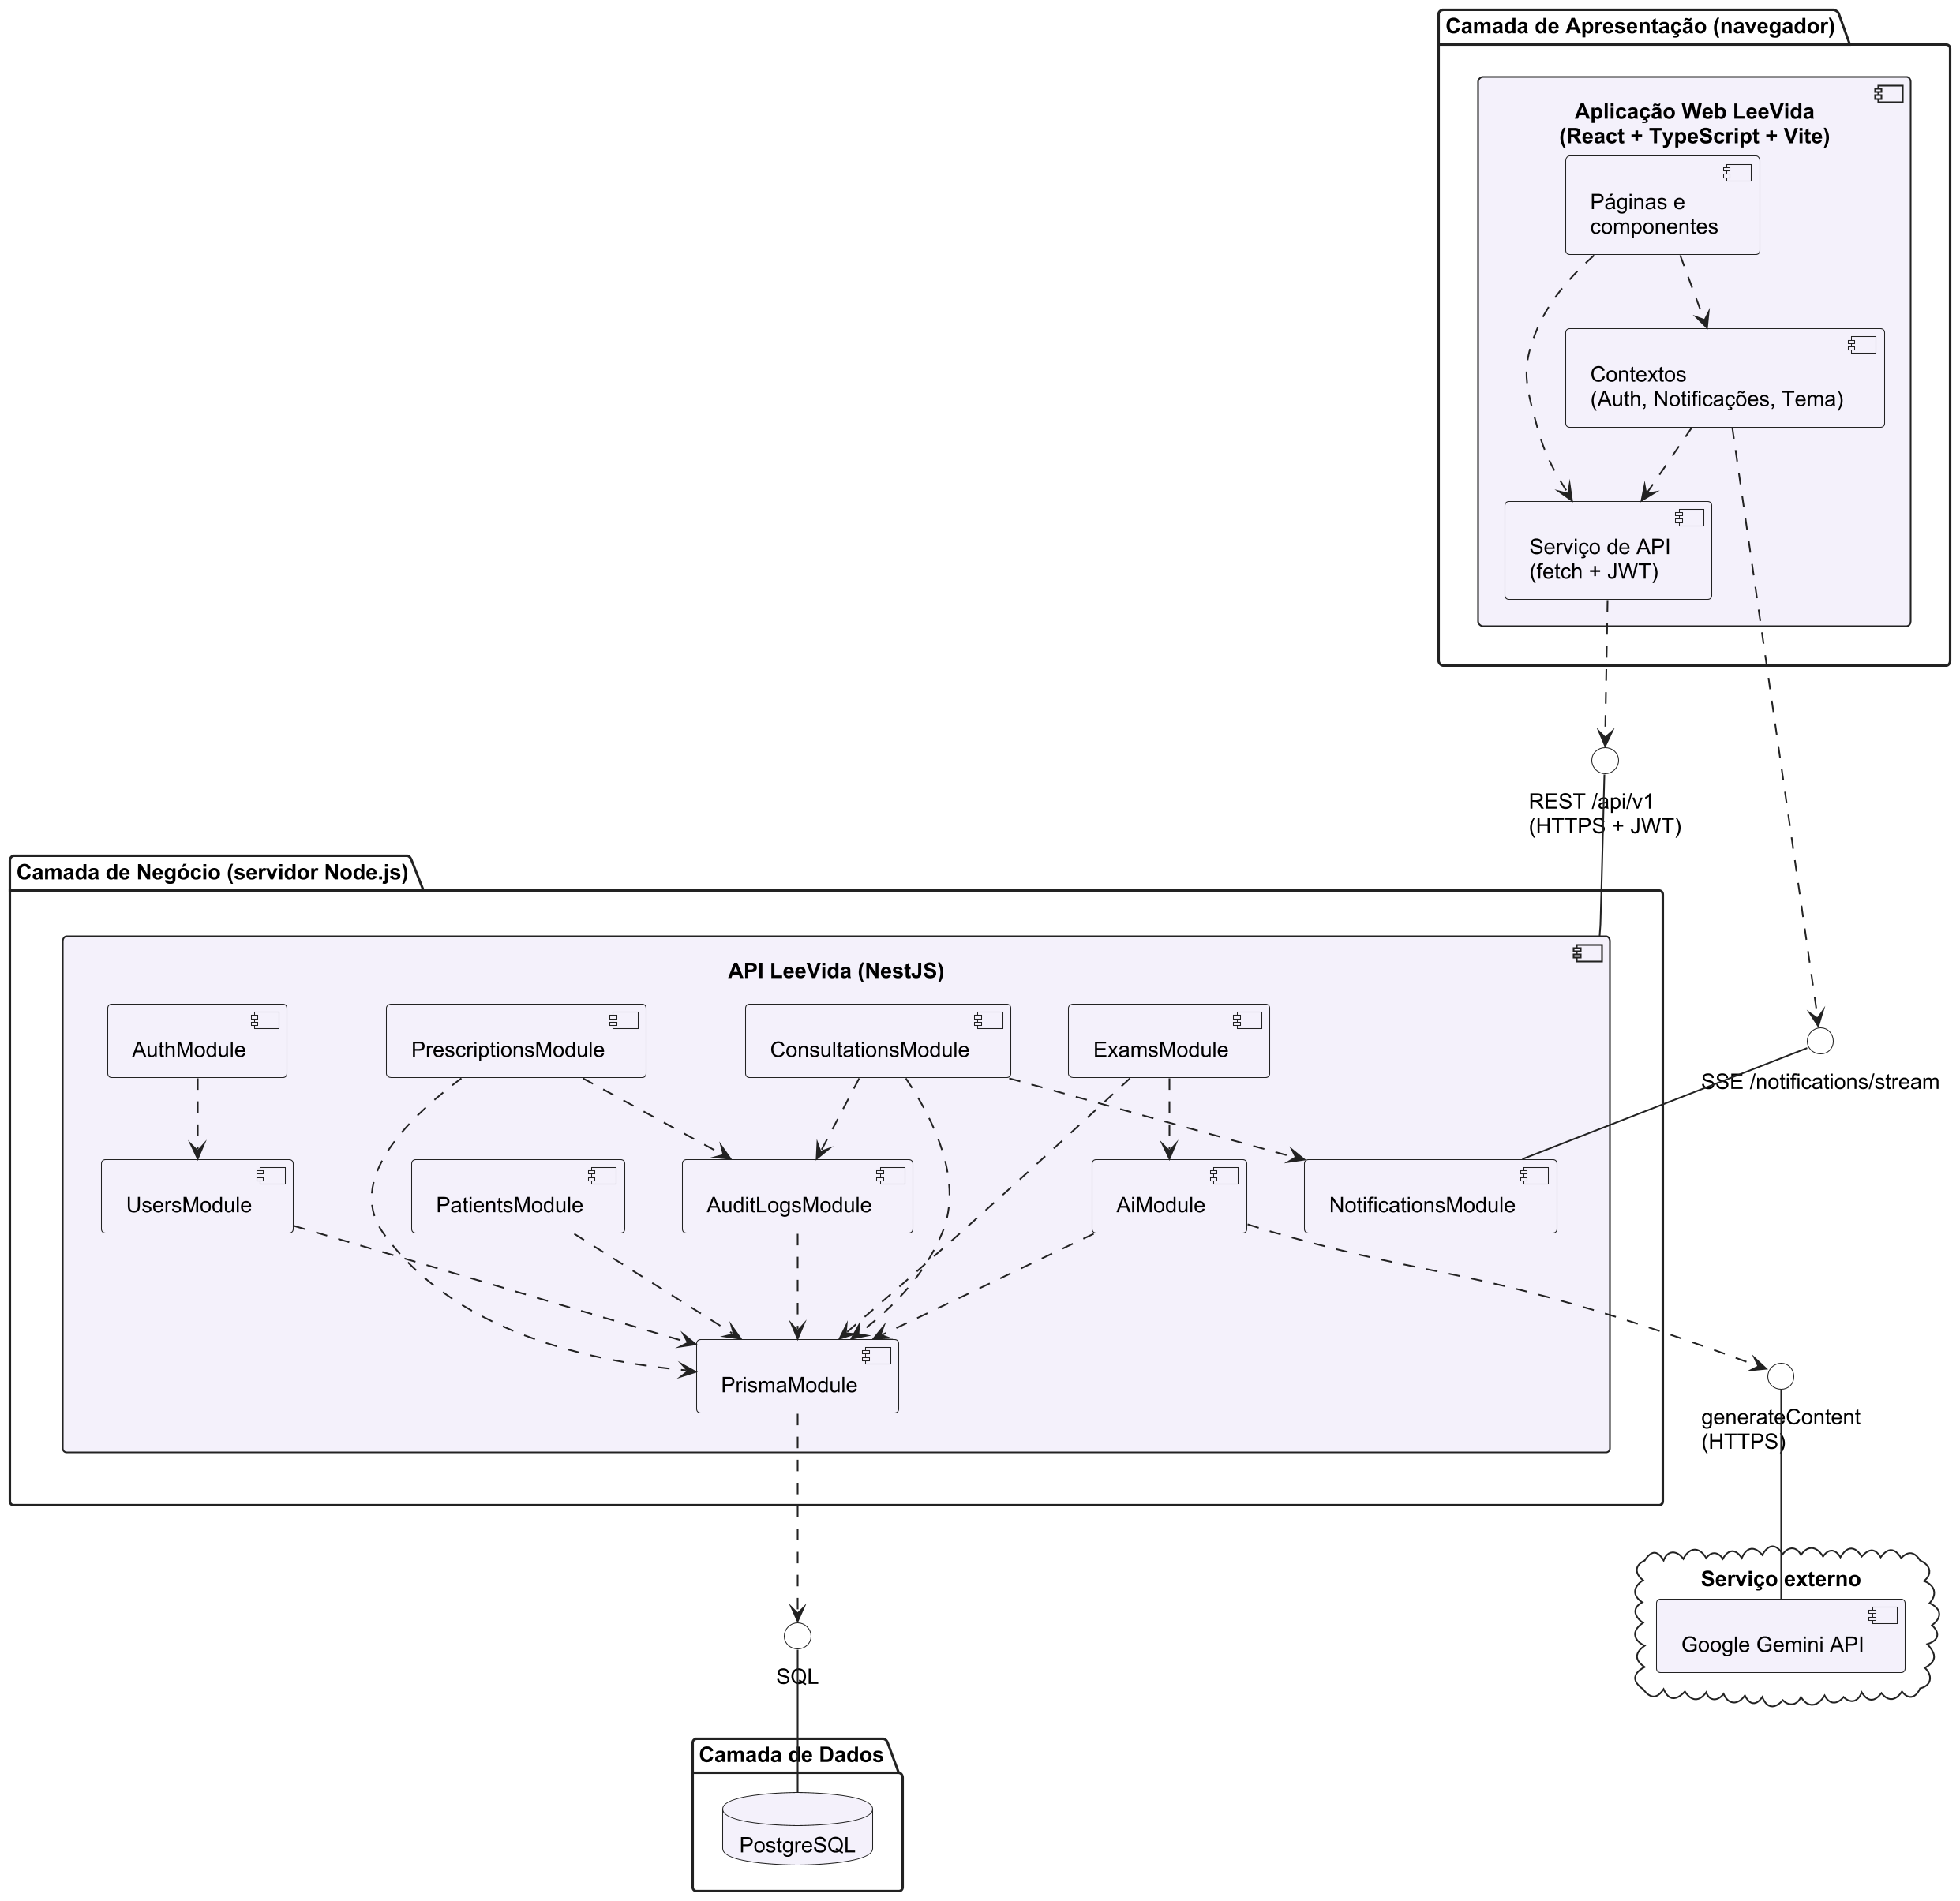
Fonte: autora (2026), modelado em UML 2.5.1 com a ferramenta PlantUML.

3.3. Prototipagem das Interfaces
O protótipo funcional do sistema LeeVida foi desenvolvido como uma aplicação web responsiva, com módulos distintos consoante o perfil do utilizador autenticado.

3.3.1. Módulo Clínico (Web) — Médico, Enfermeiro e Administrador
LoginPage — Ecrã de autenticação, comum a todos os perfis de utilizador.
DashboardPage — Painel principal com indicadores relevantes ao perfil autenticado (ex.: consultas do dia, pacientes recentes).
PatientsPage / PatientDetailPage — Listagem e ficha detalhada do paciente, com histórico clínico, consultas, prescrições e exames associados.
ConsultationsPage — Gestão das consultas, incluindo a fila de atendimento ordenada por prioridade de triagem, a aceitação/rejeição pelo médico e o registo do atendimento.
PrescriptionsPage — Emissão e consulta de prescrições médicas.
ExamsPage — Solicitação de exames e registo de resultados pelo médico; o enfermeiro acompanha apenas o estado do exame, sem acesso ao resultado.
AgendaPage — Gestão, pelo médico, da sua disponibilidade para marcação de consultas.
NursePage — Módulo de triagem, com registo de sinais vitais e sintomas iniciais do paciente.
HistoryPage — Consulta do histórico clínico consolidado do paciente.
AdminPage — Gestão de utilizadores e definição de perfis de acesso, disponível apenas ao administrador.
LogsPage — Consulta do registo de auditoria (logs) do sistema, disponível apenas ao administrador.
ProfilePage — Gestão do perfil e das preferências do próprio utilizador.
Assistente IA — Painel flutuante, disponível apenas ao médico, para apoio à prescrição (secção 3.4).
O ecrã de autenticação (Figura 11) é comum a todos os perfis. Não existe autorregisto: as contas são criadas pelo administrador (profissionais) ou pelo enfermeiro (pacientes).
Figura 11 – Interface de autenticação (LoginPage)
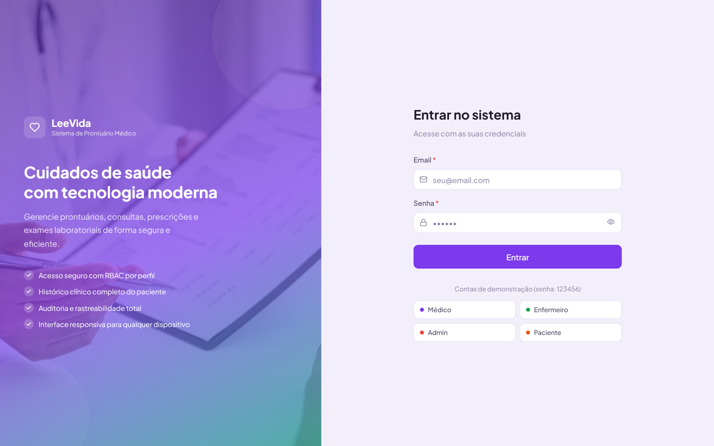
Fonte: autora (2026), captura de ecrã do protótipo do sistema LeeVida.
Após a autenticação, cada perfil vê um painel com os indicadores relevantes. A Figura 12 mostra o painel do médico, com os pacientes, as consultas, a fila de espera, os exames pendentes e o acesso ao Assistente IA.
Figura 12 – Painel principal do médico (DashboardPage)
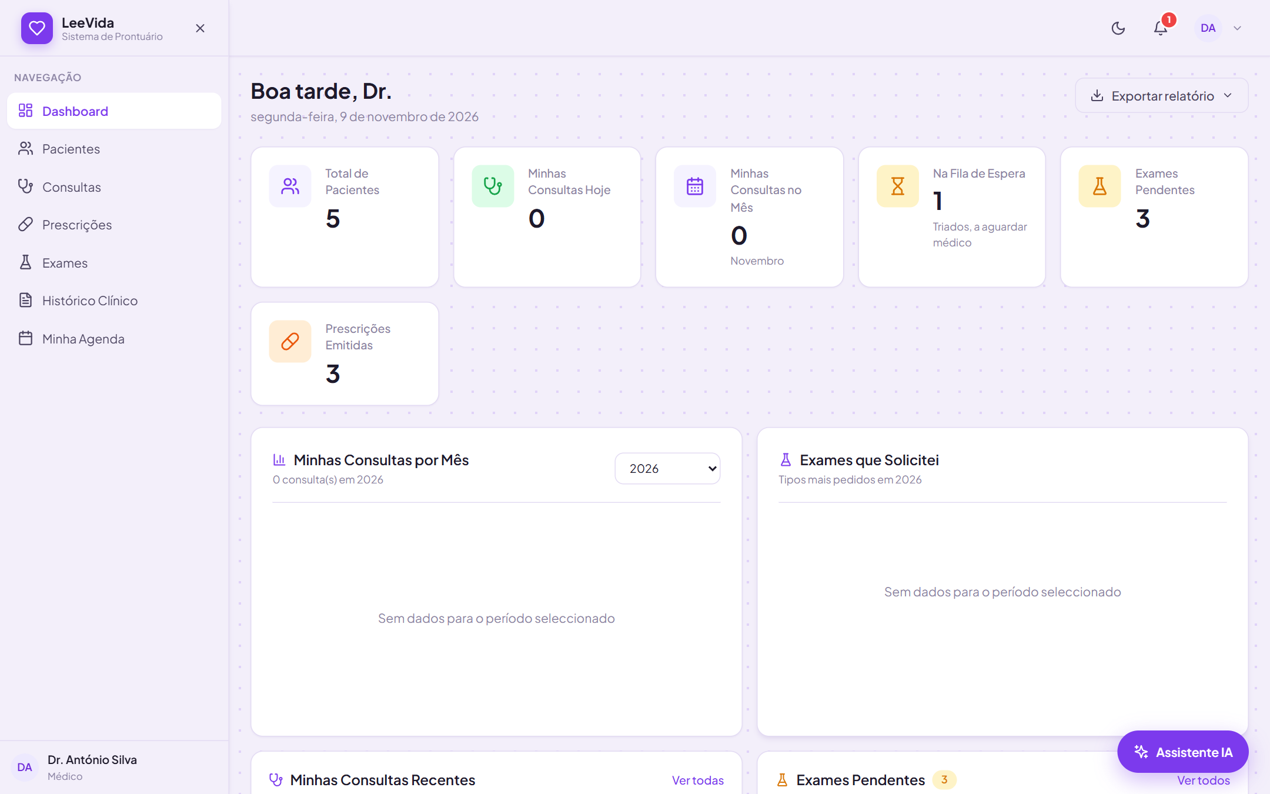
Fonte: autora (2026), captura de ecrã do protótipo do sistema LeeVida.
Figura 13 – Gestão de pacientes (PatientsPage)
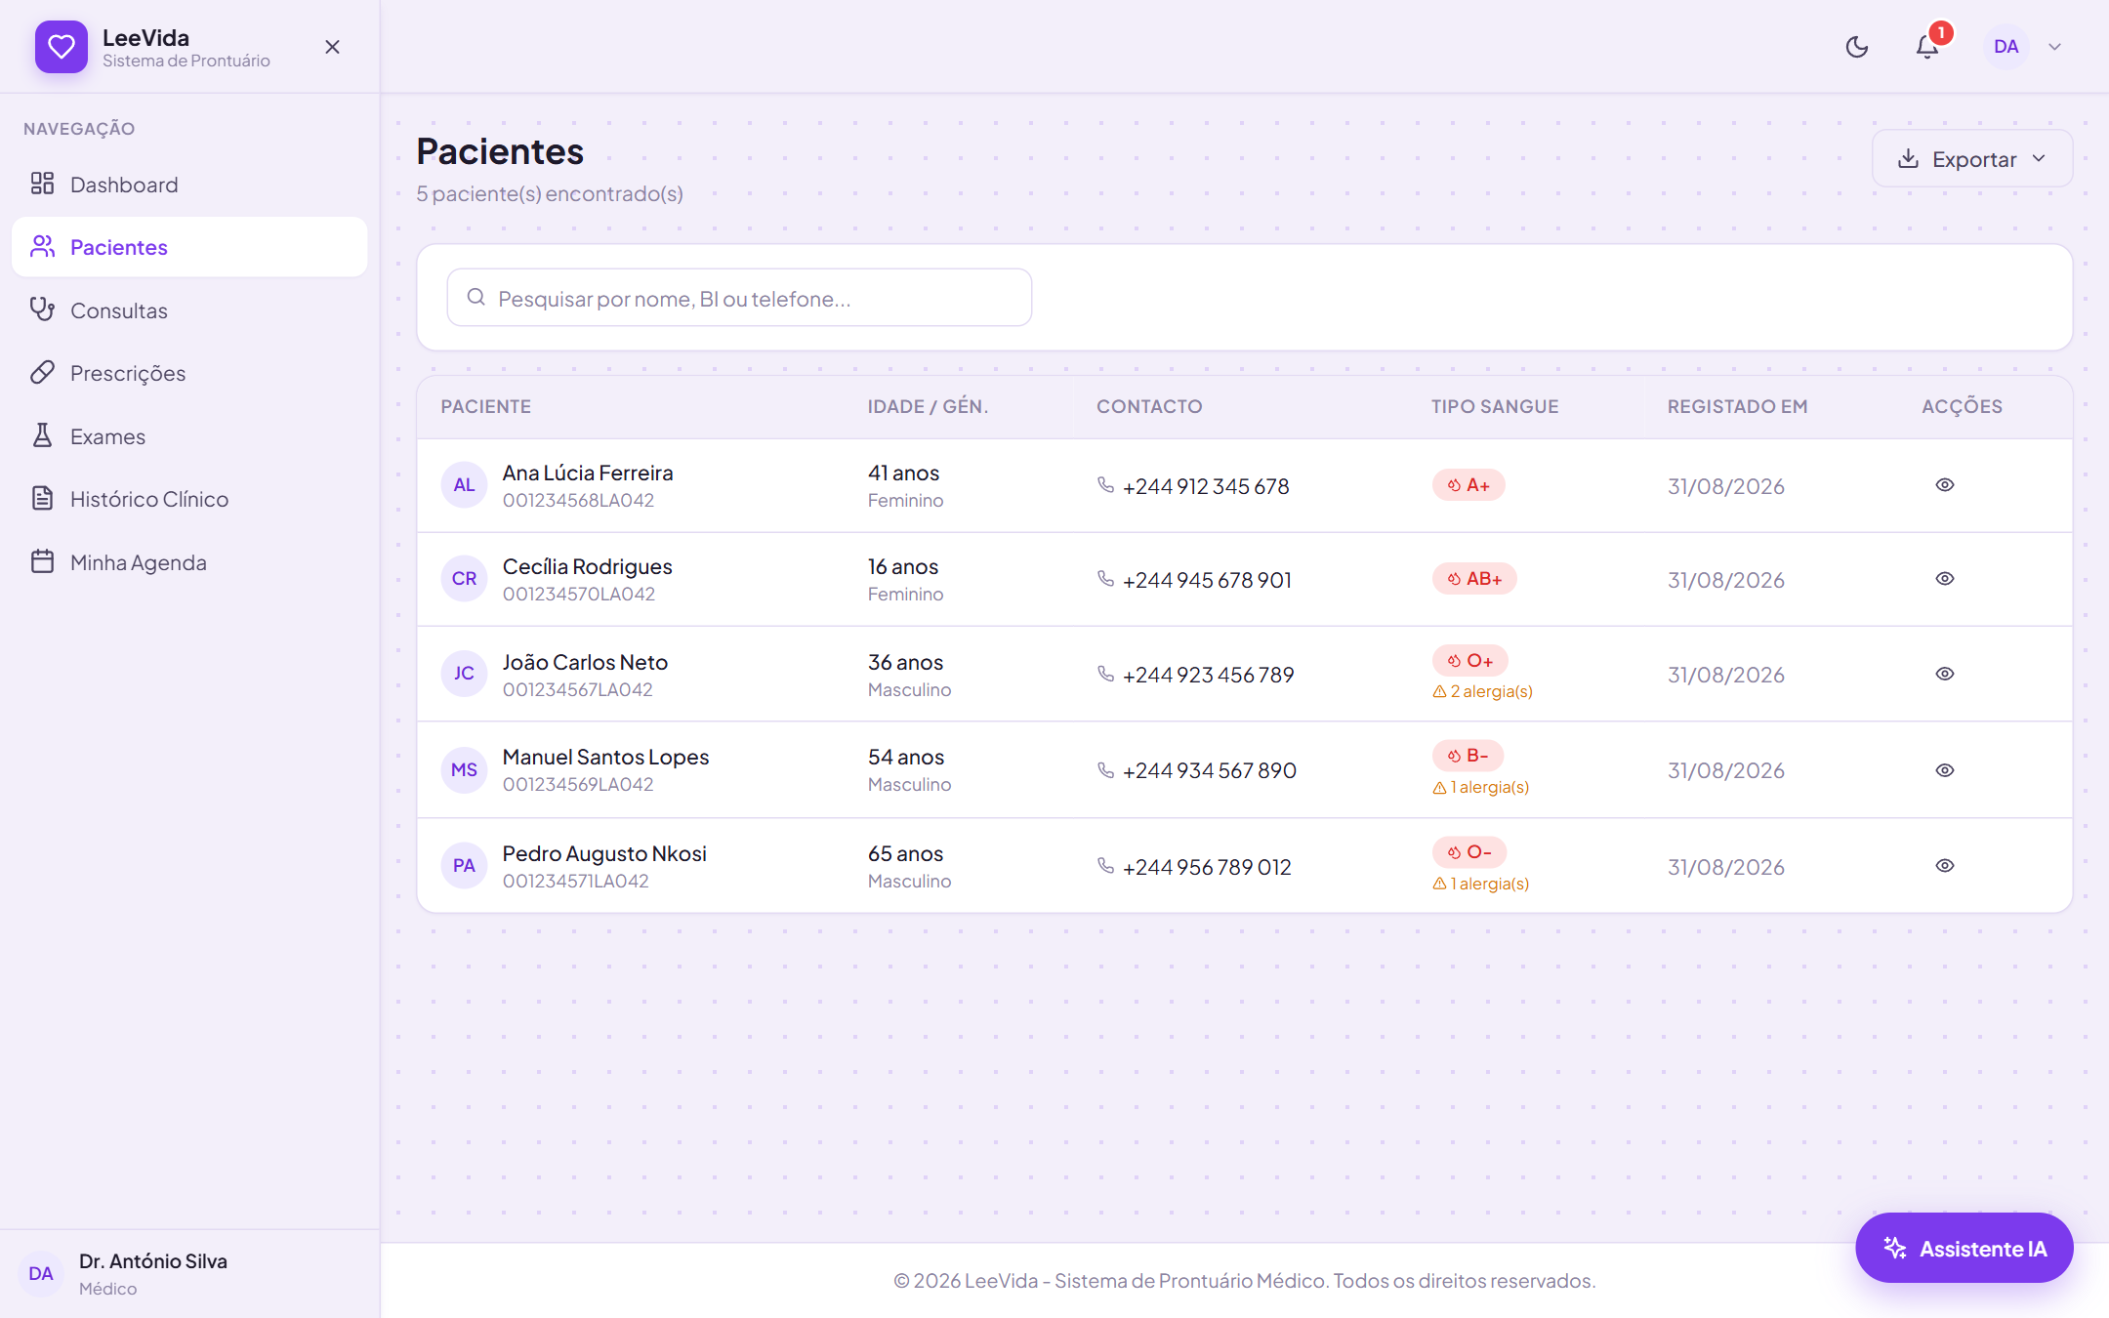
Fonte: autora (2026), captura de ecrã do protótipo do sistema LeeVida.
Na página de consultas (Figura 14), a fila de atendimento apresenta os doentes triados ordenados por cor de prioridade e hora de chegada; as consultas agendadas podem ser aceites, rejeitadas ou iniciadas.
Figura 14 – Consultas e fila de atendimento ordenada por prioridade (ConsultationsPage)
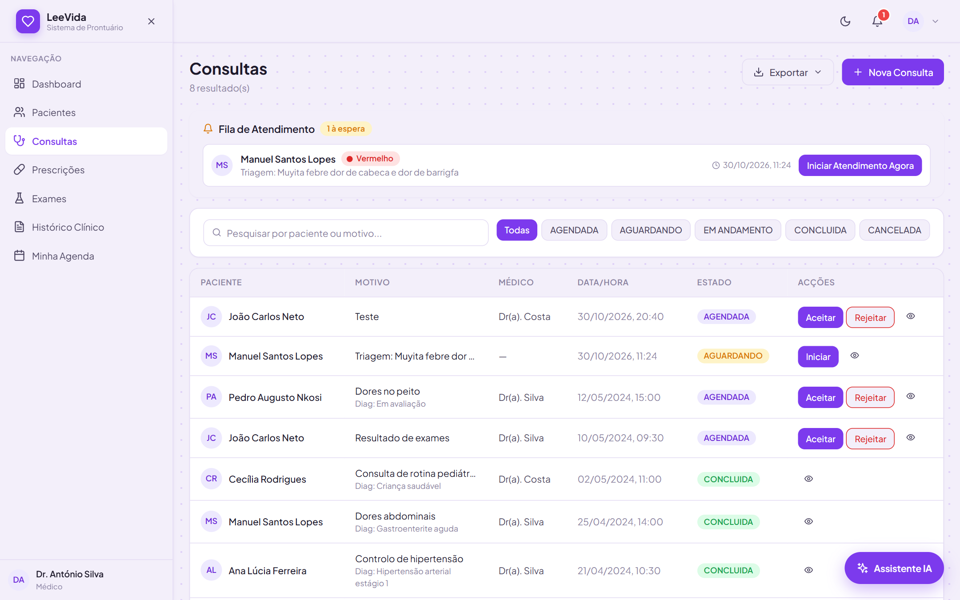
Fonte: autora (2026), captura de ecrã do protótipo do sistema LeeVida.
Figura 15 – Prescrições médicas (PrescriptionsPage)
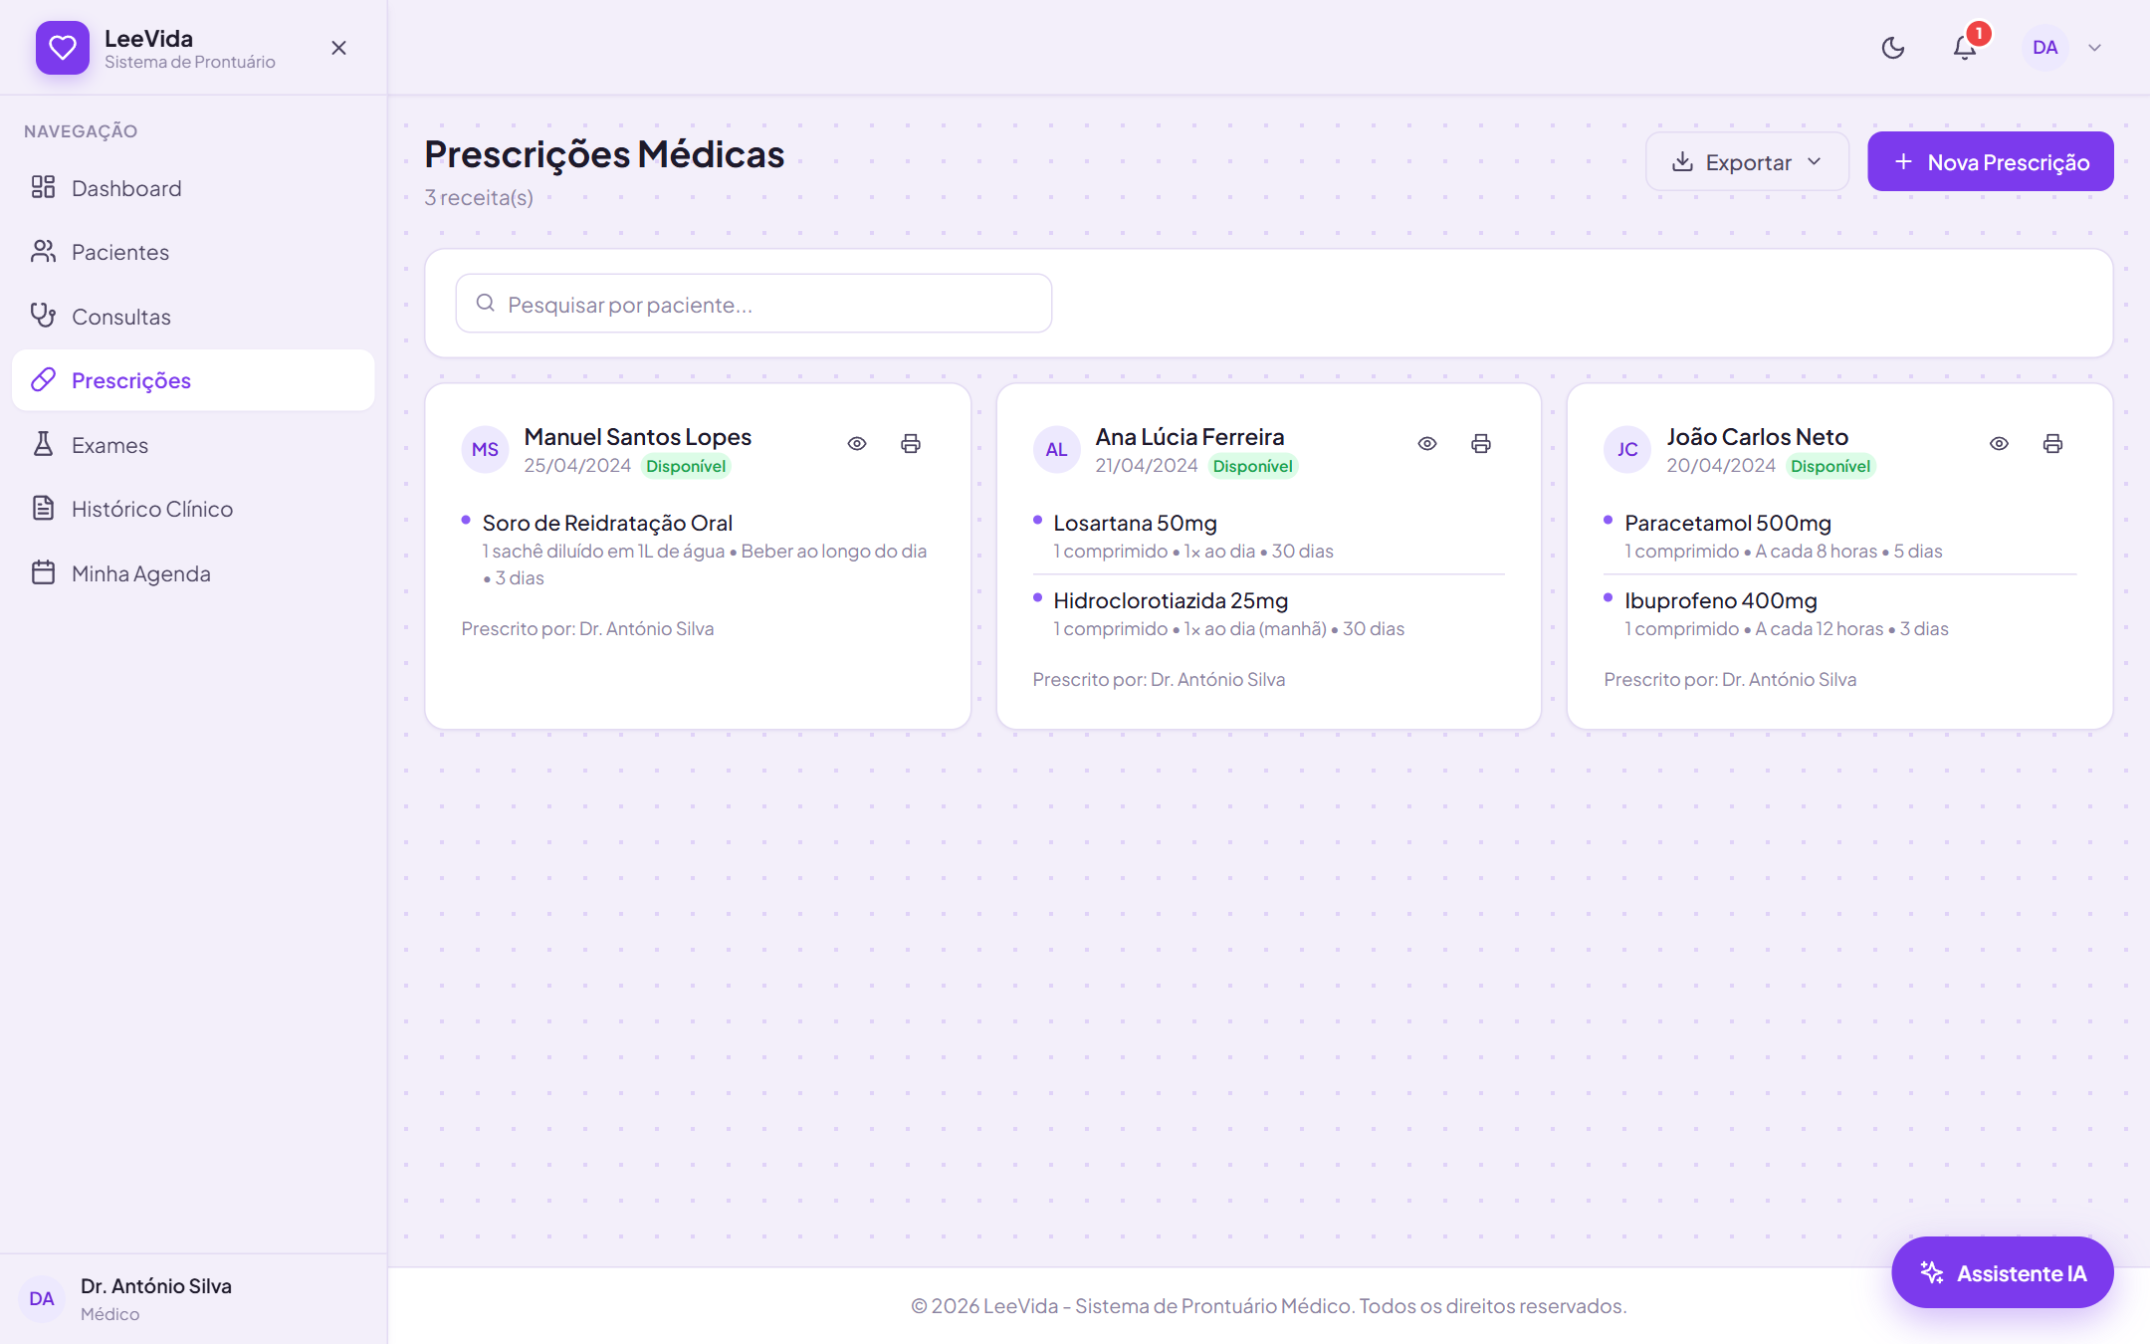
Fonte: autora (2026), captura de ecrã do protótipo do sistema LeeVida.
Figura 16 – Exames laboratoriais no perfil do médico (ExamsPage)
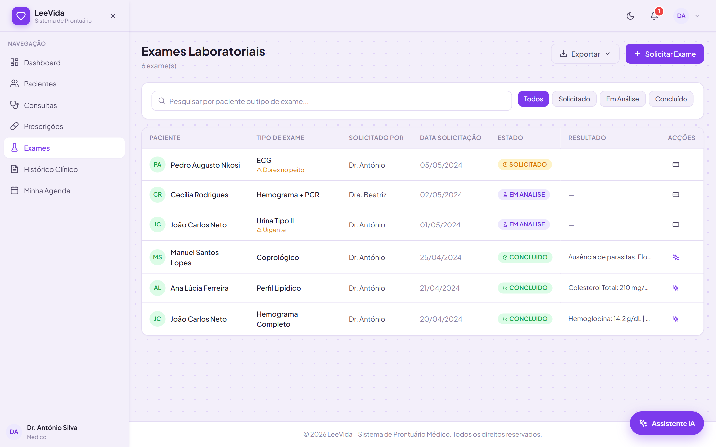
Fonte: autora (2026), captura de ecrã do protótipo do sistema LeeVida.
O médico define a sua disponibilidade semanal na agenda (Figura 17); só os médicos com agenda activa na especialidade escolhida aparecem ao paciente na marcação de consultas.
Figura 17 – Agenda de disponibilidade do médico (AgendaPage)
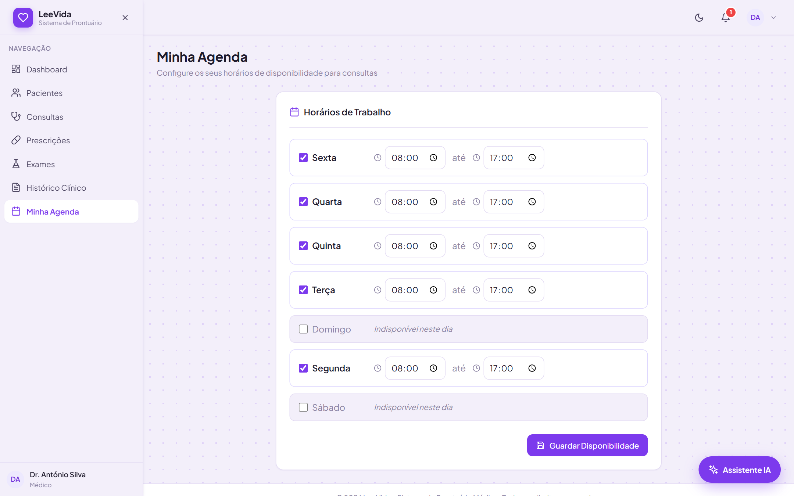
Fonte: autora (2026), captura de ecrã do protótipo do sistema LeeVida.
O enfermeiro regista os sinais vitais e os sintomas iniciais no módulo de triagem (Figura 18), que indica de imediato valores anormais e permite pedir a sugestão de prioridade à IA.
Figura 18 – Módulo de triagem do enfermeiro (NursePage)
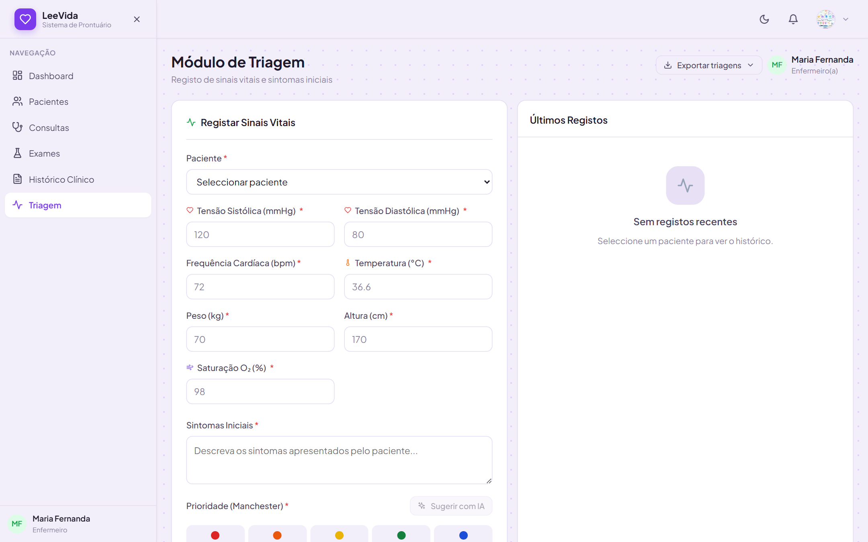
Fonte: autora (2026), captura de ecrã do protótipo do sistema LeeVida.
A Figura 19 evidencia a confidencialidade selectiva: no perfil do enfermeiro, a lista de exames mostra o estado de cada pedido, mas a coluna de resultados e a análise da IA não são apresentadas.
Figura 19 – Exames no perfil do enfermeiro, sem acesso aos resultados
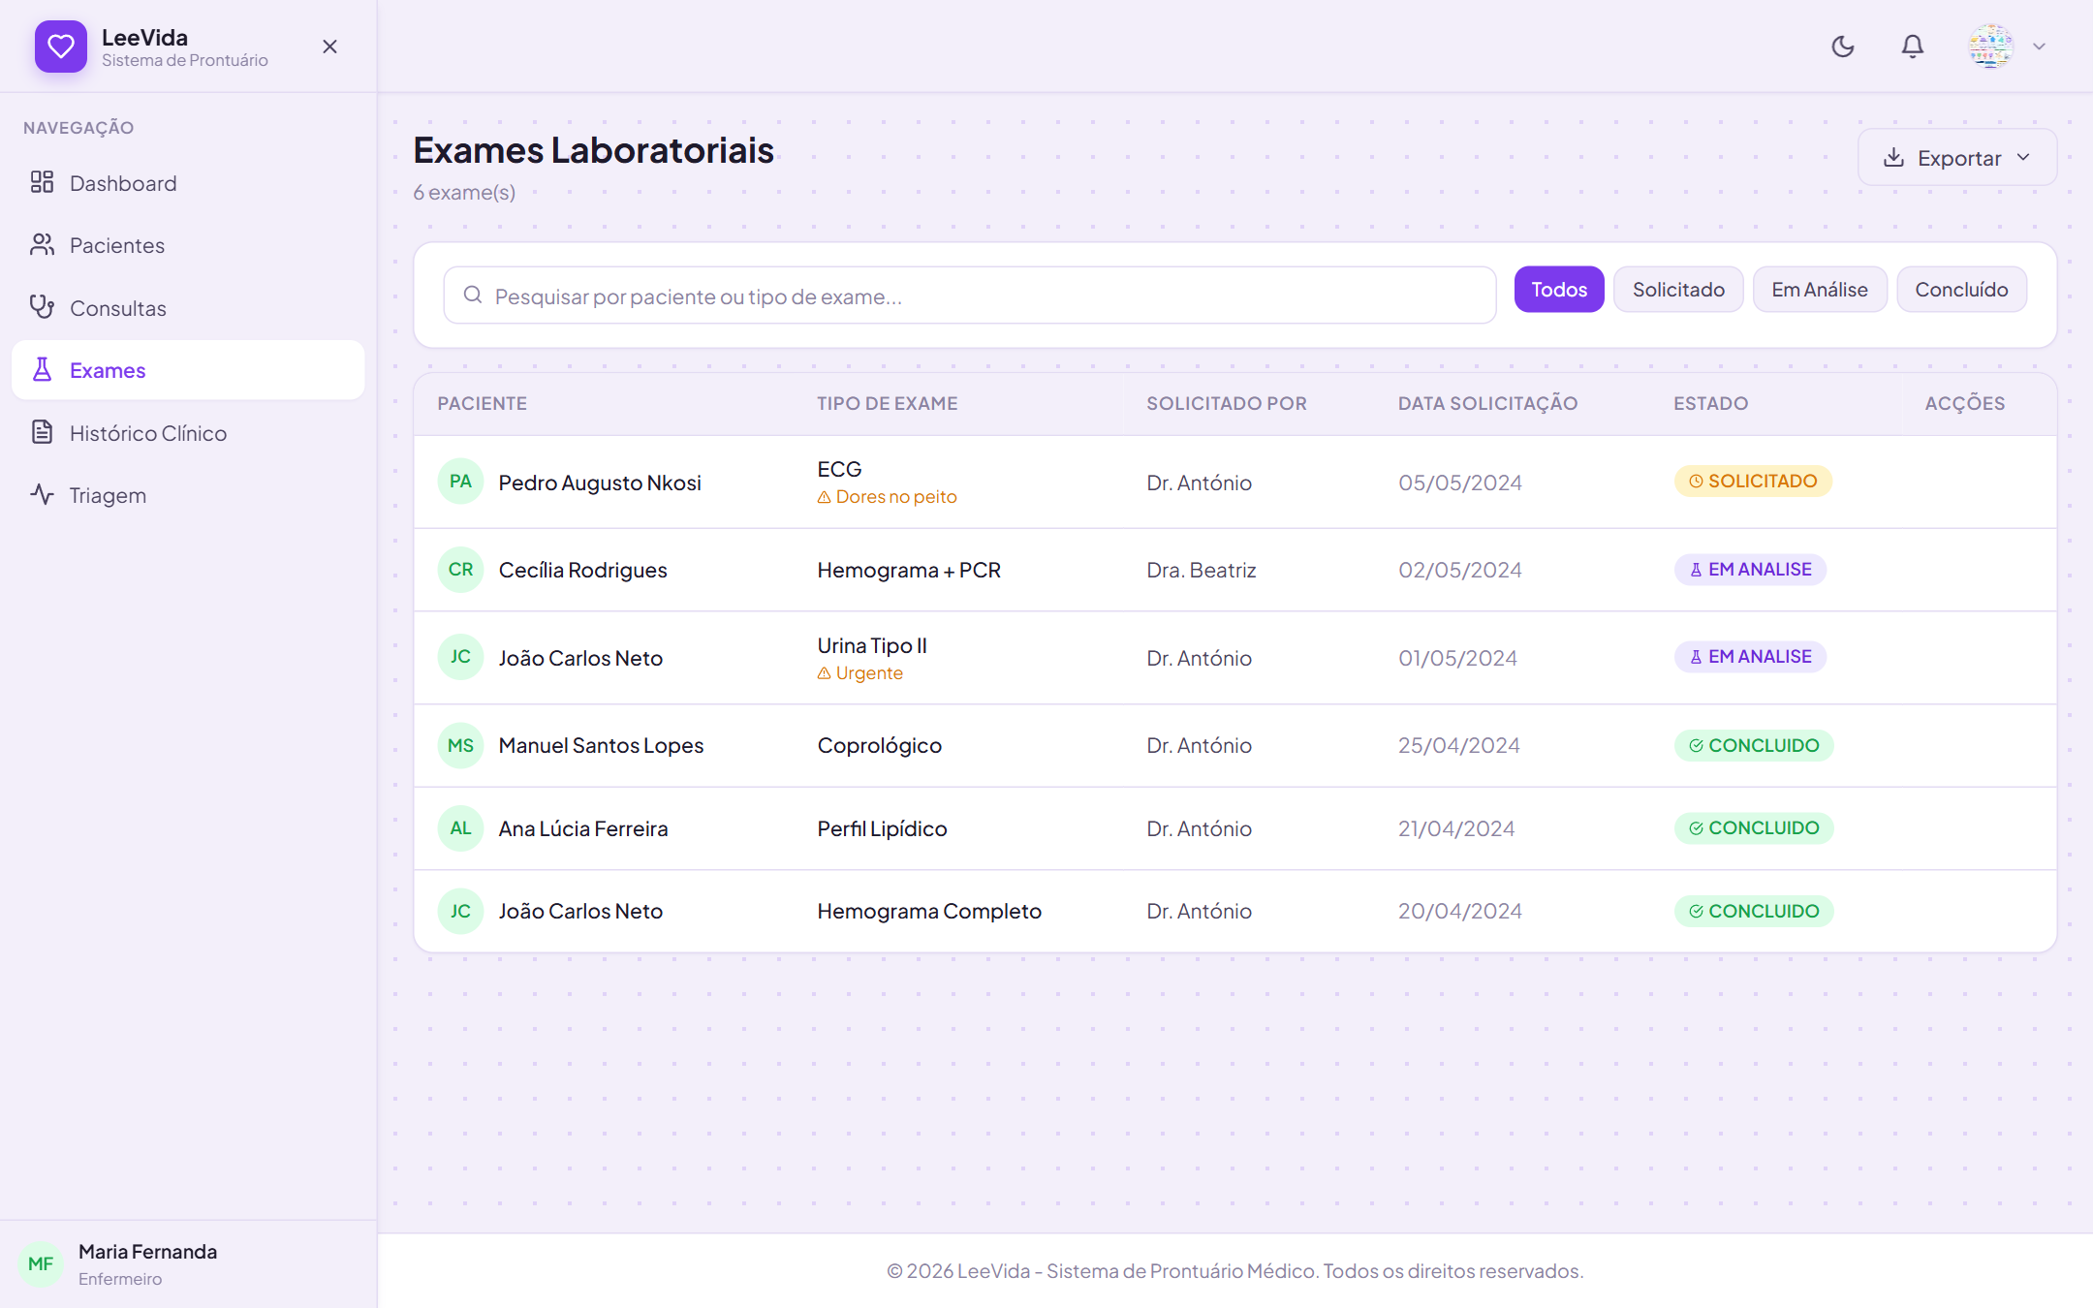
Fonte: autora (2026), captura de ecrã do protótipo do sistema LeeVida.
O administrador gere os utilizadores e consulta a matriz de permissões por perfil (Figura 20). As contas nunca são apagadas, apenas desactivadas, preservando a autoria clínica e a auditoria.
Figura 20 – Administração de utilizadores e matriz de permissões (AdminPage)
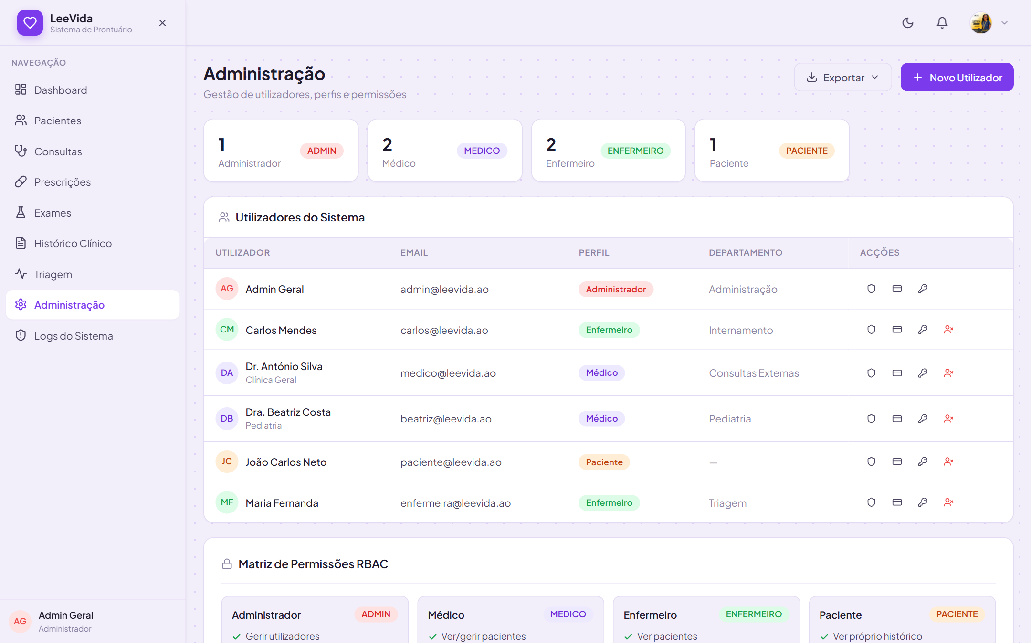
Fonte: autora (2026), captura de ecrã do protótipo do sistema LeeVida.
Todas as acções críticas, incluindo cada utilização da IA, ficam registadas no log de auditoria (Figura 21), com utilizador, acção, recurso, data/hora e endereço IP.
Figura 21 – Registo de auditoria do sistema (LogsPage)
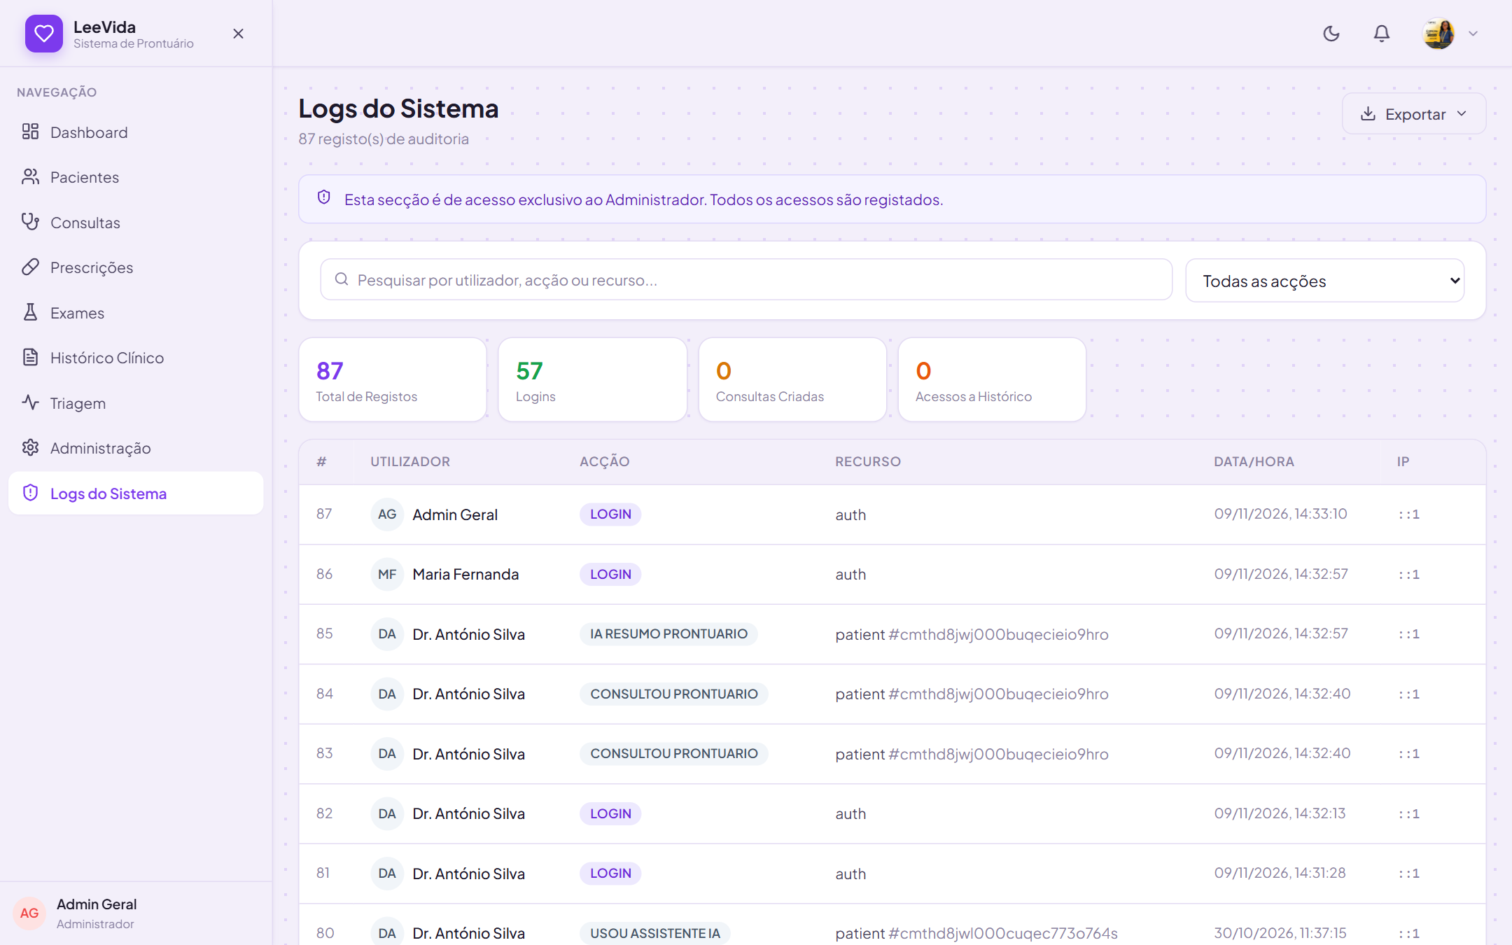
Fonte: autora (2026), captura de ecrã do protótipo do sistema LeeVida.

3.3.2. Portal do Paciente
O portal do paciente (PatientPortalPage) disponibiliza, num único espaço, a marcação de novas consultas — com filtro por especialidade e disponibilidade do médico —, a consulta do estado das consultas marcadas, o acesso às prescrições emitidas e a visualização do histórico clínico do próprio paciente. O acesso do paciente ao sistema é feito exclusivamente através das credenciais criadas pelo enfermeiro no acto do registo, não sendo permitido o autorregisto, em linha com o requisito identificado junto da equipa clínica da EmiPharma.
Figura 22 – Portal do paciente (PatientPortalPage)
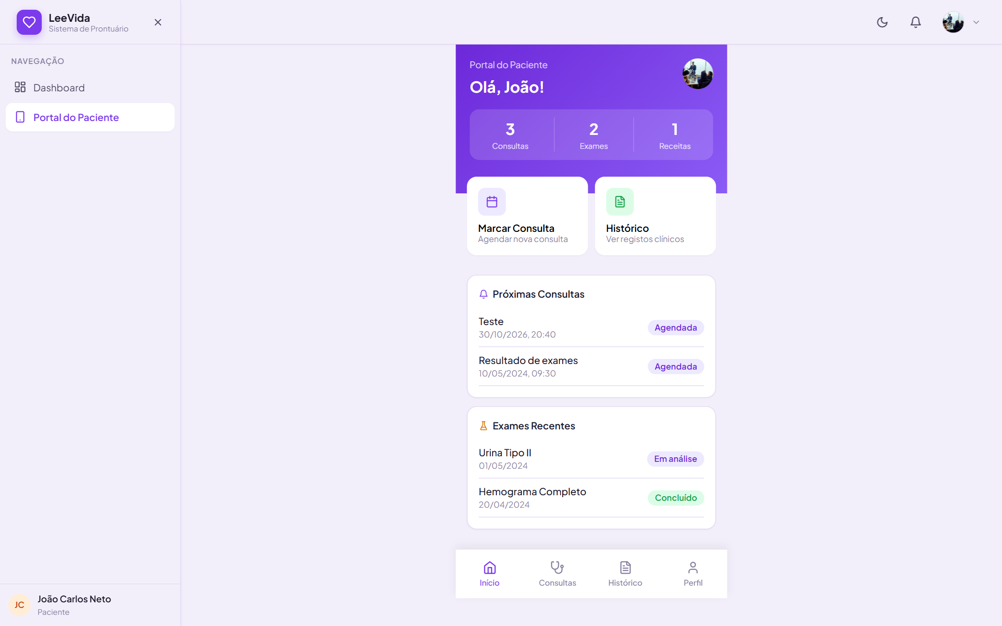
Fonte: autora (2026), captura de ecrã do protótipo do sistema LeeVida.

3.4. Funcionalidades de Inteligência Artificial
O LeeVida integra inteligência artificial generativa (modelos Google Gemini) em seis pontos do percurso clínico: triagem, preparação da consulta, prescrição, verificação de receitas, interpretação de exames e codificação de diagnósticos. Em todos eles a IA sugere e quem decide é sempre o enfermeiro ou o médico. A integração assenta em cinco princípios, derivados das orientações da OMS sobre IA em saúde (WHO, 2021) discutidas na secção 1.2.6:
Apoio, não decisão — toda a sugestão tem de ser confirmada por um profissional; a interface identifica claramente o que vem da IA e lembra que a responsabilidade é clínica.
Rede de segurança determinística — regras locais (sinais vitais, alergias, valores laboratoriais de pânico) funcionam sem IA e sem rede; a IA pode tornar uma decisão mais cautelosa, nunca menos.
Privacidade por omissão — o modelo recebe apenas dados clínicos anonimizados, nunca o nome, o BI, o telefone ou a morada do paciente.
Degradação graciosa — se a IA falhar, a aplicação continua a funcionar e o profissional é avisado.
Rastreabilidade — cada utilização da IA fica registada na auditoria, incluindo quando um médico assina uma receita apesar de um alerta.
Tabela 13 – Funcionalidades de inteligência artificial do LeeVida
Funcionalidade | Quem usa | Onde na aplicação | Salvaguarda principal
Triagem (Escala de Manchester) | Enfermeiro | Módulo de Triagem | Prioridade mínima calculada pelos sinais vitais
Resumo pré-consulta | Médico | Ficha do paciente (automático) | Só dados do prontuário; aviso para confirmar
Assistente de prescrição | Médico | Botão flutuante; nova receita | Contexto anonimizado; decisão do médico
Verificação da receita | Médico | Ao assinar uma receita | Regras de alergia independentes da IA
Exames: valores críticos | Médico | Registo do resultado; página de Exames | Regras de valores de pânico e aviso imediato
Sugestão de CID-10 | Médico | Ao concluir a consulta | Validação do formato; escolha manual
Fonte: autora (2026).

3.4.1. Arquitectura da Integração
O navegador nunca comunica directamente com a IA. Todos os pedidos passam pela API do LeeVida, onde o AiController verifica o perfil do utilizador e limita o uso a 20 pedidos por minuto; o AiService monta um contexto clínico anonimizado (idade, sexo, grupo sanguíneo, alergias, sinais vitais, diagnósticos, medicação e exames recentes), aplica as regras clínicas determinísticas e só então contacta o GeminiClient, que gere a comunicação com a API Gemini. Os resultados — prioridade de triagem, códigos CID-10, análise de exames e conversas do assistente — são guardados no PostgreSQL. O fluxo completo de um pedido está representado na Figura 7.

3.4.2. Triagem pela Escala de Manchester
Depois de registar os sinais vitais e os sintomas, o enfermeiro pode pedir uma sugestão de prioridade (Figura 23). A IA devolve a cor, uma justificação curta e os sinais de alarme encontrados; a cor fica pré-seleccionada, mas o enfermeiro confirma ou altera antes de gravar. Antes de consultar a IA, o sistema calcula uma prioridade mínima a partir dos sinais vitais (Tabela 14), e a prioridade final é sempre a mais urgente entre a da IA e a das regras: a IA pode subir a prioridade por causa dos sintomas, mas nunca a pode descer abaixo do que os sinais vitais impõem. Fica gravado se a cor foi sugerida pela IA e confirmada, alterada pelo enfermeiro ou definida apenas pelas regras. No exemplo da figura (PA 150/95 mmHg, FC 118 bpm, SpO₂ 89% e dor torácica em aperto com irradiação para o braço esquerdo), as regras impuseram no mínimo laranja (SpO₂ < 90%) e a IA subiu para vermelho, identificando suspeita de síndrome coronária aguda.
Tabela 14 – Prioridade mínima de triagem calculada pelos sinais vitais
Prioridade mínima | Condições (basta uma)
Vermelho | SpO₂ < 85% · PA sistólica < 70 mmHg · FC < 40 ou > 150 bpm · temperatura ≥ 41 °C ou < 32 °C
Laranja | SpO₂ < 90% · PA sistólica < 90 mmHg · PA ≥ 200/120 mmHg · FC < 50 ou > 130 bpm · temperatura ≥ 40 °C ou < 35 °C
Amarelo | SpO₂ < 94% · PA ≥ 160/100 mmHg · FC > 110 bpm · temperatura ≥ 38,5 °C
Verde | Sinais vitais dentro destes limites — a classificação depende dos sintomas
Fonte: autora (2026), regras implementadas no módulo clinical-rules do LeeVida.
Figura 23 – Sugestão de prioridade de triagem pela IA
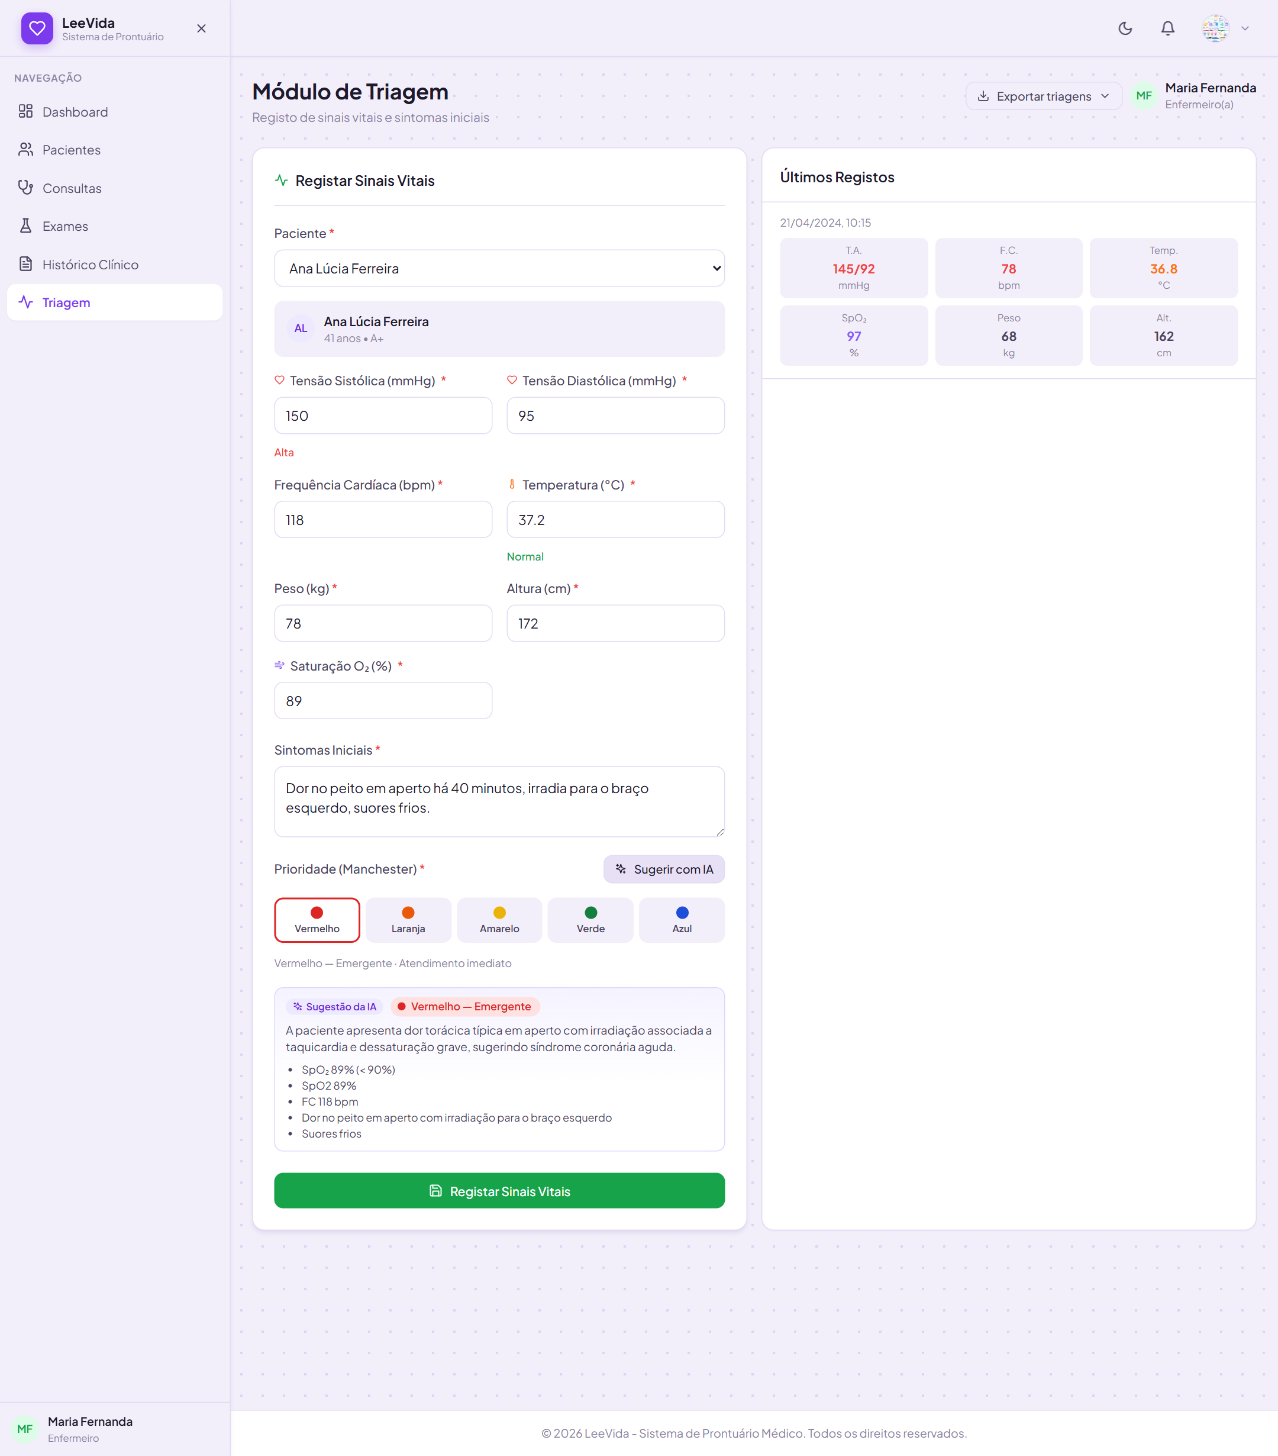
Fonte: autora (2026), captura de ecrã do protótipo do sistema LeeVida.

3.4.3. Resumo Pré-consulta
Quando o médico abre a ficha de um paciente, é gerado automaticamente um resumo de cerca de 180 palavras, organizado em pontos-chave, problemas activos, medicação e alergias e aspectos a vigiar na consulta (Figura 24), para que o médico se oriente em poucos segundos. O resumo fica em cache no servidor até 6 horas e é invalidado automaticamente quando o prontuário muda (nova consulta, exame, receita ou alteração das alergias); a IA é instruída a usar apenas os dados fornecidos e a indicar explicitamente quando há poucos dados.
Figura 24 – Resumo pré-consulta gerado pela IA na ficha do paciente
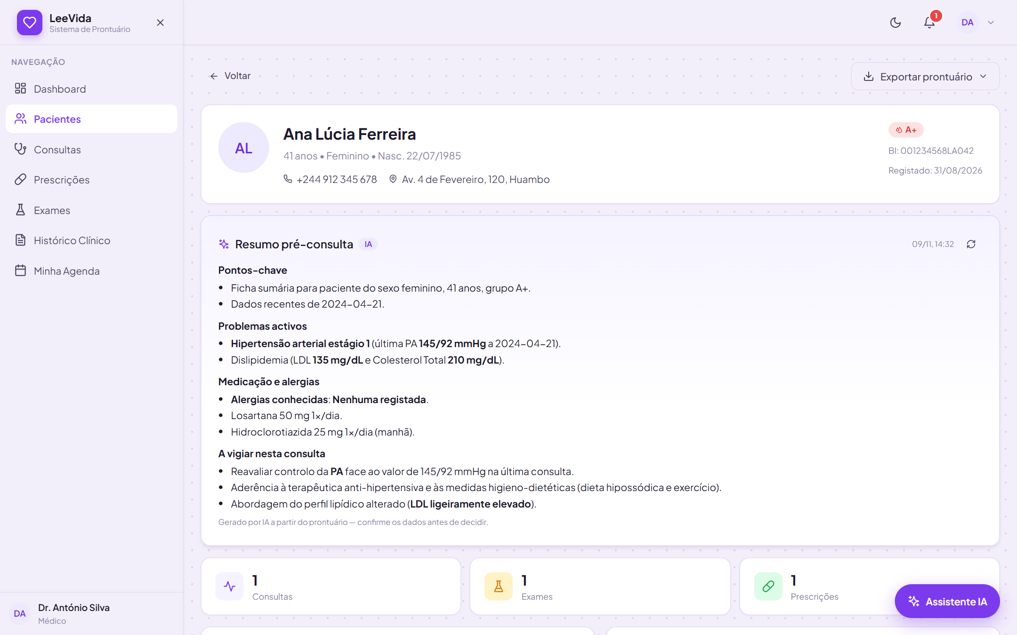
Fonte: autora (2026), captura de ecrã do protótipo do sistema LeeVida.

3.4.4. Assistente de Prescrição
O assistente de conversação (Figura 25), disponível apenas para médicos, ajuda a escolher medicação, calcular doses, verificar interacções e redigir receitas. O médico pode colocar um paciente em contexto, caso em que o histórico clínico anonimizado é considerado em todas as respostas. As respostas indicam o fármaco pela Denominação Comum Internacional (DCI), dose, via, frequência, duração e ajustes; começam com um aviso explícito quando existe alergia, contra-indicação ou interacção relevante; e consideram o contexto epidemiológico angolano (malária, tuberculose, VIH, doenças diarreicas, anemia falciforme). As conversas ficam guardadas no servidor, associadas ao médico, e um médico não consegue ver as conversas de outro.
Figura 25 – Assistente de prescrição com IA
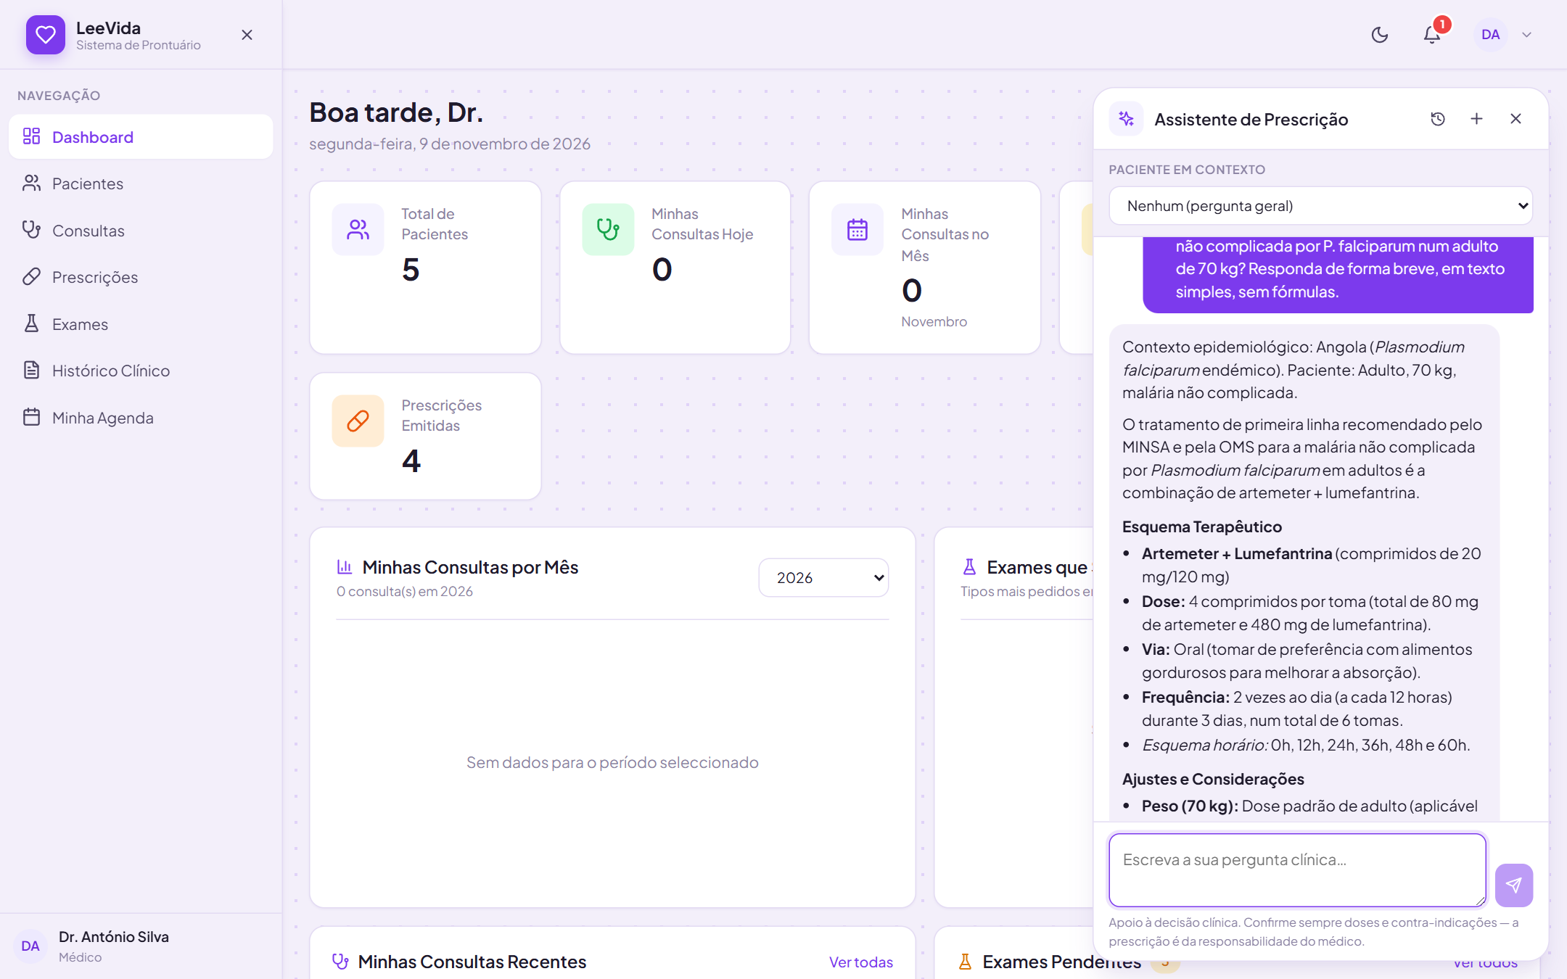
Fonte: autora (2026), captura de ecrã do protótipo do sistema LeeVida.

3.4.5. Verificação da Receita antes da Assinatura
Ao assinar uma receita, o sistema faz uma verificação de segurança e apresenta o resultado — OK, Atenção ou Perigo — com a lista de problemas encontrados (Figura 26). As regras locais cruzam as alergias registadas com os medicamentos, incluindo classes de fármacos (por exemplo, a alergia à penicilina detecta amoxicilina, ampicilina ou flucloxacilina, e a alergia à aspirina detecta outros anti-inflamatórios não esteróides), e correm sempre, mesmo com a IA em baixo; a IA acrescenta interacções, doses fora do intervalo habitual e contra-indicações pelo histórico. Com resultado Perigo, o médico tem de marcar explicitamente que reviu os alertas antes de poder assinar, decisão que fica registada na auditoria. No exemplo da figura, uma receita de paracetamol e ibuprofeno para um paciente alérgico à aspirina foi classificada como Perigo, em simultâneo pela regra local (o ibuprofeno pertence à classe dos AINE) e pela IA (risco de reactividade cruzada).
Figura 26 – Verificação de segurança da receita antes da assinatura
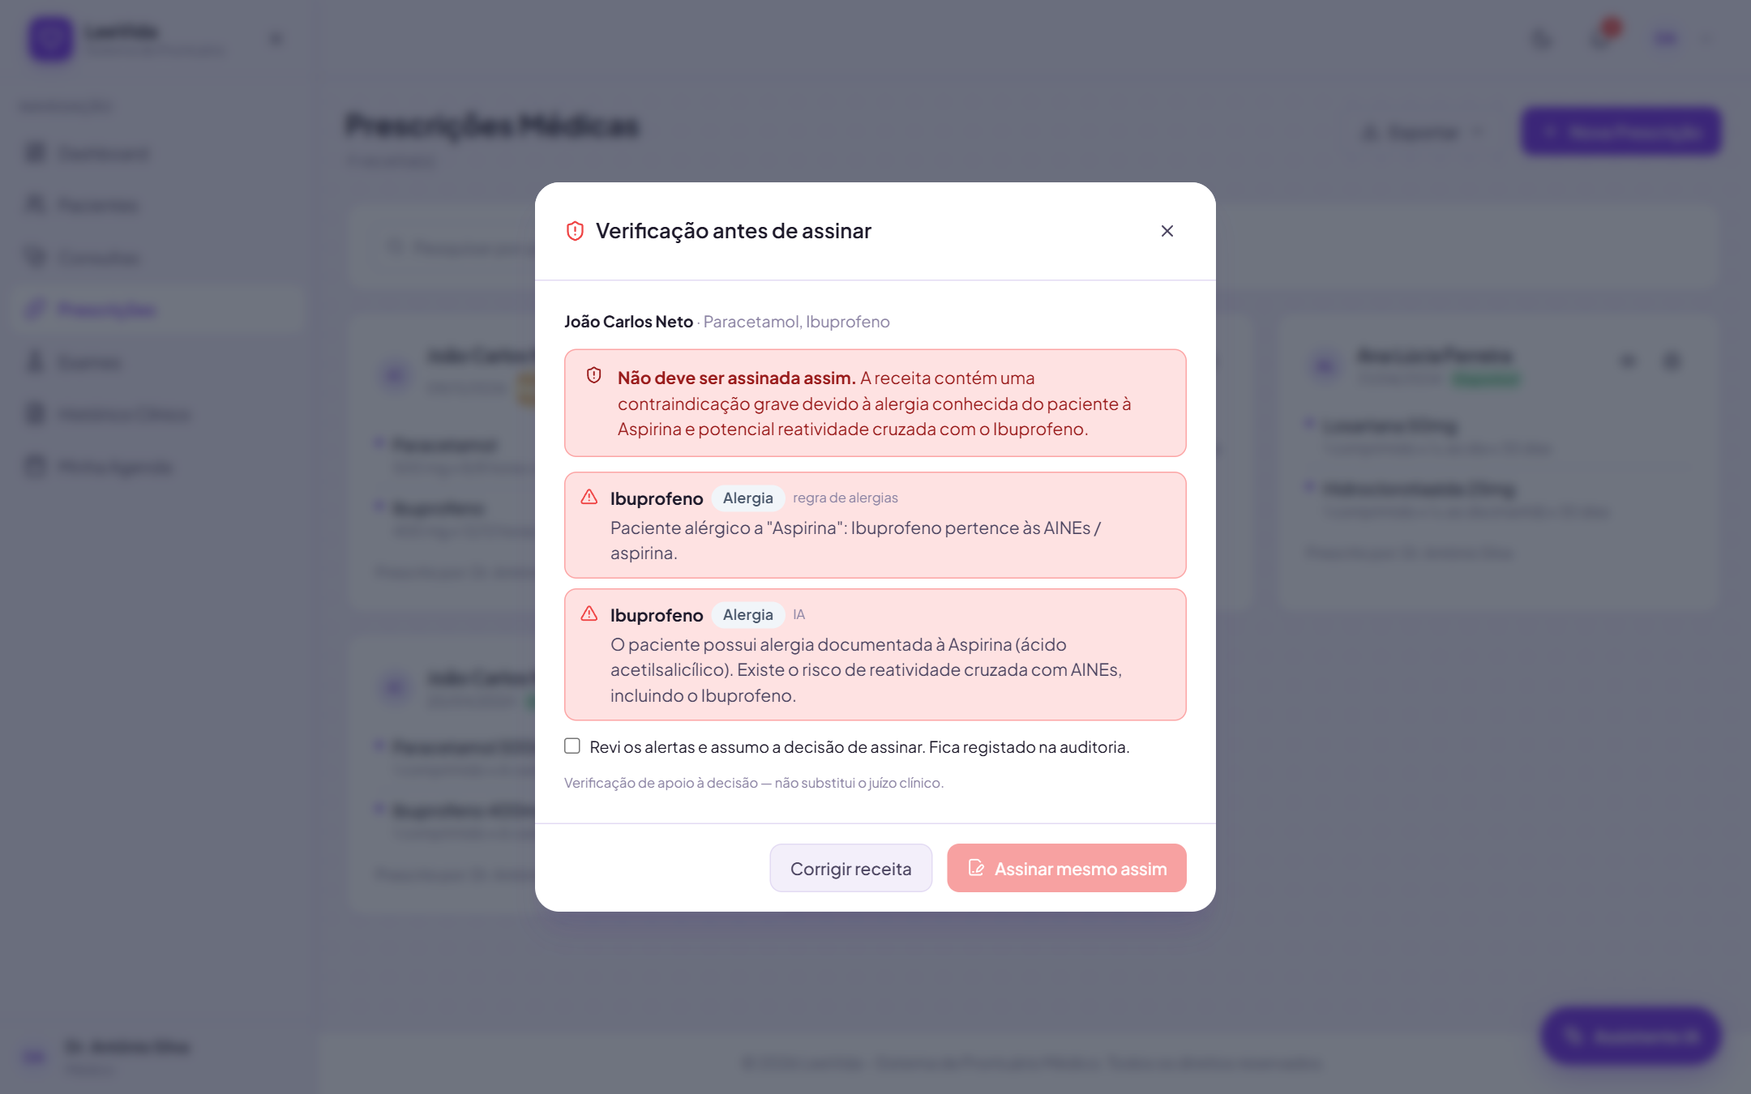
Fonte: autora (2026), captura de ecrã do protótipo do sistema LeeVida.

3.4.6. Exames: Valores Críticos e Interpretação
Quando o resultado de um exame é registado, regras de valores de pânico (Tabela 15) procuram de imediato, e sem IA, valores que exigem acção urgente; se encontrarem algum, o exame é marcado como crítico e o médico que o pediu recebe uma notificação em tempo real. Em segundo plano, a IA analisa o resultado completo, identifica os parâmetros fora da referência e escreve uma interpretação curta com hipóteses e próximos passos (Figura 27); se a API estiver sobrecarregada, tenta de novo após 30 segundos, 2 minutos e 5 minutos. As regras prevalecem sobre a IA: se a IA classificar um resultado como não crítico mas uma regra detectar um valor de pânico, o exame continua marcado como crítico. A enfermagem não vê nem os resultados nem a análise da IA.
Tabela 15 – Valores laboratoriais de pânico detectados por regras
Parâmetro | Valor de pânico (adulto) | Unidades reconhecidas
Hemoglobina | < 7 g/dL | g/dL e g/L
Plaquetas | < 20 000 ou > 1 000 000 /µL | /µL e ×10³/µL
Leucócitos | < 2 000 ou > 50 000 /µL | /µL e ×10³/µL
Potássio | < 2,8 ou > 6,2 mmol/L | mmol/L
Sódio | < 120 ou > 160 mmol/L | mmol/L
Glicemia | < 50 ou > 450 mg/dL | mg/dL e mmol/L
Cálcio | < 6,5 ou > 13 mg/dL | mg/dL e mmol/L
Fonte: autora (2026), regras implementadas no módulo clinical-rules do LeeVida.
Figura 27 – Interpretação de resultado de exame pela IA
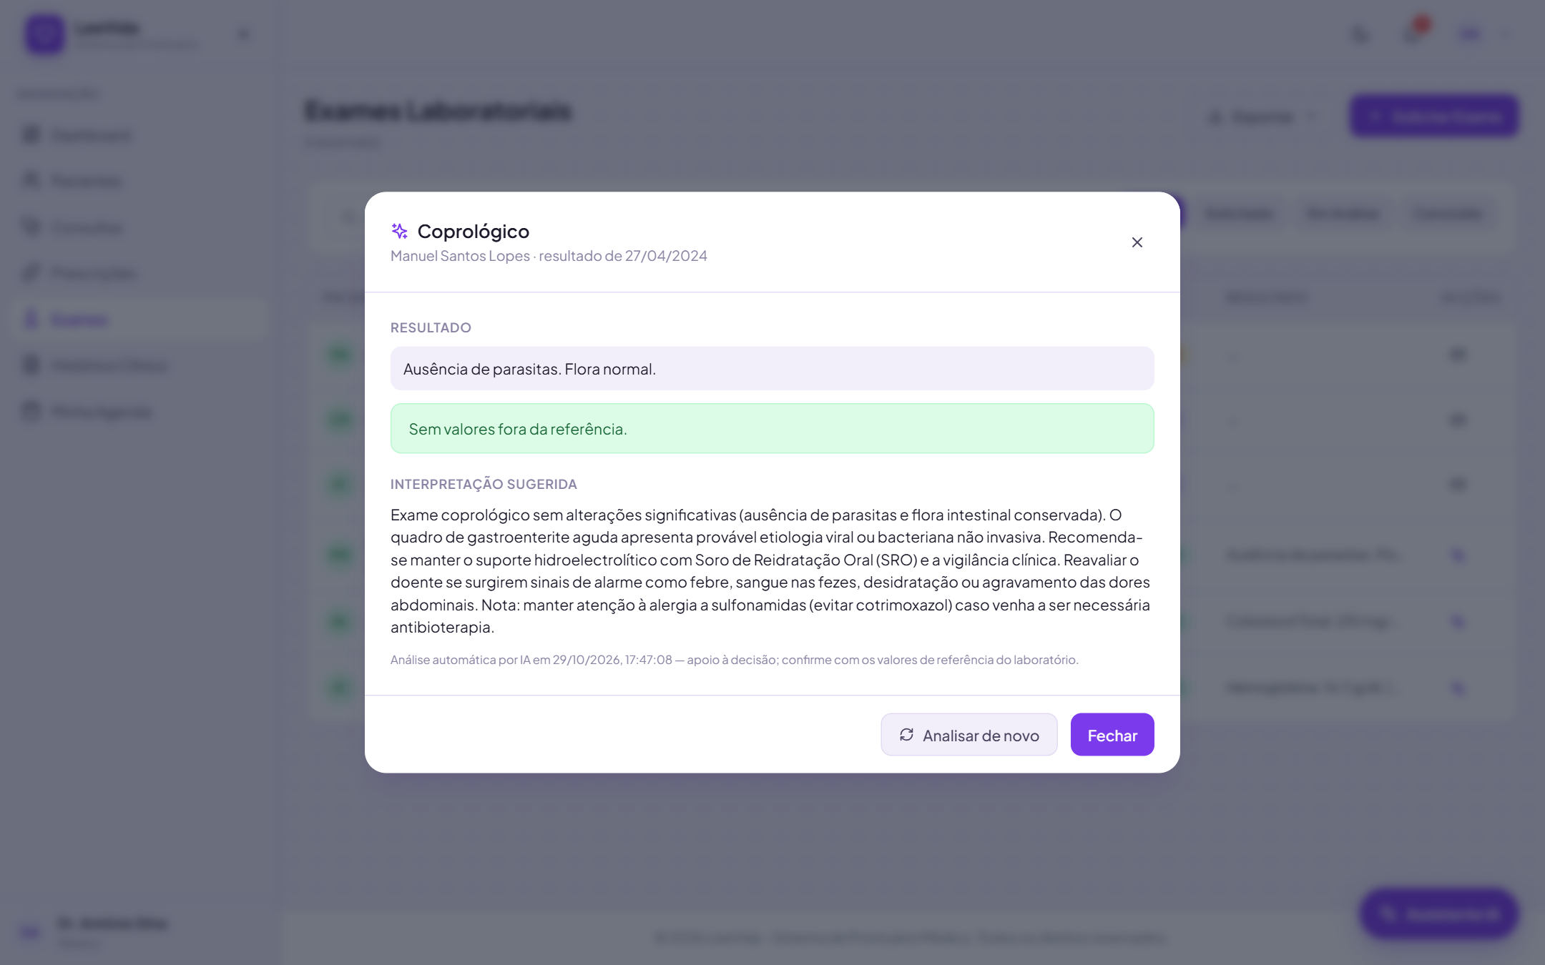
Fonte: autora (2026), captura de ecrã do protótipo do sistema LeeVida.

3.4.7. Sugestão de Códigos CID-10
Ao concluir a consulta, o médico pode pedir sugestões de códigos CID-10 a partir do diagnóstico escrito. A IA devolve de um a quatro códigos com a designação e uma justificação, e o médico escolhe quais gravar. Os códigos com formato inválido são descartados no servidor, e os escolhidos ficam gravados na consulta, aparecendo no detalhe da consulta, no prontuário e nas exportações. Por exemplo, para "malária grave por Plasmodium falciparum" foram sugeridos os códigos B50.8, B50.0 e B50.9.

3.4.8. Fiabilidade e Tolerância a Falhas
A API Gemini é um serviço externo que pode ficar lento ou sobrecarregado — durante os testes deste projecto chegou a responder com indicação de procura elevada em vários modelos em simultâneo. Para que isso não interrompa o trabalho clínico, foram implementados os seguintes mecanismos:
• Modelos de reserva: os pedidos seguem uma cadeia configurável de modelos; se um falhar, passa-se ao seguinte.
• Tempo máximo por modelo: cada modelo dispõe de 25 segundos para responder antes de se passar ao seguinte.
• Pausa automática: um modelo que falha fica em pausa durante 3 minutos e passa para o fim da fila.
• Saída estruturada: triagem, verificação de receitas, exames e CID-10 pedem respostas JSON com esquema fixo, validado antes de ser usado.
• Degradação graciosa: sem IA, a triagem usa as regras de sinais vitais, a verificação cruza as alergias, os valores de pânico continuam a ser detectados e o assistente mostra uma mensagem clara.
• Controlo de custos: limite de 20 pedidos por minuto por utilizador, envio apenas das 20 últimas mensagens da conversa e cache do resumo pré-consulta.

CAPÍTULO IV: DISCUSSÃO DOS RESULTADOS
O sistema LeeVida foi concebido como resposta directa às fragilidades identificadas na gestão da informação clínica da Clínica EmiPharma, nomeadamente a ausência de um sistema estruturado de prontuário médico, o uso de ficheiros editáveis sem controlo de acesso, a partilha de um único computador por vários profissionais e a inexistência de mecanismos de protecção adequados a dados de saúde altamente sensíveis, como os resultados de exames de HIV.
Os dados recolhidos junto da população, através do inquérito aplicado a 90 participantes, evidenciaram um cenário de baixa confiança e de controlo insuficiente: 54,4% dos inquiridos indicaram que os seus dados são registados em papel em pequenas clínicas, apenas 38,9% consideraram existir um controlo adequado de acesso à informação, e 46,7% afirmaram não se sentir seguros quanto à protecção dos seus dados de saúde. Em contrapartida, 91,1% dos inquiridos manifestaram preocupação com o acesso não autorizado aos seus dados médicos, e a totalidade (100%) considerou que a informação de saúde deve ser tratada como confidencial. Estes resultados confirmam que o problema identificado não é apenas técnico, mas corresponde a uma expectativa social clara e generalizada por maior segurança e organização na gestão da informação clínica — expectativa que o sistema desenvolvido procura endereçar directamente através do controlo de acesso baseado em papéis (RBAC), da autenticação obrigatória e do registo de auditoria de toda acção crítica (RF01, RF12–RF14, detalhados no Capítulo III).
As entrevistas realizadas com o médico e gestor Herculano Daniel e com a enfermeira Imaculada Bandarrinha permitiram validar, junto de quem opera diariamente o processo clínico, a pertinência e a adequação das funcionalidades propostas. Em particular, a exigência de que apenas o enfermeiro possa registar novos pacientes — impedindo o autorregisto pelo próprio paciente — e a restrição do acesso a resultados de exames sensíveis, ocultando-os do perfil de enfermeiro (RF02 e RF08), resultaram directamente das práticas e das preocupações reportadas por estes profissionais, confirmando a relevância de uma abordagem participativa na definição dos requisitos do sistema.
Do ponto de vista funcional, o sistema desenvolvido demonstra capacidade para estruturar o ciclo completo de atendimento de uma pequena clínica: desde o registo do paciente e a triagem inicial pelo enfermeiro, passando pela consulta, diagnóstico e prescrição pelo médico, até à disponibilização de resultados de exames e ao acompanhamento pelo próprio paciente através do portal dedicado. Esta cobertura funcional, aliada a uma arquitectura simples — uma aplicação web e uma API única sobre PostgreSQL, instalável num servidor modesto —, permite obter um sistema tecnicamente robusto sem exigir da clínica uma infraestrutura complexa — respondendo directamente à lacuna identificada na análise do estado da arte (secção 1.5), segundo a qual as soluções existentes (Bahmni Lite, OpenEMR, Bahmni Standard e GNU Health), embora funcionalmente completas, exigem um nível de infraestrutura e de conhecimento técnico incompatível com a realidade de uma pequena clínica angolana.
Nos testes exploratórios realizados durante o desenvolvimento, a validação dos fluxos de acesso restrito revelou-se especialmente relevante: foi possível confirmar, para os diferentes perfis de utilizador (médico, enfermeiro, administrador e paciente), que o sistema aplica correctamente as regras de RBAC definidas — por exemplo, impedindo que o perfil de enfermeiro visualize o conteúdo de um resultado de exame, ou que o paciente aceda a dados de outro paciente. Os profissionais entrevistados, ao serem confrontados com o protótipo, reconheceram nele uma resposta directa e proporcional às suas necessidades operacionais, destacando a simplicidade da interface como um fator relevante para a sua adopção efectiva numa clínica de pequena dimensão, sem pessoal técnico dedicado.
As funcionalidades de IA foram avaliadas em testes ponta a ponta com o servidor real e a API Gemini, que produziram respostas clinicamente coerentes: num caso de dor torácica com SpO₂ de 89%, a triagem subiu a prioridade de laranja (imposta pelas regras) para vermelho; numa receita com ibuprofeno para um paciente alérgico à aspirina, a verificação devolveu Perigo, detectado em simultâneo pela regra local e pela IA; e, para um diagnóstico de malária grave, foram sugeridos códigos CID-10 da categoria B50. Estes resultados mostram que a IA acrescenta valor ao fluxo clínico sem retirar ao profissional a decisão final, e que as salvaguardas determinísticas mantêm o sistema seguro quando o serviço externo falha. Ainda assim, não foi possível medir a concordância entre as sugestões da IA e as decisões finais dos profissionais em contexto real, o que constitui uma limitação deste trabalho.
Em suma, a articulação entre os resultados do inquérito, o conteúdo das entrevistas e as características técnicas do sistema desenvolvido permite concluir que o LeeVida responde de forma consistente ao problema formulado na Introdução deste trabalho, constituindo uma alternativa tecnicamente viável e socialmente pertinente para a estruturação da gestão da informação clínica em pequenas clínicas angolanas.

CAPÍTULO V: SEGURANÇA
A segurança da informação constitui uma prioridade central no desenvolvimento do sistema LeeVida, em particular por se tratar de um sistema que lida com dados de saúde, classificados como dados sensíveis pela Lei n.º 22/11 (Lei de Protecção de Dados Pessoais de Angola), e por gerir informação clínica de natureza altamente confidencial, como resultados de exames de HIV. Os mecanismos de segurança foram estruturados em duas camadas complementares: a segurança interna, relativa à aplicação e ao código, e a segurança externa, relativa à infraestrutura e à rede.

5.1. Mecanismos de Segurança Interna (Aplicação e Código)
A segurança interna centra-se na autenticação do utilizador, na aplicação correcta das permissões por perfil e na confidencialidade da informação clínica sensível.

5.1.1. Autenticação e Autorização (RBAC)
Autenticação: a API autentica os utilizadores por e-mail e palavra-passe e emite dois JSON Web Tokens: um token de acesso de curta duração (15 minutos), enviado em cada pedido, e um token de renovação (7 dias), guardado num cookie httpOnly — inacessível a código JavaScript e, portanto, a ataques de XSS. O token de renovação é rodado a cada utilização e apenas o seu hash é guardado na base de dados. Contas criadas pelo administrador ou pelo enfermeiro recebem uma palavra-passe provisória, que tem de ser alterada no primeiro início de sessão.
Controlo de Acesso Baseado em Papéis (RBAC): é implementada uma distinção rigorosa entre os quatro perfis de utilizador do sistema — administrador, médico, enfermeiro e paciente —, cada um associado a um conjunto explícito de permissões (Tabela 16). A matriz é aplicada no servidor, em cada rota da API, através de um guarda de perfis (RolesGuard), e reproduzida na interface apenas para ocultar opções indisponíveis; assim, a restrição de acesso não depende da confiança na camada de interface. Regras mais finas são aplicadas nos serviços — por exemplo, só o médico que emitiu uma receita a pode assinar, e a resposta da API remove os campos de resultado dos exames quando o pedido vem de um enfermeiro.
Tabela 16 – Matriz de permissões por perfil (RBAC)
Permissão | Admin | Médico | Enfermeiro | Paciente
Gerir utilizadores | Sim | Não | Não | Não
Consultar logs de auditoria | Sim | Não | Não | Não
Gerir pacientes (registar/editar) | Sim | Não | Sim | Não
Gerir consultas | Sim | Sim | Não | Não
Gerir prescrições | Não | Sim | Não | Não
Registar sinais vitais | Sim | Não | Sim | Não
Ver conteúdo de resultados de exames | Sim | Sim | Não | Apenas os próprios
Marcar consulta / ver dados próprios | Não | Não | Não | Sim
Sugestão de prioridade de triagem (IA) | Sim | Não | Sim | Não
Restantes funcionalidades de IA | Não | Sim | Não | Não

Fonte: autora (2026), com base nas permissões implementadas na API (RolesGuard).

5.1.2. Integridade e Confidencialidade dos Dados
Gestão de credenciais: as palavras-passe nunca são guardadas em claro: são protegidas com a função de hash bcrypt, que incorpora um sal aleatório e um custo computacional ajustável. As contas nunca são apagadas, apenas desactivadas, preservando a autoria dos registos clínicos e a auditoria.
Validação de entrada de dados: os dados submetidos através dos formulários são validados no cliente e, de forma obrigatória, no servidor, onde um pipe global de validação rejeita campos desconhecidos ou malformados antes de chegarem aos serviços; o acesso à base de dados é feito pelo Prisma com consultas parametrizadas, o que previne a injecção de SQL.
Confidencialidade seletiva: conforme descrito na secção anterior, determinados campos de informação clínica — nomeadamente o conteúdo de resultados de exames — são condicionados por perfil, não sendo apresentados na interface do enfermeiro, mesmo quando este regista a entrada administrativa do resultado.

5.1.3. Gestão de Dados Clínicos Sensíveis e Auditoria
Registo de auditoria (Audit Trail): toda acção crítica realizada no sistema — autenticação, registo de consulta, emissão de prescrição, acesso ao histórico clínico e gestão de utilizadores — gera automaticamente um registo de auditoria (AuditLog), contendo o identificador do utilizador, a acção realizada, o recurso afetado, a data/hora e o endereço de origem do pedido. Este mecanismo, consultável pelo administrador através do módulo de Logs (LogsPage), permite reconstituir, a qualquer momento, quem acedeu ou alterou determinada informação, respondendo directamente à exigência de rastreabilidade identificada como fragilidade do processo manual em papel utilizado atualmente pela Clínica EmiPharma.
Separação de contextos: em conformidade com o modelo lógico do sistema, a camada destinada aos profissionais de saúde (médico, enfermeiro, administrador) encontra-se logicamente separada da camada destinada ao paciente, reduzindo a superfície de exposição de dados clínicos sensíveis a utilizadores externos à instituição.

5.1.4. Segurança e Privacidade na Utilização da IA
Os dados de saúde são dados pessoais sensíveis nos termos da Lei n.º 22/11. Por isso, os pedidos à IA são construídos para enviar apenas o mínimo necessário para a recomendação clínica (Tabela 17). Esta separação é garantida por um teste automático, que verifica que o pedido enviado ao modelo contém as alergias do paciente, mas não contém o nome, o BI, o telefone nem a morada.
Tabela 17 – Dados enviados e não enviados ao modelo de IA
Enviado ao modelo | Nunca enviado
Idade, sexo e grupo sanguíneo | Nome do paciente
Alergias registadas | Número do BI
Últimos sinais vitais e sintomas | Telefone e e-mail
Motivos, diagnósticos e códigos CID-10 das consultas recentes | Morada e contacto de emergência
Medicação prescrita recentemente | Dados do médico ou da clínica
Tipo e resultado dos exames recentes | Credenciais ou tokens de sessão
Fonte: autora (2026).
• A chave da API Gemini existe apenas no servidor; o navegador nunca a recebe.
• Cada endpoint de IA está restrito ao perfil adequado: a triagem à enfermagem e as restantes funcionalidades aos médicos.
• As conversas do assistente são privadas de cada médico.
• Todas as utilizações da IA ficam na auditoria (por exemplo, IA_SUGERIU_PRIORIDADE, IA_VERIFICOU_RECEITA, ASSINOU_RECEITA_COM_ALERTA_IA).
Antes da utilização com dados reais, deve ser activado o plano pago da API Gemini — no plano gratuito, a Google pode utilizar o conteúdo dos pedidos para melhorar os seus produtos — e o consentimento informado dos pacientes deve passar a cobrir o uso de ferramentas de IA.

5.2. Mecanismos de Segurança Externa (Infraestrutura e Rede)
A segurança externa incide sobre a protecção da comunicação entre a aplicação cliente e os serviços de backend, bem como sobre a infraestrutura de base de dados.

5.2.1. Protecção da Rede e Comunicações
Protocolo HTTPS/TLS: em produção, todas as comunicações entre a aplicação web e a API, e entre a API e o serviço de IA, são realizadas através de HTTPS, assegurando a cifragem das credenciais, dos tokens de sessão e dos dados clínicos durante a transmissão. O terminal TLS é assegurado por um proxy reverso à frente da API.
Configuração de CORS e cabeçalhos de segurança: a API aceita pedidos de navegador apenas da origem da aplicação web (Cross-Origin Resource Sharing), define cabeçalhos HTTP de segurança através do Helmet e aplica limitação de pedidos (rate limiting) para mitigar ataques de força bruta ao início de sessão e o uso abusivo da IA.

5.2.2. Segurança da Base de Dados e Servidores
Isolamento da base de dados: a base de dados PostgreSQL não é exposta à rede: só a API lhe acede, com credenciais próprias. As restrições de integridade referencial impedem a eliminação de pacientes com consultas, receitas ou exames associados — os prontuários são arquivados, nunca apagados —, e cada paciente só consegue obter os seus próprios dados através das rotas /me, que identificam o paciente pelo token e não por um parâmetro do pedido.
Variáveis de ambiente: os segredos do sistema — a ligação à base de dados, as chaves de assinatura dos JWT e a chave da API Gemini — não são codificados no código-fonte, sendo geridos através de variáveis de ambiente no servidor, o que previne a sua exposição acidental no repositório alojado no GitHub.
Gestão de infraestrutura: por o sistema ser instalado num servidor sob responsabilidade da clínica (local ou alugado na nuvem), devem ser asseguradas cópias de segurança periódicas e cifradas da base de dados, a actualização regular do sistema operativo, do Node.js e do PostgreSQL, e a restrição do acesso administrativo ao servidor. Estas tarefas são simples e podem ser contratadas a um técnico externo, o que é compatível com uma instituição sem equipa técnica dedicada.

CAPÍTULO VI: IMPLANTAÇÃO
Este capítulo apresenta os requisitos de hardware, software e infraestrutura de rede necessários à implantação do sistema LeeVida numa pequena clínica, como a Clínica EmiPharma. Ao contrário de soluções que exigem servidores dedicados de elevado desempenho, a arquitectura adoptada — uma aplicação web e uma API única sobre PostgreSQL (secção 1.3.7) — funciona num único servidor modesto, local ou alugado na nuvem, com requisitos adequados à realidade de uma instituição de pequena dimensão.

6.1. Requisitos de Hardware
Tabela 18 – Requisitos de hardware
Componente | Requisito mínimo recomendado
Estação de trabalho (recepção / enfermagem) | Computador com processador Intel i3 ou equivalente, 4 GB de RAM, ligação de rede (Wi-Fi ou Ethernet).
Estação de trabalho (consultório médico) | Computador com processador Intel i3/i5 ou equivalente, 8 GB de RAM, ligação de rede.
Dispositivo do paciente | Smartphone, tablet ou computador pessoal com navegador web atualizado; não é exigido hardware dedicado.
Servidor de aplicação e base de dados | Servidor local ou servidor virtual na nuvem com 2 vCPU, 4 GB de RAM e 40 GB de disco SSD, com cópias de segurança diárias da base de dados.
Fonte: autora (2026).

6.2. Requisitos de Software
Tabela 19 – Requisitos de software
Componente | Requisito
Sistema operativo (estações de trabalho) | Windows 10/11, ou qualquer sistema operativo com suporte a um navegador web moderno.
Navegador web | Google Chrome, Microsoft Edge, Firefox ou equivalente, em versão atualizada.
Base de dados | PostgreSQL 16 ou superior.
Servidor de aplicação | Node.js 20 ou superior (API NestJS) e um proxy reverso com certificado TLS (por exemplo, Nginx).
Antivírus / protecção do posto de trabalho | Software de antivírus atualizado nas estações de trabalho da clínica.
Serviço de IA | Chave da API Google Gemini, com faturação activa (plano pago) para a utilização com dados reais.
Fonte: autora (2026).

6.3. Infraestrutura de Redes
A infraestrutura de rede depende do local de instalação do servidor. Com um servidor local, a aplicação funciona na rede interna da clínica e a ligação à Internet só é necessária para o portal do paciente e para as funcionalidades de IA; com um servidor na nuvem, todas as estações precisam de ligação estável à Internet. Em ambos os casos, a falta de ligação ao serviço de IA não impede o trabalho clínico, graças à degradação graciosa descrita na secção 3.4.8. O diagrama de implantação da Figura 28 resume a configuração recomendada.
• Rede local (LAN/Wi-Fi): recomenda-se uma rede Wi-Fi ou cabeada simples, interligando as estações de trabalho da recepção, da enfermagem e do consultório médico.
• Acesso à Internet: é necessária uma ligação de banda larga estável (fixa ou móvel), dimensionada para um número reduzido de utilizadores simultâneos, compatível com a dimensão de uma pequena clínica.
• Segurança de rede: recomenda-se a configuração de uma rede Wi-Fi protegida por palavra-passe, dedicada ao uso clínico, separada de uma eventual rede de convidados, reduzindo a exposição da rede interna a acessos não autorizados.
Figura 28 – Diagrama de implantação do sistema LeeVida
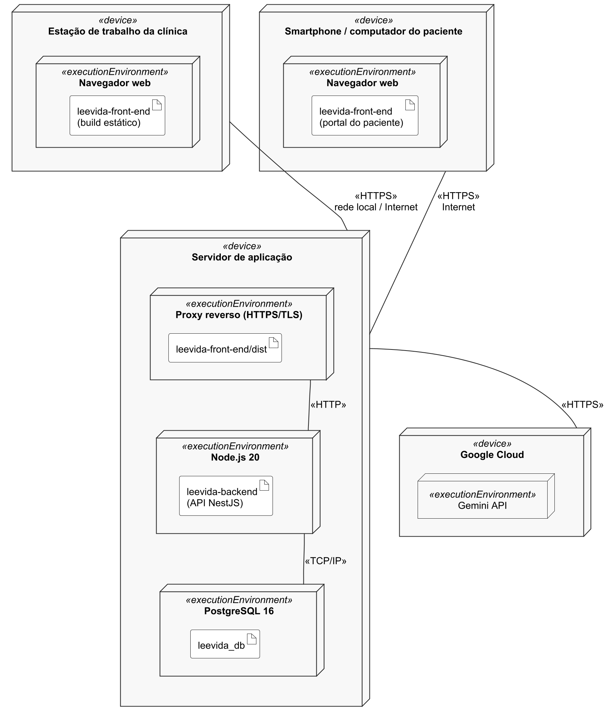
Fonte: autora (2026), modelado em UML 2.5.1 com a ferramenta PlantUML.

6.4. Requisitos para Acesso dos Pacientes
O acesso do paciente ao sistema é realizado através do portal do paciente, disponibilizado como aplicação web responsiva, acessível a partir de qualquer smartphone, tablet ou computador com navegador atualizado e ligação à Internet (Wi-Fi ou dados móveis), sem necessidade de instalação de uma aplicação dedicada. Esta opção reduz a barreira de adopção por parte da população, em linha com a realidade de acesso a dispositivos móveis identificada no contexto angolano, e simplifica a manutenção da solução, ao evitar a gestão de múltiplas versões de uma aplicação nativa para diferentes sistemas operativos móveis.

CONCLUSÕES
À luz da literatura analisada, diversos autores defendem que a estruturação da informação clínica constitui um fator determinante para a qualidade do atendimento, para a segurança do paciente e para a protecção dos seus dados de saúde, sobretudo em contextos de recursos limitados, como o das pequenas clínicas em países em desenvolvimento (WHO, 2008; MUTALE et al., 2013). A análise do estado da arte evidenciou que, embora existam soluções de prontuário eletrónico já consolidadas — Bahmni Lite, OpenEMR, Bahmni Standard e GNU Health —, estas apresentam, de forma geral, requisitos de infraestrutura, complexidade de implementação e custos incompatíveis com a realidade de uma pequena clínica angolana, confirmando a existência de uma lacuna a que o presente trabalho procurou responder.
Com base no método indutivo adoptado, partindo da observação de um problema concreto identificado na Clínica EmiPharma — a ausência de um sistema estruturado de prontuário médico, o uso de ficheiros editáveis sem controlo de acesso e a partilha de equipamentos entre profissionais — e da triangulação entre revisão bibliográfica, entrevistas com profissionais de saúde e inquérito aplicado à população, conclui-se que o objectivo geral da investigação foi alcançado. Os objectivos específicos definidos foram cumpridos de forma sistemática: a forma atual de registo e gestão das informações clínicas foi analisada e caracterizada; as vulnerabilidades relacionadas com a organização, o armazenamento e o controlo de acesso foram identificadas e documentadas; os requisitos funcionais e não funcionais do sistema foram levantados com base nas necessidades reais da clínica; a estrutura do sistema — módulos, funcionalidades e perfis de acesso — foi modelada e documentada através de artefactos de engenharia de software (histórias de utilizador, requisitos e diagramas UML); foram propostos e implementados mecanismos concretos de controlo e protecção de dados, nomeadamente o controlo de acesso baseado em papéis (RBAC), o registo de auditoria, o isolamento da base de dados e a validação de dados no servidor, a que se juntaram salvaguardas específicas para a utilização da IA; e a proposta foi validada junto dos profissionais entrevistados e confrontada com os dados recolhidos através do inquérito aplicado a 90 participantes.
Os resultados do inquérito, em particular a constatação de que 91,1% dos inquiridos manifestam preocupação com o acesso não autorizado aos seus dados de saúde e de que 100% considera que essa informação deve ser tratada como confidencial, confirmam a relevância social do problema abordado e reforçam a pertinência da solução desenvolvida, que estrutura o controlo de acesso, a confidencialidade e a auditoria como pilares centrais do sistema, em conformidade com os princípios estabelecidos na Lei n.º 22/11 (Lei de Protecção de Dados Pessoais de Angola).
Do ponto de vista técnico, a opção por uma arquitectura simples, assente numa aplicação web construída em React e TypeScript e numa API NestJS sobre PostgreSQL, demonstrou ser adequada ao contexto de uma pequena clínica, ao permitir a implementação de mecanismos de segurança robustos — autenticação com JWT, RBAC aplicado no servidor, auditoria, validação de dados e HTTPS — com requisitos de infraestrutura modestos. A integração de inteligência artificial generativa mostrou que é possível acrescentar apoio à decisão clínica — na triagem, na prescrição, nos exames e na codificação de diagnósticos — sem retirar ao profissional a responsabilidade pela decisão, desde que a IA seja rodeada de regras clínicas determinísticas, anonimização dos dados, degradação graciosa e auditoria. Assim, o sistema LeeVida demonstra contributos relevantes para a modernização da gestão clínica, para o fortalecimento da protecção de dados de saúde e para a redução das vulnerabilidades organizacionais identificadas em pequenas clínicas do contexto angolano.

Recomendações para trabalhos futuros
• Implementação e validação em ambiente de produção: realizar a implantação efectiva do sistema na Clínica EmiPharma, acompanhada de um período de utilização real pelos profissionais de saúde, permitindo recolher dados quantitativos de desempenho e de satisfação após a adopção efectiva da solução.
• Desenvolvimento de uma aplicação móvel nativa: avaliar a viabilidade de uma aplicação móvel dedicada para o portal do paciente, complementando a versão web responsiva atualmente disponível, de forma a melhorar a experiência de utilização em dispositivos móveis.
• Expansão a outras pequenas clínicas: adaptar e validar o sistema noutras pequenas clínicas angolanas, com características organizacionais distintas, de forma a aferir a generalização da solução proposta.
• Interoperabilidade com sistemas de saúde nacionais: desenvolver mecanismos de integração com eventuais sistemas de informação em saúde geridos pelo Ministério da Saúde de Angola, contribuindo para uma visão mais ampla de transformação digital do sector.
• Auditoria de segurança independente: submeter o sistema a uma avaliação de segurança e de conformidade com a Lei n.º 22/11 conduzida por terceiros, complementando os mecanismos já implementados neste trabalho.
• Avaliação clínica da IA: medir, em utilização real, a concordância entre as sugestões da IA (prioridade de triagem, alertas de receita, CID-10) e as decisões finais dos profissionais, e rever com a direcção clínica os limiares das regras determinísticas.
• Modelo de IA alojado localmente: avaliar a utilização de um modelo de linguagem executado num servidor da própria clínica, eliminando a dependência de um fornecedor externo e a transferência de dados, ainda que anonimizados, para fora da instituição.
• Integração com o laboratório: receber os resultados de exames em formato estruturado, tornando a detecção de valores críticos independente da forma como o resultado é escrito.

REFERÊNCIAS BIBLIOGRÁFICAS
AHMED, A. et al. Electronic health records adoption challenges in small healthcare facilities in developing countries. International Journal of Medical Informatics, v. 158, 2022.
ANGOLA. Lei n.º 22/11, de 17 de junho — Lei de Protecção de Dados Pessoais. Diário da República de Angola, Luanda, 2011.
BAHMNI. Bahmni Lite documentation. Disponível em: https://www.bahmni.org. Acesso em: 2026.
BAHMNI. Bahmni Standard documentation. Disponível em: https://www.bahmni.org. Acesso em: 2026.
BAHMNI. Implementation, training and support services. Disponível em: https://www.bahmni.org. Acesso em: s.d.
BARDIN, L. Análise de conteúdo. São Paulo: Edições 70, 2011.
BECK, K. Extreme programming explained: embrace change. Boston: Addison-Wesley, 1999.
CONSELHO FEDERAL DE MEDICINA. Resolução CFM n.º 1.638/2002. Define prontuário médico e torna obrigatória a criação da Comissão de Revisão de Prontuários. Brasília: CFM, 2002.
ELMASRI, R.; NAVATHE, S. B. Fundamentals of database systems. 7. ed. Boston: Pearson, 2016.
FERRAIOLO, D. F.; KUHN, D. R. Role-based access controls. In: 15TH NATIONAL COMPUTER SECURITY CONFERENCE, 1992, Baltimore. Proceedings [...]. Baltimore: NIST/NCSC, 1992.
FIELDING, R. T. Architectural styles and the design of network-based software architectures. 2000. Tese (Doutorado) – University of California, Irvine, 2000.
FOWLER, M. UML distilled: a brief guide to the standard object modeling language. 3. ed. Boston: Addison-Wesley, 2004.
GANSNER, E. R.; NORTH, S. C. An open graph visualization system and its applications to software engineering. Software: Practice and Experience, v. 30, n. 11, p. 1203-1233, 2000.
GIL, A. C. Como elaborar projectos de pesquisa. 6. ed. São Paulo: Atlas, 2019.
GNU HEALTH. GNU Health documentation. Disponível em: https://www.gnuhealth.org. Acesso em: s.d.
GOOGLE. Gemini API documentation. Mountain View: Google, 2026. Disponível em: https://ai.google.dev/gemini-api/docs. Acesso em: 2026.
GRAPHVIZ. Graphviz: graph visualization software. Disponível em: https://graphviz.org. Acesso em: 2026.
INSTITUTE OF MEDICINE (IOM). Key capabilities of an electronic health record system. Washington, DC: National Academies Press, 2003.
LAUDON, K. C.; LAUDON, J. P. Management information systems: managing the digital firm. 13. ed. Boston: Pearson, 2014.
MACKWAY-JONES, K.; MARSDEN, J.; WINDLE, J. Emergency triage: Manchester Triage Group. 3. ed. Chichester: Wiley-Blackwell, 2014.
MESQUITA, M. G. R.; DESLANDES, S. F. A construção do prontuário médico segundo uma perspectiva de comunicação em saúde. Ciência & Saúde Coletiva, v. 15, supl. 1, p. 1565-1574, 2010.
MICROSOFT. TypeScript documentation. Disponível em: https://www.typescriptlang.org/docs/. Acesso em: 2023.
MINAYO, M. C. S. O desafio do conhecimento: pesquisa qualitativa em saúde. São Paulo: Hucitec, 2001.
MINISTÉRIO DA SAÚDE DE ANGOLA (MINSA). Plano Nacional de Desenvolvimento Sanitário. Luanda: MINSA, 2018.
MUTALE, W. et al. Improving health information systems for decision making across five sub-Saharan African countries. BMC Health Services Research, v. 13, supl. 2, 2013.
NESTJS. NestJS documentation. Disponível em: https://docs.nestjs.com. Acesso em: 2026.
OBJECT MANAGEMENT GROUP (OMG). OMG Unified Modeling Language (OMG UML), version 2.5.1. Needham: OMG, 2017. Disponível em: https://www.omg.org/spec/UML/2.5.1. Acesso em: 2026.
OPENEMR PROJECT. OpenEMR documentation. Disponível em: https://www.open-emr.org. Acesso em: s.d.
ORGANIZAÇÃO MUNDIAL DA SAÚDE (OMS). Global diffusion of eHealth: making universal health coverage achievable. Geneva: WHO, 2016.
ORGANIZAÇÃO MUNDIAL DA SAÚDE (OMS). Global strategy on digital health 2020-2025. Geneva: WHO, 2020.
PLANTUML. PlantUML: open-source tool that uses simple textual descriptions to draw UML diagrams. Disponível em: https://plantuml.com. Acesso em: 2026.
PRESSMAN, R. S.; MAXIM, B. R. Software engineering: a practitioner’s approach. 9. ed. New York: McGraw-Hill, 2020.
PRISMA. Prisma ORM documentation. Disponível em: https://www.prisma.io/docs. Acesso em: 2026.
RUSSELL, S.; NORVIG, P. Artificial intelligence: a modern approach. 4. ed. Hoboken: Pearson, 2021.
TOLEDO, A. et al. Prontuário eletrónico do paciente: revisão integrativa da literatura. Revista Eletrónica de Enfermagem, v. 23, 2021.
TOPOL, E. J. High-performance medicine: the convergence of human and artificial intelligence. Nature Medicine, v. 25, n. 1, p. 44-56, 2019.
UNFPA — FUNDO DE POPULAÇÃO DAS NAÇÕES UNIDAS. State of world population. New York: UNFPA, 2022.
VASCONCELLOS, M. M.; GRIBEL, E. B.; MORAES, I. H. S. Registro eletrónico em saúde: integração de tecnologias. Cadernos de Saúde Pública, v. 24, n. 1, p. 202-211, 2008.
WORLD HEALTH ORGANIZATION (WHO). Ethics and governance of artificial intelligence for health: WHO guidance. Geneva: WHO, 2021.
WORLD HEALTH ORGANIZATION (WHO). Framework and standards for country health information systems. 2. ed. Geneva: WHO, 2008.
WORLD HEALTH ORGANIZATION (WHO). International statistical classification of diseases and related health problems: 10th revision. 5. ed. Geneva: WHO, 2016.
WORLD HEALTH ORGANIZATION (WHO). Management of patient information: trends and challenges in Member States. Geneva: WHO, 2012.
YIN, R. K. Estudo de caso: planejamento e métodos. 5. ed. Porto Alegre: Bookman, 2015.

APÊNDICES

APÊNDICE A — Questionário aplicado à população
Instrumento de recolha de dados aplicado online, através do Google Forms, junto da população em geral, tendo reunido 90 respostas válidas. O questionário procurou avaliar a experiência e a perceção da população relativamente ao registo e à protecção dos seus dados de saúde em pequenas clínicas, incluindo questões sobre a forma de registo utilizada (papel/digital), o nível de confiança na protecção dos dados e a perceção sobre o controlo de acesso à informação clínica.
[Inserir aqui a lista completa das perguntas do formulário e/ou a exportação dos resultados do Google Forms.]

APÊNDICE B — Guião de entrevista com os profissionais da Clínica EmiPharma
[Inserir aqui o guião de perguntas utilizado nas entrevistas semiestruturadas, incluindo os blocos temáticos: (i) prática atual de registo clínico; (ii) principais dificuldades e riscos identificados; (iii) expectativas quanto a um sistema informatizado; (iv) validação das funcionalidades propostas.]

APÊNDICE C — Entrevista com o médico e gestor Herculano Daniel
[Inserir aqui a transcrição ou o resumo da entrevista realizada com o médico e gestor da Clínica EmiPharma, Herculano Daniel.]

APÊNDICE D — Entrevista com a enfermeira Imaculada Bandarrinha
[Inserir aqui a transcrição ou o resumo da entrevista realizada com a enfermeira Imaculada Bandarrinha.]

APÊNDICE E — Cronograma de atividades
Tabela 20 – Cronograma de actividades (Fevereiro a Novembro de 2026)
Actividade | Período | Fev | Mar | Abr | Mai | Jun | Jul | Ago | Set | Out | Nov
1. Investigação
Revisão bibliográfica e definição do problema | 02/02 – 27/03
Entrevistas exploratórias e aplicação do inquérito | 02/03 – 17/04
2. Análise e modelação
Levantamento de requisitos e histórias de utilizador | 13/04 – 08/05
Modelação do sistema (UML) | 27/04 – 15/05
3. Desenvolvimento (Scrum Solo)
Sprint 1 — autenticação, RBAC e pacientes | 18/05 – 29/05
Sprint 2 — consultas, histórico e prescrições | 01/06 – 12/06
Incorporação do feedback da equipa clínica (BI, triagem, agenda, retorno) | 15/06 – 31/07
Sprint 3 — exames, agenda e portal do paciente | 03/08 – 14/08
Sprint 4 — administração, logs e notificações | 17/08 – 28/08
Sprints 5 e 6 — funcionalidades de inteligência artificial | 05/10 – 30/10
4. Validação
Testes e validação com os profissionais entrevistados | 31/08 – 02/10
Testes das funcionalidades de IA e correcções finais | 26/10 – 06/11
5. Redacção e entrega
Redacção da monografia | 02/03 – 30/10
Revisão final e entrega | 19/10 – 06/11
Fonte: autora (2026). As células preenchidas indicam os meses em que cada actividade decorreu; as datas exactas constam da coluna Período.

APÊNDICE F — Repositório dos artefactos de engenharia de software
O código-fonte do protótipo do sistema LeeVida, incluindo o histórico de desenvolvimento (commits), encontra-se disponível no repositório alojado na plataforma GitHub.
[Inserir aqui o endereço (URL) do repositório público ou privado do projecto.]

APÊNDICE G — Justificação da seleção dos profissionais entrevistados
A seleção do médico e gestor Herculano Daniel e da enfermeira Imaculada Bandarrinha como participantes das entrevistas exploratórias justifica-se pela sua vinculação directa à Clínica EmiPharma, unidade de saúde que constitui o campo de acção e o caso de estudo desta investigação (secção "Delimitação do Problema", na Introdução). Enquanto profissionais que operam diariamente o processo de registo e atendimento clínico da instituição, ambos possuem conhecimento directo e privilegiado sobre as práticas atuais, as suas limitações e as necessidades reais a considerar na concepção do sistema proposto, conferindo validade e relevância prática aos requisitos levantados.

